Las preguntas como coordenadas
Arquitectura universal para la información en la era de la IA

Introducción

La pregunta que todos los niños saben hacer
Hay seis palabras que cualquier niño de cinco años usa con maestría: quién, qué, dónde, cuándo, cómo, por qué. Las usa antes de saber qué es un sustantivo o un verbo. Las usa cuando todavía confunde el ayer con el mañana, cuando todavía no entiende que hay países al otro lado del mar, cuando los números mayores a diez le suenan a magia. Las usa para entender el mundo porque son, casi literalmente, los andamios con los que el mundo se vuelve entendible.
Cuando ese niño crezca y se convierta en periodista, le enseñarán que toda noticia debe responder esas mismas seis preguntas, más una séptima — cuánto — que la formalidad adulta añadió para distinguir lo importante de lo trivial. En la escuela de periodismo de 1917 ya se enseñaba como "los 5W y 1H" [3]. Antes, los romanos del primer siglo se preguntaban quis, quid, ubi, quando, cur, quomodo [2]; antes, Aristóteles las usaba para evaluar la responsabilidad moral de las acciones humanas [1]. Las preguntas son más viejas que la lógica formal, más viejas que la escritura — son la forma en que la mente humana se ha relacionado con el mundo desde que tenemos memoria.
Este libro propone una idea sencilla pero con consecuencias profundas: esas mismas preguntas pueden ser la arquitectura de toda información del mundo, y reconocerlas como tal cambia radicalmente cómo construimos sistemas de inteligencia artificial.

El problema concreto
Vamos a un caso real. María vive en una gran ciudad. Hace dos años se atendió en una clínica privada por dolores de cabeza. El año pasado, en un viaje al interior del país, una caída la llevó a un hospital regional, donde le recetaron analgésicos. Este mes está embarazada y quiere atenderse en una nueva clínica.
La nueva clínica necesita saber qué medicamentos toma María, qué alergias tiene, qué diagnósticos previos relevantes existen. La información está, pero está dispersa en tres sistemas que no se hablan. Cada uno tiene su esquema, sus nombres de columnas, su forma de codificar la información. Si la nueva clínica quiere ver la historia completa, alguien tiene que escribir un integrador. Y otro. Y otro. Y cuando el hospital regional cambie su sistema, todo se rompe.
María no es una abstracción. Es la realidad cotidiana de cualquier sistema de salud, de cualquier sistema bancario, de cualquier cadena de suministro, de cualquier organización que tenga que combinar información que vino de fuentes distintas.
El problema no es nuevo. Lleva décadas intentándose resolver. Se han probado ontologías de dominio (cada profesión define exhaustivamente su vocabulario, como CIDOC CRM para patrimonio cultural [4] o Biolink para biomedicina [5]), estándares de intercambio (HL7 FHIR en salud [6], XBRL en finanzas [7]), enfoques de grafo abierto (RDF [8], knowledge graphs), y canonicalización post-hoc (técnicas para reconciliar vocabularios después del hecho).
Cada enfoque resuelve parte del problema. Ninguno lo cierra completamente. La razón, sospecha este libro, es que todos atacan el síntoma — la diversidad de vocabularios — sin atacar la causa: que cada dominio se permite inventar su vocabulario en lugar de heredar uno común.
¿Y si hubiera un vocabulario común, anterior a cualquier dominio, suficientemente universal para que todos los dominios sean dialectos de él?

Las preguntas como invariantes
Aquí está la apuesta del libro. Las preguntas-W — quién, qué, dónde, cuándo, cuánto, cuál, cómo, y una octava que llamaremos "clase" (qué tipo de cosa) — no son convenciones culturales. Son invariantes cognitivos: aparecen en todos los idiomas indoeuropeos, en todas las tradiciones de organización del conocimiento, en todas las etapas del desarrollo lingüístico infantil. Aristóteles las llamó las "circunstancias" del acto [1]. La gramática las llama "argumentos del verbo". El periodismo las llama 5W1H [3]. La lingüística formal moderna las llama "roles temáticos" [24].
Cuatro tradiciones distintas, mismo descubrimiento.
Si las preguntas son tan estables, tan universales, tan profundamente ligadas a cómo hablamos, ¿no sería razonable usarlas como esqueleto de cualquier sistema que pretenda almacenar y consultar información del mundo? ¿No sería razonable que la pregunta "¿quién?" tenga una única respuesta canónica en todo sistema — un eje donde viven los agentes — en lugar de inventar vendedor, cliente, usuario, paciente, actor, perpetrador en cada nuevo proyecto?
La apuesta es: sí. Y si funciona, las consecuencias son grandes.

Lo que este libro hace
El libro construye, paso a paso, una arquitectura llamada WQuestions que toma las preguntas como ejes literales de un espacio multidimensional donde se ubican los hechos del mundo. Construye el modelo desde su intuición fundacional, lo formaliza con rigor matemático, lo refina contra siete dominios distintos (transporte aéreo, comercio minorista, servicios on-demand, historia clínica, composición musical, contratos legales, reacciones químicas, partidos deportivos), y lo conecta con doce tradiciones académicas e industriales relevantes.
Pero hace algo más, también: muestra que el momento es 2026. La explosión de los modelos de lenguaje grandes, el paradigma de function calling y la maduración de los agentic workflows han creado un contexto donde un esquema universal explícito ya no es una curiosidad académica. Es infraestructura necesaria.
Si los agentes de IA van a comunicarse con sistemas del mundo real — leer datos, registrar hechos, consultar información — necesitan una manera estructurada de hacerlo. Function calling ya provee la mecánica (JSON, schemas, tipos). Lo que falta es el vocabulario semántico común sobre el cual operar. Cada API expone hoy su propio JSON Schema; el agente tiene que aprender cada uno. Si todos los APIs hablaran preguntas, el agente las aprendería una sola vez.
WQuestions propone que las preguntas sean ese vocabulario.

Para quién es este libro
Lo escribí pensando en tres lectores simultáneos. Si me sale bien, los tres encuentran lo suyo en cada capítulo.
El lector con interés general en cómo la IA se relaciona con el conocimiento humano encontrará en este libro una invitación a pensar más finamente lo que damos por sentado. Las preguntas son tan obvias que no las miramos. Pero cuando uno se detiene en ellas, descubre que organizar el mundo así en vez de asá tiene consecuencias enormes — para cómo aprendemos, cómo enseñamos, cómo razonamos, cómo construimos máquinas que también lo hagan.
El profesional técnico — arquitecto de información, ingeniero de datos, desarrollador de IA — encontrará una arquitectura concreta, validada, formalizada, con doce comparaciones rigurosas contra precedentes industriales y siete casos de aplicación detallados. Hay decisiones de diseño numeradas, convenciones explícitas, un lexicon ejemplar. Hay un camino claro de implementación.
El investigador o académico — en lingüística computacional, representación del conocimiento, semántica formal — encontrará un aporte teórico verificable. Cada decisión se contrasta contra la literatura existente: Barwise & Perry [11], Davidson [12], Gärdenfors [13], Yang & Hu [9], Mahmood [10], CIDOC CRM [4], FrameNet [14], VerbNet [15], Universal Schema [16], Biolink Model [5], Snodgrass [17], QUDT [18]. No hay reinvención silenciosa; cada préstamo se cita, cada diferencia se justifica.
El texto está estratificado: cada capítulo abre con narrativa accesible y profundiza con rigor formal en sus segundas mitades. Si solo te interesa la idea general, lee el primer tercio de cada capítulo. Si quieres la formalización, lee los apéndices técnicos. Si quieres construir, lee los capítulos de aplicación.

El recorrido
El libro tiene seis partes.
Parte I (capítulos 1–3) — Por qué las preguntas. Establece el problema, traza la historia de las preguntas como invariantes, y revisa los intentos previos. Termina motivando por qué hace falta algo distinto.
Parte II (capítulos 4–7) — Las ocho coordenadas. Presenta uno por uno los ejes del modelo: quién, qué, dónde, cuándo, cuánto, cuál, cómo, clase. Cada uno con sus particularidades, sus trampas, sus convenciones.
Parte III (capítulos 8–11) — Cómo funcionan juntas. Construye el modelo a partir de los ejes: el hecho atómico como unidad, el espacio multidimensional como geometría, las situaciones reificadas como puntos, y las relaciones de "por qué" como conectores.
Parte IV (capítulos 12–14) — Del lenguaje a los hechos. Conecta el modelo con el lenguaje humano: el verbo como signatura, el lexicon como diccionario operativo, los casos lingüísticos difíciles (nominalización, modales, idiomas).
Parte V (capítulos 15–18) — En la práctica. Modela cinco dominios en detalle: ventas, taxis, historia clínica, y los cuatro casos de validación (música, química, fútbol, contratos). Es donde el lector profesional encontrará material directamente aplicable.
Parte VI (capítulos 19–21 y conclusión) — Implicaciones y futuro. Conecta WQuestions con LLMs y function calling, explora aplicaciones futuras, identifica lo que falta implementar, y cierra circularmente con la pregunta del comienzo: ¿qué significa, finalmente, que las preguntas sean coordenadas?

Una nota sobre el método
Este libro es resultado de un proceso particular: una conversación sostenida entre un autor humano y un asistente de IA, donde la arquitectura de WQuestions se desarrolló iterativamente, dominio por dominio, fricción por fricción. Cada decisión de diseño se tomó porque algún caso real la forzó. Ninguna se inventó "por completitud teórica".
Eso debería ser, paradójicamente, una de las garantías más fuertes del libro: la arquitectura no se diseñó sobre papel y se aplicó a casos forzados; se descubrió viendo cómo siete dominios distintos pedían la misma cosa con palabras distintas.
El proceso mismo ilustra la tesis: una IA suficientemente capaz, en diálogo con un humano motivado, puede explorar el espacio conceptual de un problema con una velocidad y rigor que ningún equipo humano podría replicar. WQuestions es, en parte, el producto. En parte, la demostración. En parte, el llamado: tenemos que aprender a usar estas herramientas para pensar mejor, no solo para hablar más fluido.
Empezamos por la torre de Babel.

Capítulo 1 — La torre de Babel de las ontologías

Una sala de emergencias a las dos de la mañana
Son las dos de la mañana. Un médico de guardia recibe a una mujer de cuarenta y dos años con dolor torácico. La paciente está consciente, asustada, sudorosa. El médico necesita saber tres cosas, rápido: qué medicamentos toma, qué alergias tiene, si ha tenido antes algo parecido. Saca la tableta del consultorio, busca su nombre y encuentra una ficha de tres líneas: la atendieron una vez por una bronquitis hace cuatro años. Nada más.
Pero la paciente sí tiene historia. Tiene una endocrinóloga privada que la sigue desde hace siete años; tiene un cardiólogo al que vio dos veces el año pasado en otra ciudad; en algún punto pasó por una emergencia parecida y le hicieron un electrocardiograma. Hay datos. Lo que no hay es una manera de traerlos a esa pantalla, en esa sala, a esa hora.
¿Por qué? No por mala voluntad. Cada uno de esos sistemas guarda la información, la guarda con cuidado, y técnicamente está dispuesto a compartirla. El problema es que cada uno la guarda a su manera. Lo que la endocrinóloga llama diagnostico_principal el sistema del cardiólogo lo llama dx_p; lo que en una clínica es medicacion_actual con campos nombre, dosis, frecuencia en otra es una tabla prescripciones con farmaco_id, mg_por_toma, tomas_dia. Conectar las dos bases no es difícil: es laborioso. Hay que escribir un puente, traducir campo por campo, manejar las excepciones. Y cuando alguna de las dos cambie de versión, el puente se rompe.
Multiplica eso por cuatro proveedores, treinta versiones de software, una década de historia clínica, y la situación deja de ser un problema técnico para volverse un problema estructural. La información existe. Nadie puede usarla.

El mismo hecho, cuatro idiomas distintos
Veamos algo más concreto. Un mismo hecho del mundo — una persona compra un producto en una tienda — puede aparecer en cuatro sistemas distintos descrito de cuatro maneras diferentes.
En un sistema de punto de venta, ese hecho vive así:
INSERT INTO ventas
(id, cliente_id, producto_id, monto, fecha, vendedor_id)
VALUES (74921, 1042, 88, 49.90, '2026-05-14', 17);
En un sistema contable, el mismo hecho aparece descompuesto en otra forma:
asiento: 2026-05-14
debe: cuentas_por_cobrar 49.90
haber: ventas_brutas 42.29
haber: impuesto_al_consumo 7.61
En un sistema de marketing, lo mismo se ve como:
event: purchase_completed
user_id: u_1042
product_sku: sku-88
revenue: 49.90
channel: store_walk_in
session_id: s_abcdef
Y en un sistema de inventario, el mismo evento se reduce a:
movimiento: salida
producto: 88
cantidad: 1
almacen: tienda_central
ref: vta-74921
Cuatro vistas, cuatro vocabularios, cuatro estructuras. Cada uno tiene su lógica interna, cada uno es razonable dentro de su dominio. El problema es que no hay manera trivial de decir, mirando las cuatro filas, "esto es el mismo hecho". El sistema contable no sabe quién es el vendedor; el sistema de marketing no sabe que hubo un descuento de inventario; el punto de venta no sabe cómo se asienta el impuesto. Cada sistema vio una sombra del mismo evento y la registró en su propio idioma.
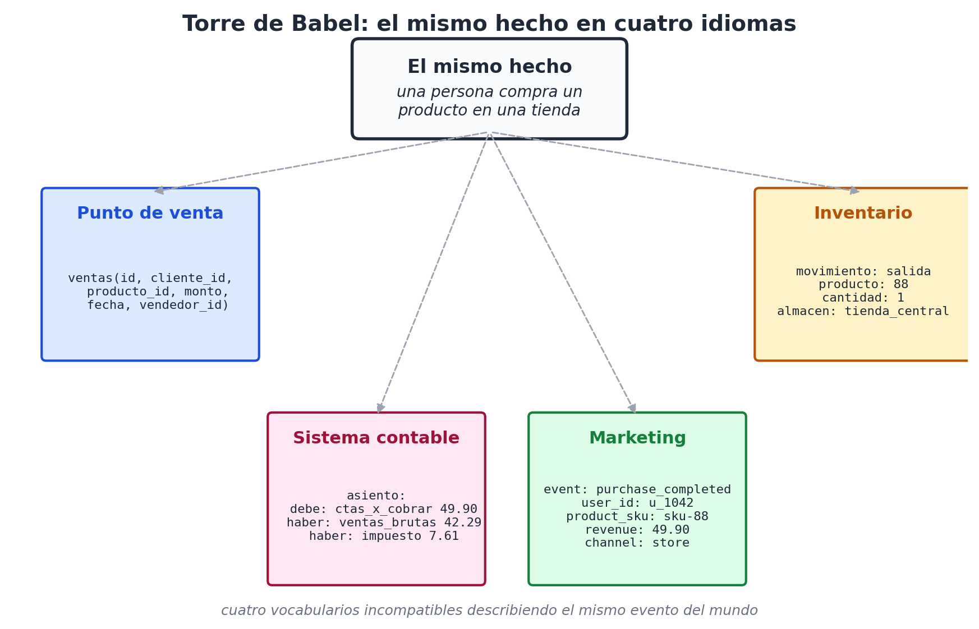
El mismo hecho del mundo registrado en cuatro vocabularios incompatibles, uno por cada sistema que lo procesa.
Esa fragmentación es lo que llamamos, con un poco de drama bíblico pero con justicia, la torre de Babel de las ontologías. Cada dominio construye su propio idioma para hablar del mundo, y al hacerlo se aísla del resto.

¿Por qué nos cuesta tanto evitarlo?
Hay una pregunta obvia: si el problema es tan claro, ¿por qué no se ha resuelto en cincuenta años de informática profesional?
La respuesta corta es que sí se ha intentado, muchas veces, y siempre con éxito parcial. La respuesta larga vale el resto del capítulo.
Las tentativas han ido por cuatro caminos.
El primero es la ontología de dominio. Cada profesión define exhaustivamente su vocabulario. Para patrimonio cultural existe CIDOC CRM [4]; para biomedicina existe Biolink Model [5]; para arquitectura está IFC [19]; para finanzas, XBRL [7]. Estas ontologías son obras serias, fruto de años de discusión entre expertos, y dentro de su dominio funcionan. Pero entre dominios no se hablan. Una ontología de patrimonio no sabe nada de moléculas; una ontología biomédica no sabe nada de cuadros del siglo XVII. Y cuando dos dominios se tocan — un museo que estudia los pigmentos químicos de una pintura, un hospital que necesita registrar el contexto legal de un consentimiento — toca construir puentes a mano.
El segundo camino es el estándar de intercambio. No definir cada cosa, sino acordar un formato común para mover información entre sistemas. HL7 FHIR en salud [6], EDI en comercio [20], ISO 20022 en finanzas [21]. Estos estándares hacen que dos sistemas distintos puedan al menos transmitirse información sin perderla. Pero no resuelven la pregunta de fondo: cada sistema interno sigue guardando los datos a su manera, y el estándar de intercambio funciona como un esperanto técnico que todos hablan apenas lo suficiente para no chocar. Cuando hace falta razonar sobre la información — combinarla, consultarla, agregarla — cada sistema vuelve a su idioma materno.
El tercer camino es el grafo abierto. RDF [8], OWL [22], los knowledge graphs. La idea es elegante: dejar que cualquiera describa cualquier cosa con tripletas sujeto–predicado–objeto, y conectar todo en una red gigantesca. El problema es que el grafo abierto no resuelve la diversidad, la absorbe. Cualquiera puede inventar un predicado nuevo; cualquiera puede llamar worksFor a lo que otro llama empleado_de. La libertad de invención es total. La consecuencia es que, en la práctica, los grafos abiertos terminan necesitando — adivinaste — ontologías que digan qué predicados usar y cómo. Volvemos al primer camino, con una capa de indirección.
El cuarto camino es la canonicalización post-hoc. Aceptar que la información va a venir desordenada y construir herramientas que, después del hecho, reconcilien vocabularios. Es lo que hacen los modelos de extracción abierta (OpenIE) [23], los sistemas de fusión de entidades, las técnicas de mapping semántico. Funciona razonablemente cuando hay dos o tres fuentes; se vuelve un trabajo de Sísifo cuando hay cincuenta.
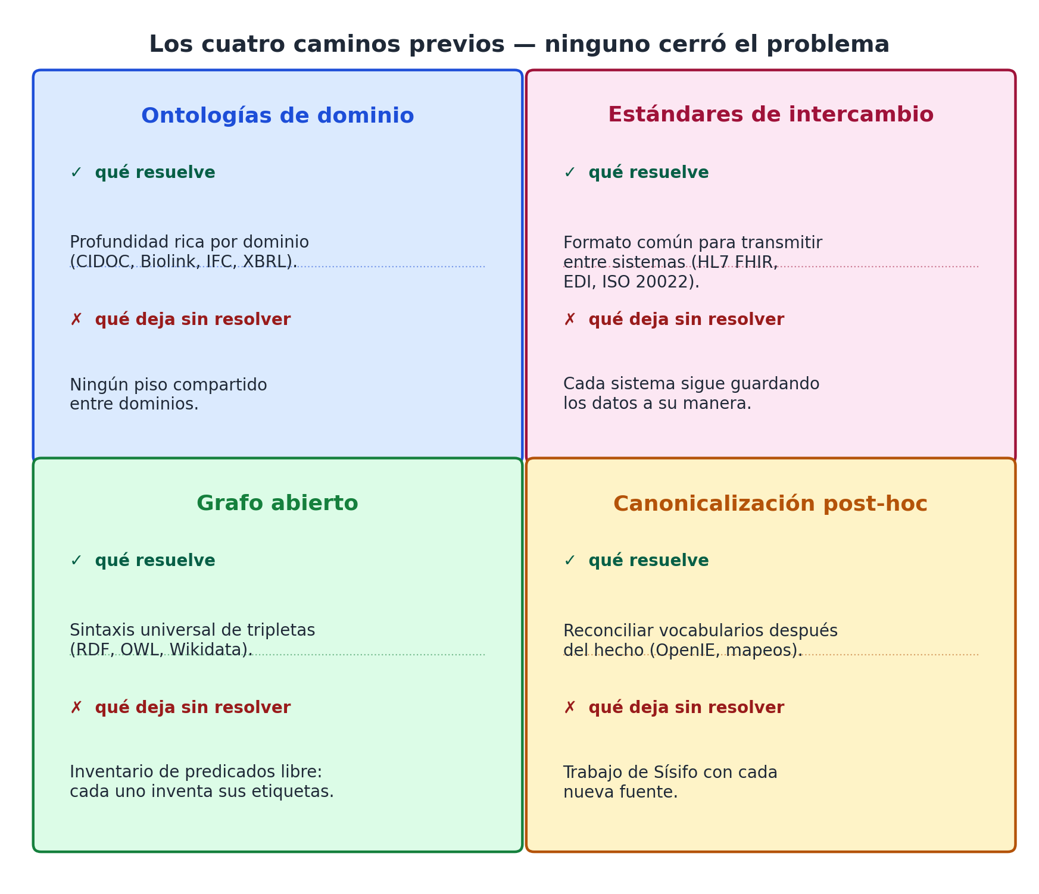
Los cuatro caminos previos para resolver la torre de Babel y la dimensión que cada uno deja sin resolver.
Cada uno de estos caminos atacó un síntoma. Ninguno atacó la causa.

La causa, sospecho, es esta
La causa, sospecha este libro, es que en todos los caminos anteriores cada dominio se permite inventar su vocabulario desde cero. La biomedicina no hereda nada de la cultura material; el comercio no hereda nada del derecho; la educación no hereda nada del urbanismo. Cada uno construye su pirámide, cada uno desde su base, y luego pagamos integradores para construir puentes entre las pirámides.
¿Y si la causa fuera más antigua que cualquier dominio? ¿Y si, antes de que existieran la medicina o el comercio, hubiera un vocabulario común — uno tan básico que ningún dominio puede no usarlo?
La sospecha de este libro es que ese vocabulario existe, y que está delante de nuestros ojos desde siempre.

La pista que estaba a la vista
Volvamos al hecho de la compra. Si pidiera a cualquier persona, sin haberle mostrado los cuatro sistemas, que describiera ese hecho con sus palabras, lo más probable es que diga algo así:
"*Una clienta* (**quién**) *compró* (**qué**) *una camiseta* (**qué**) *en la tienda del centro* (**dónde**) *esta tarde* (**cuándo**) *por casi cincuenta dólares* (**cuánto**)."
Sin esfuerzo, sin saber ni una línea de modelado de datos, sin haber estudiado nunca semántica formal, la persona produce una descripción completa, estructurada y combinable. La produce porque el lenguaje natural ya tiene incorporada esa estructura — y la tiene porque la mente humana parece descomponer los hechos del mundo por ese mismo conjunto de preguntas.
No es una coincidencia. Cuatro tradiciones independientes han llegado a la misma conclusión.
Los romanos del siglo I, al pensar la ética, listaban las circumstantiae del acto: quis, quid, ubi, quando, cur, quomodo — quién, qué, dónde, cuándo, por qué, cómo [2]. La pregunta era moral: para juzgar un acto hay que reconstruirlo en sus circunstancias. La estructura, sin proponérselo, era universal.
Doce siglos antes, Aristóteles, en la Ética a Nicómaco, usaba la misma descomposición — aunque en griego — para diferenciar la responsabilidad voluntaria de la involuntaria [1]. Quien quiera entender por qué alguien hizo algo necesita preguntarse las mismas siete u ocho cosas, en cualquier orden, sin que ninguna pueda sustituir a las otras.
A finales del siglo XIX y comienzos del XX, las escuelas de periodismo norteamericanas formalizaron los 5W1H: who, what, where, when, why, how [3]. Cualquier noticia publicable debía responder esas seis preguntas en sus primeras líneas. Un periodista que olvidaba una de ellas dejaba la nota incompleta, no por convención académica sino porque el lector lo notaba.
Y a mediados del siglo XX, la lingüística formal redescubrió las mismas categorías como roles temáticos: agente, paciente, instrumento, locativo, temporal, beneficiario [24]. Cada verbo del lenguaje natural distribuye sus argumentos por esos roles, en cualquier idioma humano estudiado hasta hoy.
Cuatro tradiciones — filosofía moral, retórica, periodismo, lingüística formal — convergieron, sin coordinarse, en el mismo conjunto reducido de preguntas. Esa convergencia es la pista que persigue este libro.

La apuesta arquitectónica
Si las preguntas son tan estables, tan repetidas, tan profundamente ligadas a cómo hablamos y a cómo pensamos los hechos, ¿no sería razonable usarlas como esqueleto de cualquier sistema que pretenda almacenar y consultar información del mundo?
Reformulemos la apuesta en términos arquitectónicos. La propuesta de este libro es:
**Existe un conjunto pequeño y fijo de preguntas — del orden de ocho — que basta para indexar cualquier hecho del mundo, en cualquier dominio, en cualquier idioma. Si construimos nuestros sistemas alrededor de esas preguntas en lugar de alrededor del vocabulario de cada dominio, la torre de Babel deja de levantarse.**
La afirmación es fuerte. Tres palabras concentran la apuesta:
- Pequeño: no es una taxonomía de mil categorías. Es un esqueleto reducido.
- Fijo: no se expande con cada dominio nuevo. Los dominios se acomodan al esqueleto, no al revés.
- Universal: no es para un dominio específico. Es anterior a cualquiera.
Si la apuesta funciona, dos cosas cambian de raíz. Primero, los integradores ya no traducen entre vocabularios incompatibles: traducen entre dialectos del mismo idioma. Segundo, cualquier sistema de inteligencia artificial — un modelo de lenguaje, un agente automatizado, un buscador — puede operar sobre información de cualquier dominio sin reentrenamiento específico, porque la información viene marcada en un esqueleto que el modelo ya entiende, casi por construcción, desde su entrenamiento sobre lenguaje natural.
Y si no funciona, al menos habremos entendido por qué no se puede, lo cual también es un avance.

Lo que viene en los próximos capítulos
El resto de la Parte I trabaja la idea desde dos lados. El capítulo 2 retrocede en el tiempo: recorre las cuatro tradiciones — Aristóteles, los romanos, el periodismo y la lingüística formal — para mostrar que la convergencia es real y no una proyección romántica del autor. El capítulo 3 hace lo opuesto, mira hacia los lados: revisa con detalle qué hicieron las tentativas existentes — 5W1H operativo, RDF, ontologías de dominio, schemas universales — y dónde encaja la propuesta de este libro entre ellas.
A partir de la Parte II, dejamos la motivación atrás y construimos. Una a una, las ocho coordenadas: quién, qué, dónde, cuándo, cuánto, cuál, cómo y clase. Cada una con sus particularidades, sus trampas, sus convenciones. Cada una sometida a la pregunta dura: ¿esto es realmente un eje, o se reduce a otro?
Pero antes de construir, conviene haber entendido bien lo que se intenta reemplazar. Por eso, el capítulo siguiente vuelve atrás veinte siglos, a un filósofo griego que ya hacía estas preguntas cuando todavía no había bases de datos, ni siquiera escritura cómoda — solo la convicción, ya formada, de que para entender un hecho hay que saber descomponerlo en sus dimensiones.

Capítulo 2 — Aristóteles, el periodismo y la cognición: las preguntas como invariantes

Un aula de 1917
Imagina un aula de periodismo en alguna universidad del norte, en 1917. El profesor escribe seis letras en la pizarra: W, W, W, W, W, H. Y abajo, una palabra inglesa para cada una: who, what, where, when, why, how. Esa noche, el alumno que pretenda salir aprobado tendrá que leer una nota del diario y subrayar, en colores distintos, las seis respuestas. Si alguna está ausente, la nota se descarta como incompleta.
El ejercicio no era una ocurrencia. El manual de Willard Bleyer Newspaper Writing and Editing, publicado cuatro años antes [3], lo había codificado como obligación profesional: toda nota informativa debe responder, idealmente en el primer párrafo, las cinco W y la H. Esa regla — los 5W1H — sobrevivió todo el siglo XX, atravesó la transición al periodismo digital, y sigue enseñándose hoy en cualquier escuela de comunicación del mundo.
La pregunta interesante no es por qué Bleyer la propuso, sino por qué prendió. Una regla didáctica se olvida en una generación; una regla que captura algo verdadero del oficio sobrevive. Y los 5W1H sobrevivieron porque no son una invención periodística: son el redescubrimiento de un patrón que aparece, una y otra vez, en sitios muy distintos de la historia del pensamiento.

Veinte siglos antes de Bleyer
Bleyer no era ningún erudito clásico, pero la idea que codificó tenía dos mil años. La pista directa pasa por Cicerón.
A mediados del siglo I antes de Cristo, Cicerón escribió De inventione, uno de los manuales de retórica fundacionales [2]. En él, recogiendo trabajos previos del griego Hermágoras de Temnos, propuso que cualquier discusión sobre un acto humano debía considerar siete circumstantiae:
*quis, quid, ubi, quibus auxiliis, cur, quomodo, quando.*
Quién, qué, dónde, con qué medios, por qué, cómo, cuándo.
La lista no era un dispositivo retórico decorativo. Era una herramienta de análisis. Si un orador quería sostener que un acusado actuó por necesidad, o por error, o por dolo, tenía que reconstruir esas siete dimensiones para que la argumentación cerrara. Si alguna se quedaba sin responder, la argumentación tenía un hueco por donde el rival podía entrar.
Quintiliano, un siglo después, refinó la lista en su Institutio Oratoria [25], y desde ahí la fórmula viajó por la escolástica medieval. En la Suma Teológica (I-II, q. 7), Tomás de Aquino retoma las circunstancias como categorías para evaluar la moralidad de un acto [26]: quis, quid, ubi, quando, cur, quomodo, quibus auxiliis. La continuidad es directa: los romanos pasaron la antorcha a los medievales, los medievales la pasaron a los modernos, y para fines del siglo XIX el conjunto reaparece — sin atribución, sin citas, casi olvidada su fuente — como herramienta pragmática del periodismo norteamericano.
La historia tiene un sabor cómico: Bleyer no estaba inventando, estaba reinventando. Pero la cuestión filosóficamente interesante es otra. Si la lista resurge en contextos tan disímiles — tribunales romanos, manuales escolásticos, redacciones de diarios — algo tiene que estar haciendo que la lista vuelva. Y ese algo no puede ser un linaje cultural, porque los linajes se cortan, se mezclan, se olvidan. Tiene que ser un rasgo del problema que la lista intenta resolver: cómo describir, sin omisiones, un hecho del mundo.

Aristóteles, todavía más atrás
La pista no termina con Cicerón. Tres siglos antes, Aristóteles ya había hecho el ejercicio sin la nomenclatura de las circumstantiae.
En el libro III de la Ética a Nicómaco [1], discutiendo la diferencia entre el acto voluntario y el involuntario, Aristóteles enumera lo que él llama las cosas que el agente, para ser plenamente responsable, debe conocer al actuar. La lista, en una traducción literal, es algo así:
El agente ignorante respecto de su acto puede ignorar (a) quién es, (b) qué hace, (c) acerca de qué o a quién lo hace, (d) con qué — por ejemplo, con qué instrumento, (e) por qué — por ejemplo, por la propia salud, (f) cómo lo hace — por ejemplo, con suavidad o con violencia.
La estructura es la misma: agente, acción, paciente, instrumento, finalidad, modo. Falta el "cuándo" — Aristóteles no lo lista explícitamente en este pasaje porque el contexto es la responsabilidad moral y el "cuándo" rara vez modifica la imputación —, pero el "cuándo" aparece en otros lugares del corpus aristotélico cuando discute el cambio y el devenir.
Lo que Aristóteles llama aitia — causas — incluye, además, una clasificación cuádruple (material, formal, eficiente, final) que se mapea sin esfuerzo a varias de las preguntas-W: la causa material es el "de qué"; la formal, el "qué" o "según qué"; la eficiente, el "quién" o el "por qué (agente)"; la final, el "para qué". La filosofía aristotélica está atravesada por la idea de que para entender algo hay que descomponerlo en sus dimensiones, y las dimensiones, una y otra vez, son las preguntas-W.

El testimonio de la gramática
Hasta aquí la historia parece un asunto de filósofos europeos. Pero la pista más fuerte para sostener que las preguntas son universales, no convenciones culturales, viene de un lado completamente distinto: la lingüística comparada.
Si uno toma un idioma cualquiera del mundo — quechua, mandarín, swahili, vasco, hindi, japonés, árabe — y busca cómo se hacen preguntas en ese idioma, encuentra siempre el mismo elenco reducido: quién, qué, dónde, cuándo, cómo, por qué, cuál, cuánto. Los idiomas tienen sus particularidades — algunos distinguen "quién singular" de "quiénes plural" morfológicamente, otros no; algunos tienen una palabra para "cuál" y otra para "cuáles", otros no; algunos diferencian "dónde estás" de "dónde vas" con partículas distintas —, pero el inventario semántico de las preguntas básicas es asombrosamente estable.
Joseph Greenberg, en su trabajo seminal sobre universales lingüísticos [29], no se ocupó específicamente de las preguntas-W, pero su programa — buscar regularidades transversales a todas las lenguas humanas — abrió la puerta a estudios posteriores que sí lo hicieron. Una de las líneas más fructíferas es la de Anna Wierzbicka, quien postuló la existencia de un Natural Semantic Metalanguage: un conjunto reducido de primitivos semánticos que aparecen, con la misma denotación, en todos los idiomas humanos estudiados [28]. En su lista canónica de primitivos figuran, explícitamente: somebody (quién), something (qué), where (dónde), when (cuándo), because (por qué). No están porque Wierzbicka los haya elegido por gusto: están porque resistieron pruebas de traducción exhaustiva contra docenas de lenguas no indoeuropeas.
A mediados del siglo XX, la lingüística formal le dio a este conjunto un nombre técnico: roles temáticos [24]. Charles Fillmore, en The Case for Case (1968), propuso que la sintaxis de cualquier verbo del lenguaje natural se entiende mejor como una asignación de roles a sus argumentos: hay un agente (quién), un paciente o tema (qué), un locativo (dónde), un temporal (cuándo), un instrumento (con qué), un beneficiario (para quién). La lista exacta varía entre autores — algunos cuentan ocho roles, otros doce —, pero el núcleo coincide casi punto por punto con las circunstancias de Aristóteles.
Cuatro tradiciones, cuatro vocabularios distintos. Aristóteles habla de circunstancias del acto. Cicerón habla de circumstantiae. Bleyer habla de 5W1H. Fillmore habla de roles temáticos. Pero si uno se sienta a hacer la tabla de equivalencias, descubre que los cuatro están hablando de lo mismo.
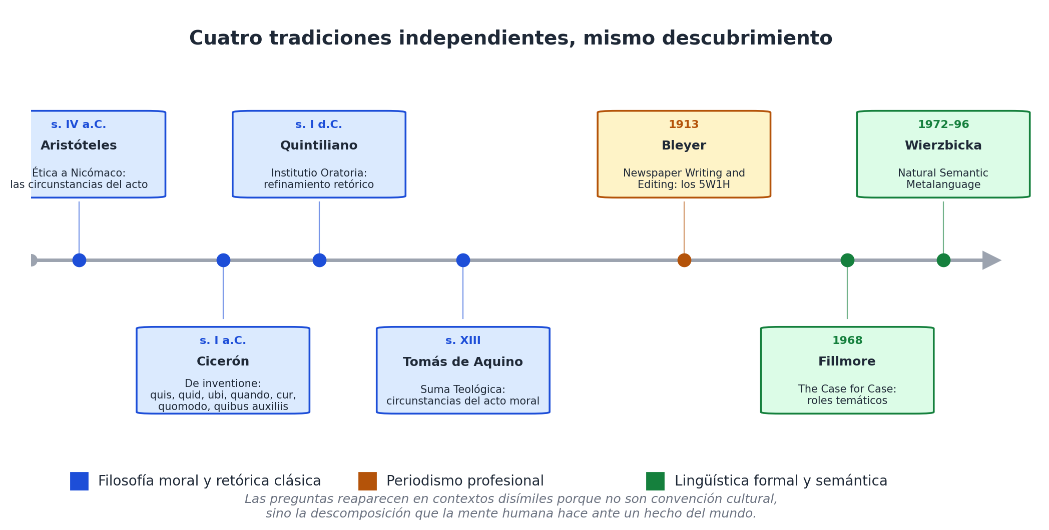
Línea de tiempo de las cuatro tradiciones independientes que convergen, sin coordinarse, en el mismo conjunto reducido de preguntas.

El niño que pregunta
Hay una cuarta pista, todavía más íntima. Las preguntas-W aparecen también en el desarrollo lingüístico infantil, y aparecen en un orden notablemente estable entre niños de idiomas distintos.
Roger Brown, en su estudio longitudinal A First Language: The Early Stages (1973), documentó las etapas por las que pasan los niños de habla inglesa al adquirir su lengua materna [27]. Una de las observaciones recurrentes — confirmada después en estudios con niños hispanohablantes, francófonos, hablantes de japonés, mandarín y hebreo — es que las preguntas-W no se adquieren todas al mismo tiempo. Aparecen en un orden:
- Primero, qué ("¿Qué es eso?"). Es la pregunta más temprana, la que el niño usa para construir vocabulario.
- Luego, dónde ("¿Dónde está mamá?"). Sigue cuando el niño descubre que las cosas pueden estar presentes o ausentes, aquí o allá.
- Después, quién ("¿Quién hizo esto?"). Aparece cuando el niño empieza a distinguir agentes de objetos pasivos.
- Cuándo llega más tarde, cuando el niño domina cierta noción de pasado, presente y futuro — alrededor de los tres años en promedio.
- Por qué aparece al mismo tiempo o poco después, y suele explotar en frecuencia ("etapa de los porqués").
- Cómo suele ser la última en consolidarse, porque exige una representación de procesos, no solo de hechos.
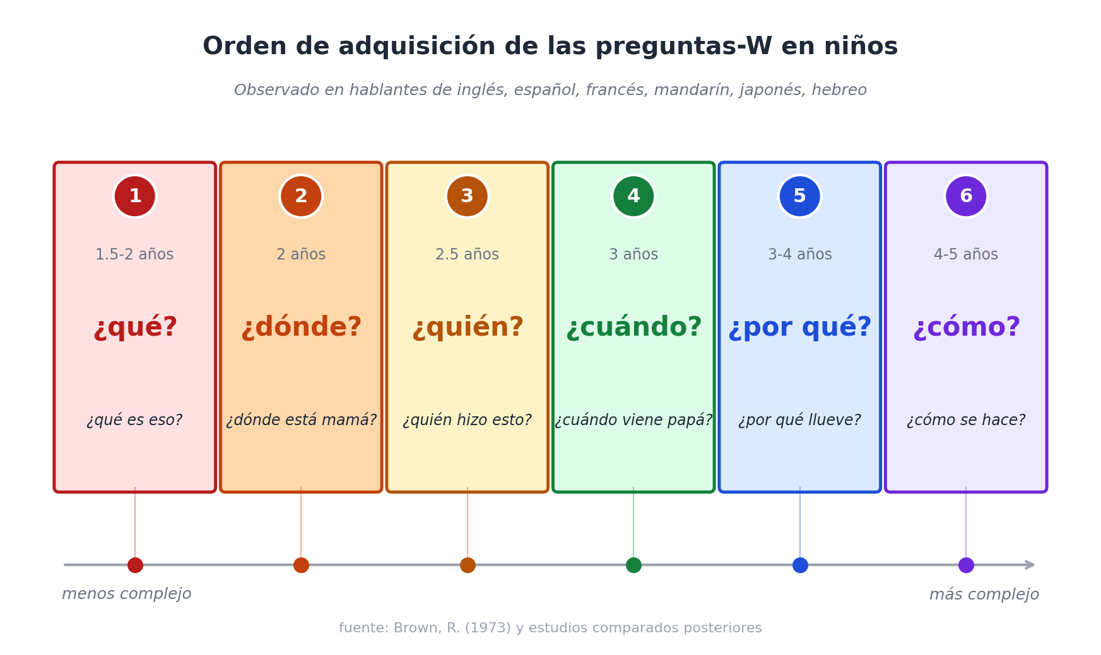
Las preguntas-W aparecen en los niños en un orden estable a través de los idiomas, lo cual sugiere que el orden refleja complejidad cognitiva del concepto, no del idioma.
Lo notable es que este orden no es cultural. Es bastante uniforme entre idiomas, incluso entre lenguas que estructuran las preguntas de maneras gramaticalmente muy distintas. Eso sugiere — sin probarlo, pero sugiriéndolo con fuerza — que el orden refleja la complejidad cognitiva del concepto, no del idioma. Identificar un objeto (qué) es cognitivamente más simple que identificar un agente (quién); identificar un agente es más simple que ubicar un evento en el tiempo (cuándo); ubicar en el tiempo es más simple que dar cuenta de un proceso (cómo).
Si las preguntas-W reflejan etapas de complejidad cognitiva, entonces no son arbitrarias: son la descomposición que cualquier mente — humana, en cualquier cultura, hablando cualquier idioma — encuentra al intentar dar sentido al mundo.

La hipótesis fuerte
Pongámoslo entonces como hipótesis explícita, la que va a estructurar el resto del libro:
**Las preguntas-W no son una convención cultural ni una invención disciplinar. Son invariantes cognitivos: el conjunto reducido de dimensiones por las cuales la mente humana descompone hechos del mundo, antes de que existan disciplinas, antes de que existan ontologías formales, antes incluso de que el niño aprenda a hablar con fluidez.**
La hipótesis es fuerte porque hace predicciones verificables. Si es cierta:
- Las preguntas deberían reaparecer en cualquier tradición humana que haya tenido que describir hechos sistemáticamente. Predicción cumplida: aparecen en Aristóteles, Cicerón, Quintiliano, Tomás de Aquino, Bleyer, Fillmore, Wierzbicka.
- Deberían encontrar correlato gramatical en todos los idiomas humanos. Predicción cumplida: los pronombres interrogativos son una clase léxica universal, y su inventario semántico converge en el mismo núcleo en lenguas no relacionadas.
- Deberían aparecer en el desarrollo infantil de manera independiente de la cultura. Predicción cumplida: el orden de adquisición es notablemente estable entre lenguas distintas.
- Deberían ser cognitivamente más básicas que cualquier ontología de dominio. Predicción cumplida: cualquier ontología disciplinar es enseñable solo a un niño que ya domina las preguntas-W; ningún niño aprende biología clasificatoria antes de aprender a preguntar qué.
Cuatro predicciones, cuatro confirmaciones. No es una demostración cerrada — la lingüística y la psicología del desarrollo todavía debaten los detalles —, pero el cúmulo de evidencias apunta en una sola dirección.

¿Y qué con todo esto?
Hasta aquí, podría parecer que este capítulo solo construye un argumento histórico y antropológico. ¿Para qué importa, en un libro que pretende ser práctico, demostrar que las preguntas-W son invariantes cognitivos?
Importa por una razón arquitectónica. Si las preguntas son invariantes — si son la forma en que la mente humana naturalmente descompone hechos — entonces son la base más estable posible para una arquitectura de información. Más estable que cualquier ontología de dominio, porque las ontologías cambian (en cincuenta años hemos visto nacer y morir varias). Más estable que cualquier estándar de intercambio, porque los estándares se reemplazan generacionalmente. Más estable, incluso, que las lenguas particulares: el inventario de preguntas-W del latín, del castellano, del inglés y del japonés coinciden en lo esencial, mientras que las palabras concretas para nombrar conceptos divergen radicalmente.
Construir un sistema de información sobre las preguntas-W es, literalmente, construirlo sobre el zócalo cognitivo más antiguo y más universal que poseemos como especie. Si hay alguna intuición que un sistema así puede aprovechar a su favor, es esta: cualquier humano — y, como veremos en los últimos capítulos, cualquier modelo de lenguaje entrenado sobre texto humano — ya entiende las preguntas-W de manera nativa. No hay que enseñárselas. Solo hay que escribirlas en la arquitectura.
En el próximo capítulo veremos qué intentaron hacer otros con esta misma intuición, qué les funcionó y qué les faltó. Habrá que entender bien dónde estuvo el bloqueo para no repetirlo.

Capítulo 3 — Lo que ya intentamos: 5W1H, web semántica y ontologías de dominio

Tres puertas, ninguna cerrada
Si la idea de organizar la información del mundo por preguntas-W es tan natural como sostuvimos en el capítulo anterior, alguien tuvo que haberla intentado antes. Y la verdad es que sí: la intentaron varias veces, con éxito parcial cada vez. Tres tradiciones, sobre todo, se acercaron al problema desde ángulos distintos y dejaron tres puertas a medio abrir. Este capítulo recorre las tres, mira con honestidad qué consiguieron y por qué ninguna terminó de pasar al otro lado. Entender bien sus límites es la mejor manera de no repetirlos.
Para que los ejemplos sean reconocibles, voy a apoyarme en cuatro dominios cotidianos a los que volveremos a lo largo del libro: una receta de cocina, un gol de fútbol, una canción y una noticia política. Cuatro mundos muy distintos, cuatro vocabularios muy distintos. Si una arquitectura universal funciona, tiene que aguantar los cuatro sin transpiraciones.

La primera puerta: el 5W1H como metodología
El 5W1H, como vimos en el capítulo anterior, nació en las redacciones de comienzos del siglo XX. Pero a fines del siglo XX algo curioso pasó: investigadores de informática empezaron a tomarlo en serio como herramienta de extracción de información. Si las noticias bien escritas responden seis preguntas, ¿no podría un programa identificar esas seis respuestas automáticamente y construir una base estructurada a partir de texto plano?
Yang & Hu propusieron, en una línea de trabajo conocida [9], un sistema que toma una nota de prensa y devuelve las seis respuestas como campos de un registro: who, what, where, when, why, how. Mahmood, en una dirección parecida [10], formalizó el problema como una tarea de etiquetado: cada cláusula de la noticia se anota con el rol 5W1H que cumple, y de ahí se construye una representación estructurada del evento.
Veámoslo concretamente. Imagina la noticia:
*El ministro de Salud anunció ayer en conferencia de prensa una nueva campaña de vacunación contra el sarampión para reducir los brotes detectados en zonas rurales del norte del país.*
El sistema 5W1H produce:
quién: el ministro de Salud
qué: anunció una nueva campaña de vacunación contra el sarampión
cuándo: ayer
dónde: en conferencia de prensa
por qué: para reducir los brotes detectados en zonas rurales del norte
cómo: (no especificado)
Bonito. Estructurado. Procesable.
¿Cuál es el problema? El problema aparece cuando intentas hacer dos cosas: almacenar el resultado de manera homogénea, y combinarlo con otra cosa.
Almacenarlo de manera homogénea es complicado porque las respuestas vienen en lenguaje natural. "El ministro de Salud" en la noticia de hoy puede ser "el titular de la cartera de salud" en la noticia de la semana próxima, y un sistema 5W1H sin más capa por encima no sabe que son la misma persona. Cada respuesta es una cadena de texto: la consulta "todas las acciones del ministro de Salud este año" requiere reconciliar referencias, y el 5W1H no provee mecanismos para hacerlo.
Combinarlo con otra cosa es todavía peor. La misma metodología aplicada a un parte deportivo:
*Messi marcó el gol del empate en el minuto 87 con un remate de zurda desde fuera del área, tras una pared con su compañero.*
quién: Messi
qué: marcó el gol del empate
cuándo: el minuto 87
dónde: fuera del área
por qué: (implícito: empatar el partido)
cómo: con un remate de zurda tras una pared
Funciona. Pero el campo "qué" del ministro y el campo "qué" del gol son cadenas de texto opacas; nada en el sistema sabe que un "anuncio" y un "gol" son tipos distintos de evento, que comparten ciertos roles pero requieren otros propios (en un gol importa la pierna, el tipo de remate, la asistencia; en un anuncio importa el destinatario, el medio, el efecto buscado).
El 5W1H operativo es un diccionario de roles, no una arquitectura. Como guía heurística para no olvidar dimensiones, es excelente. Como base para construir un sistema que combine información heterogénea, le faltan dos cosas: una estructura de tipos (qué es cada respuesta — una persona, un lugar, un evento) y un vocabulario canónico (cómo se llaman las cosas para que dos noticias hablen del mismo ministro).
Esos dos huecos son los que el resto del libro intenta llenar. El 5W1H tenía la intuición correcta — descomponer por preguntas —, pero le faltó dar el segundo paso.

La segunda puerta: la web semántica
A fines del siglo XX, una intuición parecida tomó otra forma. Tim Berners-Lee, el inventor de la World Wide Web, propuso en un famoso artículo de 2001 una visión que llamó Web Semántica [31]: una web donde los documentos no solo contuvieran texto para humanos sino también descripciones estructuradas para máquinas. La pieza clave de esa visión era el formato RDF (Resource Description Framework) [8].
RDF tiene una idea elegante en el corazón. Toda información se descompone en tripletas: sujeto — predicado — objeto. "Messi marcó un gol" es la tripleta (Messi, marcó, un_gol). "El gol fue en el minuto 87" es (el_gol, ocurrió_en, minuto_87). "La canción fue compuesta por McCartney" es (la_cancion, compuesta_por, McCartney). Cualquier hecho del mundo, dice RDF, se puede expresar como un conjunto de tripletas.
La promesa es deslumbrante. Si toda la información del mundo está en tripletas, cualquier base de datos se puede consultar igual; cualquier dataset se puede unir con otro; un buscador puede razonar sobre hechos, no solo sobre palabras clave. Sobre RDF se construyeron iniciativas tan ambiciosas como Wikidata [32] y DBpedia [33], que hoy guardan miles de millones de tripletas extraídas de Wikipedia y otras fuentes.
Y en cierto modo funcionó. Wikidata es la base estructurada más grande del mundo en términos de cobertura. Si quieres saber en qué año murió un compositor, qué club fichó a un jugador, qué presidente firmó una ley, Wikidata muy probablemente lo sepa, y lo entrega como tripletas consultables.
Entonces, ¿dónde está el problema?
El problema, como anticipé en el capítulo 1, es que RDF resolvió un problema técnico — la sintaxis del intercambio — pero dejó intacto el problema semántico — qué predicado usar y cómo nombrarlo. RDF te deja escribir (McCartney, compuso, "Yesterday"), pero también te deja escribir (McCartney, autor_de, "Yesterday"), (McCartney, compositor, "Yesterday") y (McCartney, escribió_la_canción, "Yesterday"). Cuatro tripletas, mismo hecho, sintaxis idéntica, semántica incompatible.
La consecuencia práctica se ve apenas uno intenta una consulta que cruce dos bases. Quiero saber "todas las canciones compuestas por McCartney que han sido versionadas por al menos tres artistas distintos". Si Wikidata usa el predicado composer y otra base — supongamos, MusicBrainz — usa el predicado wrote, mi consulta tiene que conocer las dos convenciones y traducir entre ellas. Si entra una tercera base que usa creator, hay que extender el puente. Cada base nueva añade trabajo proporcional, no logarítmico.
La respuesta histórica de la comunidad de la web semántica fue construir ontologías encima de RDF: vocabularios formales (en OWL [22]) que definen qué predicados existen y cómo se relacionan unos con otros. Pero ahí la web semántica termina haciéndose la pregunta que evitaba: ¿cuál es la ontología buena, la que todos deberían usar? Y se vuelve, sin proponérselo, a la tercera puerta — la de las ontologías de dominio — con un costo de indirección adicional.
La intuición de RDF era correcta: separar la información en unidades atómicas estructuradas. Lo que le faltó fue constreñir el inventario de relaciones. Sin ese constreñimiento, la diversidad de vocabularios no desaparece: solo cambia de capa.

La tercera puerta: las ontologías de dominio
La tercera tradición tomó el problema por su lado más laborioso. Si la cuestión es que cada dominio inventa su vocabulario, entonces — pensaron — sentemos a los expertos de cada dominio y que definan ese vocabulario bien hecho, exhaustivo, formalizado, validado. Una vez existe la ontología, los sistemas del dominio la adoptan y se entienden entre sí.
Hay ontologías de dominio gloriosas. CIDOC CRM [4], para patrimonio cultural, lleva tres décadas en construcción y modela con precisión museos, colecciones, procedencias, restauraciones, exhibiciones. Biolink Model [5], para biomedicina, unifica decenas de bases de datos sobre genes, enfermedades, fármacos y procesos biológicos. HL7 FHIR [6] hace lo propio para historia clínica electrónica. Y, en un registro más popular y comercial, Schema.org [30] — la iniciativa conjunta de Google, Microsoft, Yandex y Yahoo — define schemas estandarizados para que las páginas web puedan marcar su contenido de modo que los buscadores lo entiendan.
Schema.org es un buen banco de pruebas para entender la lógica de las ontologías de dominio. Tiene una entrada Recipe que define exactamente qué hace falta para que un buscador entienda una receta como receta: campos como name, recipeIngredient (con cantidades y unidades), recipeInstructions (lista ordenada de pasos), cookTime, prepTime, recipeYield, nutrition. Si tu blog de cocina marca sus recetas con Recipe, aparecen mejor en Google y se pueden indexar en aplicaciones de cocina.
Hasta aquí, perfecto. Si lo único que haces son recetas, Recipe resuelve tu vida.
El problema es lo que pasa cuando intentas algo apenas más amplio. Imagina un libro de cocina con historia: cada receta lleva una nota cultural sobre su origen, los personajes que la popularizaron, los conflictos políticos que cambiaron sus ingredientes. La parte "receta" cabe en Recipe. La parte "historia" requiere otros schemas — Event para los hitos, Person para los cocineros, Place para las regiones — y, sobre todo, requiere un mecanismo para conectarlos que Recipe no provee, porque no era su problema. La integración se hace, pero a mano.
Y si cambias de dominio, vuelves a empezar. Recipe no te dice nada sobre cómo modelar un partido de fútbol. Para eso podrías usar SportsEvent (que existe en Schema.org), pero SportsEvent no te dice cómo modelar el gol en sí — quién pasó, con qué pierna, en qué minuto. Hay que escribir extensiones.
Y si bajas a química, las ontologías cambian por completo: Schema.org no tiene ChemicalReaction; hay que recurrir a CHEBI, ChEMBL, ChemAxiom, todas ontologías específicas con su propio vocabulario, su propia infraestructura, su propia comunidad. Si una farmacéutica quiere cruzar datos químicos con datos clínicos, debe construir puentes entre la ontología química y FHIR. Si un museo de gastronomía quiere unir información de Schema.org/Recipe con CIDOC CRM (porque las recetas son patrimonio inmaterial), hay que construir otro puente.
La intuición de las ontologías de dominio es correcta: hay que definir el vocabulario explícitamente, no dejarlo librado a la improvisación. Lo que les faltó fue un piso compartido por debajo que evitara que cada dominio reinventara los conceptos universales — agente, objeto, lugar, tiempo, evento — desde cero. Cada ontología modela "una persona" a su modo: en CIDOC CRM es E21_Person, en Biolink es biolink:Agent, en Schema.org es Person, en FHIR es Patient. Cuatro entidades, mismo concepto, cero compatibilidad automática.
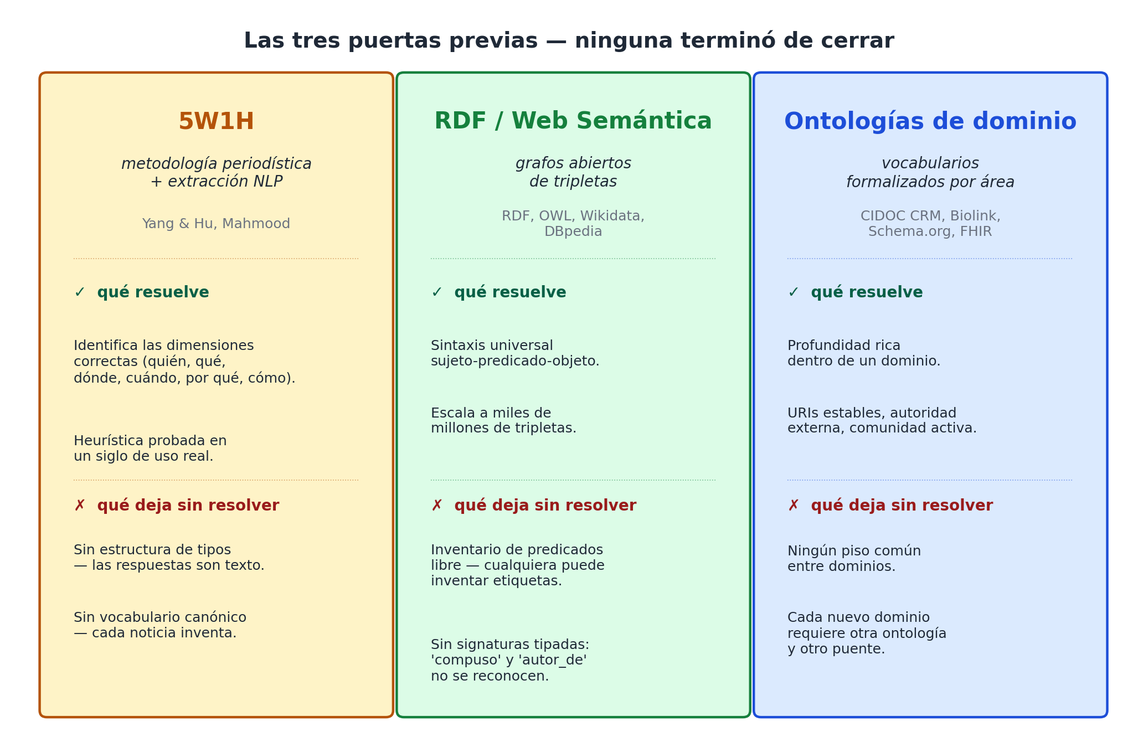
Las tres puertas previas comparadas en qué resuelve cada una y qué deja sin resolver. Ninguna terminó de cerrar el problema porque cada una atacó un síntoma distinto y dejó el otro intacto.

Cuatro dominios, tres puertas
Para hacer el balance concreto, miremos los cuatro dominios que prometí en la apertura y veamos cómo le va a cada puerta con cada uno.
 | 5W1H | RDF / Web Semántica | Ontología de dominio
Receta | Pobre: no captura cantidades, pasos ordenados, sustituciones. | Posible si hay ontología asociada; sintaxis no aporta. | Schema.org/Recipe lo modela bien, pero no se cruza con otros dominios.
Gol de fútbol | Bueno como descripción narrativa; pobre para estadísticas. | Posible vía Wikidata, pero predicados varían entre bases. | SportsEvent existe, pero el detalle del gol requiere extensión propia.
Canción | Bueno para "noticia sobre una canción"; pobre para la canción misma. | Wikidata cubre composiciones, MusicBrainz también; vocabularios distintos. | MusicBrainz tiene su propio modelo; Schema.org/MusicComposition es más débil.
Noticia política | Excelente: el 5W1H nació exactamente para esto. | Trabajable, pero los predicados de "anunciar", "firmar", "votar" no están estandarizados. | Schema.org/NewsArticle cubre el envoltorio; no el contenido.

Lee la tabla con cuidado. Ningún enfoque es uniformemente mejor que los otros. Cada uno brilla en una columna y se apaga en otra. Y, lo más significativo: para cruzar columnas — para preguntar, por ejemplo, "qué canciones fueron noticias políticas porque las cantó alguien en un acto de campaña" — los tres fallan parejo. Necesitan puentes ad-hoc.

Lo que faltó: un piso, no un techo
Si uno se aleja un paso y mira los tres intentos juntos, aparece un patrón.
- El 5W1H identificó las dimensiones correctas pero no construyó un vocabulario sobre ellas.
- RDF construyó un protocolo sintáctico potente pero no impuso un vocabulario.
- Las ontologías de dominio construyeron vocabularios excelentes para cada dominio pero no compartieron un piso común.
Lo que falta, entonces, no es otra ontología — ya hay miles — ni otro formato — RDF y JSON-LD cubren lo sintáctico —, sino algo más radical: un piso compartido por debajo de todas las ontologías, suficientemente delgado para no ser invasivo pero suficientemente explícito para que el cruce entre dominios sea automático en vez de manual.
Ese piso es lo que el 5W1H rozó como intuición. Las preguntas-W son universales — el capítulo anterior se dedicó a sustentar esa afirmación —, así que si las usamos como ejes o coordenadas de un esquema fijo, obtenemos justo lo que falta: un piso que cualquier dominio puede adoptar sin renunciar a su vocabulario interno. Lo único que el dominio promete, al adoptar el piso, es que cada uno de sus conceptos se compromete a aparecer en uno (y solo uno) de los ejes-pregunta.
Si una receta tiene un cocinero, ese cocinero va al eje quién. Si un gol tiene un minuto, ese minuto va al eje cuándo. Si una canción tiene un tono, ese tono va al eje cómo (o, según el caso, al eje cuál, como veremos). Si una noticia política tiene un ministerio, ese ministerio va al eje quién o al eje dónde — y la decisión, lejos de ser ambigua, va a ser explícita y consistente, una vez fijada.
El compromiso es modesto: aceptar el inventario de ejes. La ganancia es enorme: cualquier dato de cualquier dominio es consultable con un solo lenguaje, porque todos los dominios viven sobre el mismo piso.

Lo que viene
La Parte I termina aquí. Hemos visto por qué las preguntas: porque la torre de Babel es real y costosa (capítulo 1), porque las preguntas-W son invariantes cognitivos universales (capítulo 2), y porque las tentativas previas se quedaron cerca pero no cerraron (capítulo 3).
A partir del próximo capítulo construimos. Una a una, las ocho coordenadas: quién, qué, dónde, cuándo, cuánto, cuál, cómo y clase. Cada una con sus particularidades, sus trampas, sus convenciones. Cada una probada contra los mismos cuatro dominios — receta, gol, canción, noticia política — más todos los que necesitemos para forzar al modelo a romperse y ver dónde no se rompe.
El primer eje es el más obvio y, paradójicamente, el más sutil: ¿quién?.

Capítulo 4 — Quién, qué, dónde, cuándo: los cuatro pilares

Una oración sencilla
Empecemos por la oración más inocente que se nos pueda ocurrir:
*Marta le regaló un libro a su sobrino ayer en su casa.*
Cualquier hablante de español entiende la oración sin esfuerzo. Pero esa comprensión, mirada de cerca, esconde un trabajo notable. La mente que lee identifica, de manera automática y casi instantánea, cuatro cosas distintas: una persona que actúa (Marta), una cosa que circula (un libro, junto con otra persona implicada, el sobrino), un lugar donde ocurre (la casa) y un momento en el tiempo (ayer). No solo las identifica: las coloca cada una en su lugar correcto. Nadie confunde la casa con el libro, ni el ayer con Marta.
Esa descomposición automática es la materia prima del modelo que este libro construye. Las cuatro preguntas que la mente respondió en una fracción de segundo — quién, qué, dónde, cuándo — son los cuatro pilares: las dimensiones que aparecen en cualquier descripción de un hecho del mundo, en cualquier idioma, en cualquier dominio. Si alguna falta, la descripción se siente incompleta. Si las cuatro están, tenemos al menos el esqueleto de un hecho.
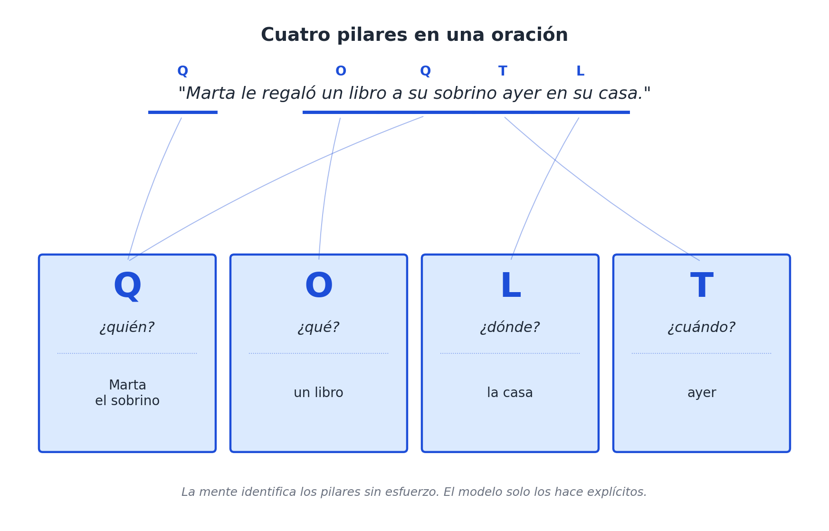
Cómo los cuatro pilares descomponen la oración. Cada segmento del enunciado encuentra su lugar en uno de los cuatro ejes de valor concretos.
Este capítulo las recorre una por una. No las trata todavía como ejes formales — eso vendrá más adelante —, sino como preguntas con personalidad propia: cada una tiene sus rarezas, sus trampas, sus convenciones. Conocerlas bien ahora ahorra confusiones después.

Q — Quién: la pregunta por la agencia
La pregunta "quién" parece la más obvia de las cuatro. Quién hizo algo, quién lo recibió, quién es el responsable. La respuesta canónica es un agente capaz de acción: una persona, un grupo de personas, una organización.
Tres ejemplos triviales:
- Receta: ¿quién prepara el risotto? El cocinero.
- Gol: ¿quién marca? El delantero (y, opcionalmente, quién asiste).
- Canción: ¿quién compone? El autor o el compositor.
- Noticia política: ¿quién anuncia la medida? El ministro.
Hasta aquí todo plano. Pero la pregunta se vuelve interesante apenas la empujamos un poco.
¿Quién marca el gol cuando el balón rebota en un defensor rival y entra al arco? Las estadísticas oficiales hablan de "gol en contra" y le adjudican el tanto al delantero que remató, no al defensor. ¿Quién es el agente entonces? El reglamento decide, pero la pregunta no es trivial.
¿Quién compone una canción cuando un autor escribe la letra y otro la música? La industria distingue letrista y compositor, pero algunos sistemas los meten en un solo campo compositor. Cuando una base le entrega a otra esa información, hay que saber qué convención usaba cada una.
¿Quién prepara una receta de fideos con tuco si los fideos los hizo la abuela hace dos generaciones y el tuco lo hace hoy el nieto? Hay una distinción entre autor (quien diseñó la receta) y ejecutor (quien la prepara hoy). Ambas son legítimas respuestas a "quién", pero refieren a personas y a momentos distintos.
Aparece, además, un caso que merece mención explícita. ¿Quién es el agente cuando lo que actúa no es una persona ni una organización, sino una cosa? Un horno que se enciende solo cuando alcanza una temperatura, un VAR que valida un gol, un algoritmo de recomendación que sugiere una canción. En el lenguaje cotidiano hablamos de "agentes" en sentido amplio: el horno se encendió, el VAR anuló el gol, el algoritmo decidió. Sin embargo, esos objetos no viven naturalmente en el eje quién: viven en el eje qué, como objetos o sistemas. Lo que pasa es que, en ciertas situaciones, un objeto adquiere temporalmente capacidad de agencia.
Esta observación va a tener importancia. La idea, anticipada ahora, es que la agencia no es una propiedad permanente de un objeto sino una propiedad contextual: en una situación dada, un objeto puede comportarse como agente, aunque normalmente sea un objeto pasivo. Llamaremos a este principio "agencia contextual" y lo retomaremos como decisión de diseño en la Parte III.

O — Qué: la pregunta por la cosa
La pregunta "qué" es engañosa porque parece pedir una sola cosa y termina pidiendo varias. "¿Qué pasó?" pide un evento. "¿Qué le regaló?" pide un objeto. "¿Qué situación atraviesa el equipo?" pide una situación compleja. Las tres son válidas, las tres caen en el eje qué, pero refieren a cosas estructuralmente distintas.
En este libro adoptaremos un criterio amplio: *el eje qué aloja todo lo que no es agente, lugar ni momento*, y reconoce que dentro de ese eje conviven al menos tres familias.
La primera familia son los objetos: el libro de Marta, el balón con el que se marcó el gol, el papel donde se anotó la receta, el documento donde se firmó el decreto. Cosas tangibles o intangibles que existen, persisten en el tiempo, y son referidas en distintas situaciones.
La segunda familia son los eventos: el gol, el anuncio, la firma del decreto, la preparación del plato, la grabación de la canción. Hechos que ocurren, que tienen comienzo y fin, que se pueden contar como noticias.
La tercera familia son las situaciones: el partido en su conjunto, la conferencia de prensa, la sesión de grabación, la cena. Marcos que duran, dentro de los cuales ocurren múltiples eventos relacionados.
Hay una intuición clave aquí, sutil pero importante: las tres familias no son disjuntas. Un evento puede ser contemplado como objeto cuando otra información lo refiere ("el gol fue revisado por el VAR"); una situación puede ser contemplada como evento dentro de una situación más grande ("el partido fue suspendido por la lluvia"). El eje qué es flexible respecto a la granularidad: lo que en un nivel es evento, en otro nivel es objeto referido.
Esa flexibilidad es una ventaja arquitectónica enorme, porque permite tratar uniformemente cosas que la programación tradicional separa en tablas distintas. Pero también es una trampa: hay que cuidarse de no perder la identidad de un evento al reducirlo a objeto, o de no inflar un objeto trivial al estatus de evento. En la Parte III discutiremos este punto con cuidado, bajo el nombre de reificación.
Por ahora, alcanza con esta intuición operativa:
- Receta: la receta misma como objeto; el acto de cocinarla como evento; la cena donde se sirve como situación.
- Gol: el balón como objeto; el remate y el gol como eventos; el partido como situación.
- Canción: la canción como objeto (composición); su interpretación como evento; el concierto como situación.
- Noticia política: el decreto como objeto; la firma como evento; el período de gobierno como situación.
Cada caso usa el eje qué tres veces, en tres registros distintos. El modelo no se queja: lo aloja sin más.

L — Dónde: la pregunta por el lugar
"¿Dónde?" es la pregunta más concreta de las cuatro, y por eso mismo la que más fácilmente se da por sentada. Sin embargo, esconde una decisión semántica que vale la pena hacer explícita.
Hay dos tipos de "dónde" en uso cotidiano. El primero es el lugar físico: una dirección, una ciudad, un país, un punto geográfico. La casa de Marta, el estadio, el estudio de grabación, el palacio de gobierno. El segundo es el lugar organizacional: un departamento, un ministerio, una sucursal, un club. La selección, el Ministerio de Salud, el sello discográfico, la cadena de restaurantes.
Los dos comparten que responden a "¿dónde?", pero apuntan a cosas estructuralmente distintas. Una ciudad es una entidad geográfica; un ministerio es una entidad organizacional. Si los confundimos al modelar — si guardamos Lima y Ministerio de Salud en el mismo campo ubicacion — pierdes la capacidad de razonar por separado sobre dónde está físicamente algo y a qué organización pertenece.
La convención que adoptaremos es explicitar la naturaleza del lugar: el eje dónde alojará lugares físicos, y los lugares organizacionales — cuando funcionen como agentes — irán al eje quién; cuando funcionen como contenedores administrativos podrán aparecer también en dónde, marcados como organización. La distinción se vuelve más clara en los capítulos posteriores; por ahora, basta con tenerla presente.
Ejemplos en los cuatro dominios:
- Receta: ¿dónde se prepara? La cocina. ¿Dónde se sirve? El comedor. ¿Dónde nació la receta? Una región (Sicilia, el Yucatán). Tres "dóndes" con resoluciones distintas conviven sin chocar.
- Gol: ¿dónde fue el remate? Fuera del área. ¿Dónde ocurrió el partido? En tal estadio, en tal ciudad. Otra vez, distintas escalas de "dónde".
- Canción: ¿dónde fue grabada? Tal estudio en tal ciudad. ¿Dónde fue compuesta? A veces se sabe, a veces no.
- Noticia política: ¿dónde se firmó el decreto? En la sede de gobierno. ¿Dónde se aplica? En el territorio nacional. Otra vez, dos escalas.
Una observación útil: el "dónde" admite naturalmente jerarquías. La cocina está en la casa, la casa está en el barrio, el barrio está en la ciudad, la ciudad en el país. Todas son respuestas correctas a "¿dónde?" para el mismo hecho, dependiendo de la resolución que pida la consulta. El modelo tendrá que ser capaz de responder a las cuatro escalas sin ambigüedad. Volveremos a esto.

T — Cuándo: la pregunta por el tiempo
La última de los cuatro pilares es la que más nos hemos acostumbrado a tratar como trivial, y resulta ser la más rica en sutilezas. "Cuándo" parece pedir una fecha. Pero las fechas son apenas una de las muchas formas en que el tiempo aparece en el lenguaje natural.
Considera la oración de la apertura: Marta le regaló un libro a su sobrino ayer en su casa. El "cuándo" es ayer. ¿Cómo lo guardamos en una base de datos? Si lo guardamos como 2026-05-13, perdemos algo: el hecho de que era "ayer" relativo a la enunciación. Si lo guardamos como la cadena "ayer", no podemos hacer consultas temporales. Lo razonable es guardar la fecha absoluta y, opcionalmente, el adverbio relativo como información complementaria.
Pero hay más tipos de tiempo. En música, una nota dura "una negra"; en una partitura, el tiempo no es de reloj sino musical, medido en compases y figuras. En narrativa, un evento ocurre "después del segundo capítulo"; el tiempo es narrativo, medido en posición del relato. En historia clínica, una crisis ocurre "tres horas después del inicio de los síntomas"; el tiempo es relativo a un evento ancla. En política, una ley entra en vigor "treinta días después de su publicación"; el tiempo es derivado por regla.
La pregunta "cuándo" admite, al menos, cinco tipos de tiempo en uso natural:
- Tiempo absoluto — fecha y hora del calendario gregoriano.
- Tiempo relativo — antes, después, durante otro evento.
- Tiempo de reloj corto — minutos, segundos dentro de un evento (el minuto 87 del gol).
- Tiempo cíclico — cada lunes, todos los meses (recetas semanales, partidos de fin de semana).
- Tiempo no-reloj — compases musicales, número de capítulo, página, paso de un procedimiento.
El eje cuándo tiene que poder alojar los cinco, y reconocer cuál está siendo usado en cada caso. La estrategia, que retomaremos formalmente, es la de pluralidad de tiempos: el eje no es un solo reloj universal sino un espacio donde conviven varias escalas temporales, todas legítimas, cada una con su propio sistema de coordenadas.
Una complicación adicional, que apenas dejaremos asomar: una propiedad puede ser válida en un tiempo y dejar de serlo en otro. Marta vivió en su casa entre 2010 y 2025; en 2026 vive en otro lado. El "dónde vive Marta" no es un valor fijo: es una sucesión de valores con sus respectivos rangos de validez. Esto es lo que las bases de datos llaman bitemporalidad y los lingüistas llaman vigencia. Aparecerá explícitamente más adelante.
Ejemplos en los cuatro dominios:
- Receta: ¿cuándo se hace? Pueden ser fechas (la cena de anoche), patrones cíclicos (cada domingo), pasos relativos ("después de hervir la pasta").
- Gol: ¿cuándo? El minuto 87, el segundo tiempo, los descuentos. Es tiempo de reloj corto, relativo al inicio del partido.
- Canción: ¿cuándo entra el coro? En el compás 17. ¿Cuándo se grabó? El 14 de mayo de 2026. Dos tiempos coexisten.
- Noticia política: ¿cuándo se firmó el decreto? Ayer. ¿Cuándo entra en vigor? En treinta días. Dos tiempos, uno absoluto, otro derivado.

Cuando un pilar se confunde: una anécdota de IA en estado salvaje
Conviene parar un momento antes del cierre del capítulo y mirar un caso real, anecdótico pero ilustrativo, donde la confusión entre pilares de un hecho hizo trastabillar a un asistente de inteligencia artificial. La historia circuló en redes hace pocos años y se repite, en variantes, con suficiente frecuencia como para haberse vuelto un género propio.
Un usuario, terminando su jornada de trabajo, le escribe al chatbot algo así:
*Estoy en mi coche que se me ensució viniendo del trabajo. Lo tengo que llevar al autolavado, que me queda a dos cuadras. ¿Me recomiendas ir caminando o en carro?*
La respuesta del modelo: "Si te queda cerca, puedes ir caminando, es más saludable y ahorras combustible."
La respuesta es, por supuesto, absurda. Llevar un coche al autolavado caminando es físicamente imposible. Pero la respuesta no es absurda por estupidez — es absurda por una mala asignación de roles a los cuatro pilares. Veámoslo en la notación del capítulo.
Una lectura correcta del hecho identifica:
Q (quién) : el usuario
O (qué, el objeto que se mueve) : el coche
L (dónde, destino) : el autolavado, dos cuadras
T (cuándo) : ahora
M (con_finalidad) : lavar el coche
El verbo principal de la situación es llevar. El usuario es el agente, pero el paciente del verbo llevar — la cosa que efectivamente se transporta — es el coche. La finalidad de toda la operación es lavar el coche; sin esa finalidad, la pregunta "caminar o en carro" no tiene sentido.
Lo que hizo el modelo, sospechamos, fue otra asignación de roles:
Q (quién) : el usuario
O (qué, objeto que se mueve) : el usuario (¡el mismo!)
L (dónde, destino) : el autolavado, dos cuadras
T (cuándo) : ahora
M (con_finalidad) : ir al autolavado
En esa lectura, el coche desaparece como paciente y queda como un mero instrumento opcional ("ir en carro"), intercambiable con "ir caminando". La finalidad ya no es lavar el coche; es simplemente llegar a un lugar. Y como la distancia es corta, la probabilidad estadística — el motor con el que el modelo razona — sugiere caminar.
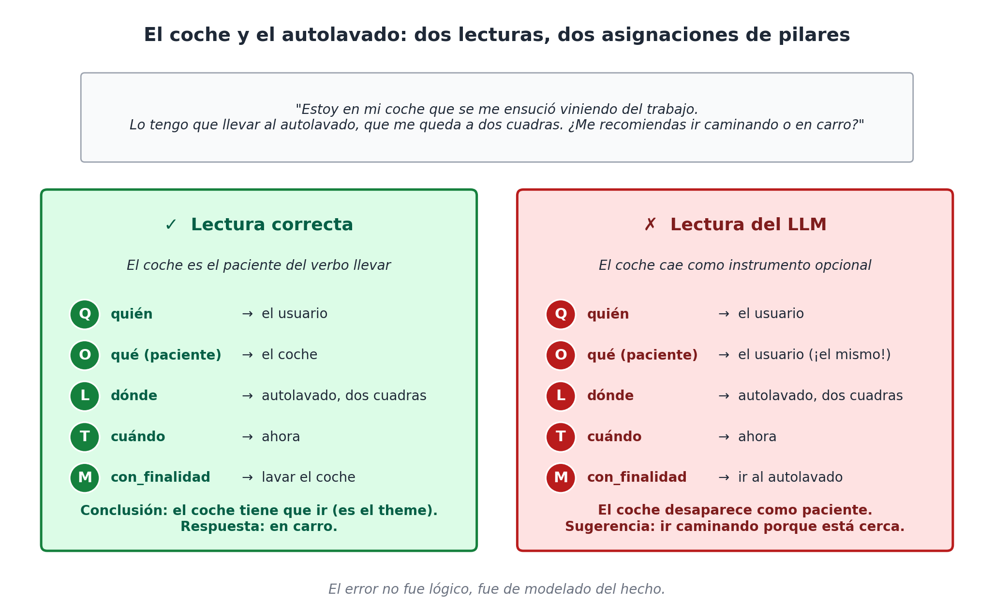
Las dos lecturas de la pregunta del usuario, comparadas pilar a pilar. La asignación correcta deja el coche en O como paciente; la del LLM lo desplaza a instrumento opcional.
El error no es de cálculo ni de lógica. Es de modelado del hecho. El modelo perdió de vista una asignación clave: que en este contexto el coche es el objeto en O, no un instrumento en M. Apenas se pierde esa pieza, la cadena de razonamiento se derrumba sin que el modelo lo note.
La pregunta que abre la apuesta del libro asoma con fuerza en este caso. Si los hechos del mundo se le ofrecieran a un asistente de IA con la estructura de los cuatro pilares explícita — el agente en Q, el paciente en O, el lugar en L, el momento en T, la finalidad como relación canónica en M —, este tipo de errores no pueden ocurrir. No porque el modelo sea más inteligente, sino porque la estructura impide la asignación incorrecta. El sistema sabe que un verbo como llevar exige un paciente; sabe que el paciente debe estar en O; sabe que sin paciente el hecho está incompleto y debe pedirlo. La probabilidad ya no manda sola: la tipa.
Esta es, en miniatura, la apuesta práctica del libro. No mejorar al modelo: dar al modelo una arquitectura que no le permita perder el contexto que importa. WQuestions no es una promesa de "IA más inteligente". Es una promesa de "IA sostenida por estructura". Que es probablemente lo que más falta.

Los cuatro pilares y lo que falta
Si revisamos las cuatro preguntas — quién, qué, dónde, cuándo — y volvemos a la oración de la apertura, vemos que las cuatro están y que cada una hace un trabajo distinto. Marta (quién) le regaló un libro (qué) ayer (cuándo) en su casa (dónde). El hecho queda descripto.
¿Bastan? Para esa oración, sí. Para muchas, también. Pero pronto aparecen oraciones donde las cuatro no alcanzan.
*Marta le regaló a su sobrino, por su cumpleaños, un libro de cuentos que costó treinta dólares.*
Mismo hecho, más información. Apareció un precio (treinta dólares). Apareció un motivo (por su cumpleaños). Apareció una descripción más precisa del libro: de cuentos, no genérico. Y de paso quedó claro que el sobrino es una persona, igual que Marta — algo que los pilares todavía no nos dejan decir explícitamente, porque Q es el inventario de individuos, no de categorías. "Persona", "libro de cuentos", "dólar": estas son clases, no instancias. Y no caben en ninguno de los cuatro pilares.
La intuición que se asoma es que los cuatro pilares son necesarios pero no suficientes. Hay al menos una quinta pregunta — qué tipo de cosa es esto — que reclama un eje propio: el zócalo categórico donde viven los tipos, las clases y los conceptos abstractos. Hay también una sexta — cuánto — que aparece transversalmente con sus propias trampas (las unidades), y una séptima y una octava — cuál y cómo — que articulan los predicados que conectan a todos los demás. Cuatro preguntas más, cuatro capítulos por delante para cerrar la Parte II.
El próximo, el capítulo 5, se ocupa del eje categórico — el más sutil del modelo y, paradójicamente, el que más trabajo hace en sistemas reales. Es el lugar donde WQuestions abraza a las ontologías existentes (Schema.org, QUDT, SNOMED, CIDOC CRM) en lugar de competir con ellas. Es donde aparece el vocabulario común que las consultas necesitan para no caer otra vez en la torre de Babel del capítulo 1.
Veámoslo.

Capítulo 5 — Clase: el zócalo categórico (K)

Lo que los pilares dejan sin decir
Volvamos un momento al final del capítulo anterior. Habíamos descripto los cuatro pilares — Q, O, L, T — y los habíamos visto trabajar juntos en la oración "Marta le regaló un libro a su sobrino ayer en su casa." La descripción cerró bien: cada palabra encontró su pilar.
Pero si miramos esa misma oración con un poco más de exigencia, descubrimos algo que los cuatro pilares no nos dejan decir.
Marta es una persona. Su sobrino también. Cuando preguntamos "¿quién?", los dos son respuestas válidas — los dos viven en Q. Bien. Pero un sistema que quiere razonar sobre ellos necesita saber algo más: que ambos son personas. Necesita reconocer que marta y sobrino_de_marta comparten algo: pertenecen a la misma categoría.
El libro, por su parte, vive en O — es un objeto. Pero "libro" no es libro_007 en particular; "libro" es el tipo de cosas a las que ese objeto pertenece. El sistema tiene que ser capaz de distinguir entre el ejemplar concreto (este libro, con sus rajaduras y dedicatorias) y la categoría a la que pertenece (libro como tipo de objeto).
Los pilares son el inventario de individuos del mundo: este libro, esta persona, este lugar, este momento. Lo que falta es el inventario de lo que esos individuos son. Y eso vive en otro eje: K, el eje de las clases.

Qué es K, exactamente
K (de Kind, Klasse, Kategoria — la inicial converge en todas las lenguas que importan) es el eje que aloja tipos, categorías y conceptos abstractos. Es donde viven libro, persona, gol, receta, modelo de lenguaje, infarto agudo de miocardio, cliente, kilogramo, dólar, transformer, receta vegetariana.
K es el segundo zócalo del modelo. Los pilares Q, O, L y T son el zócalo de lo concreto: cosas que existen en el mundo, con identidad propia y, en muchos casos, ubicación física. K es el zócalo de lo categórico: nombres genéricos bajo los cuales esos ejemplares se agrupan.
La distinción es sutil pero potente. Un cocinero concreto vive en Q (es Juan, con su DNI, su edad, su trayectoria). El concepto cocinero — la profesión, el rol, la categoría — vive en K. Una llamada al modelo GPT específica vive en O (tiene su ID, sus tokens, su latencia). El concepto llamada a un modelo de lenguaje vive en K. La ciudad concreta donde sucedió algo vive en L. La categoría ciudad capital vive en K.
Esta dualidad — instancias en los pilares, categorías en K — es lo que permite que un sistema razone con generalidad: que pueda decir "todos los pacientes con hipertensión" sin tener que enumerar cada paciente por nombre.

Cuatro familias dentro de K
K no es un saco plano de etiquetas. Aloja al menos cuatro tipos distintos de entidades categóricas, y vale la pena distinguirlas.
Tipos de objetos y eventos. Cuando decimos coche, cliente, gol, receta, llamada_API, infarto, estamos hablando de tipos. La taza concreta está en O; el tipo taza está en K. La relación que ata los pilares con K se llama instancia_de:
(taza_007, instancia_de, taza) ∈ M(O, K)
(messi, instancia_de, jugador_de_futbol) ∈ M(Q, K)
(lima, instancia_de, ciudad_capital) ∈ M(L, K)
(gpt_x, instancia_de, modelo_de_lenguaje) ∈ M(O, K)
Cualquier individuo de Q, O, L (y T, en algunos casos) puede tener una o más respuestas a "¿de qué es instancia?". Esa relación es lo que ata el grafo de hechos con el vocabulario categórico.
Unidades de medida. Las unidades — kilogramo, segundo, token, dólar, milisegundo, grado_Celsius — son categorías, no entidades concretas. No existe "un kilogramo específico" como existe una botella específica; lo que existe es el patrón de "ser un kilogramo", que se aplica a muchas cantidades. Las unidades viven en K, y su catálogo canónico universal es QUDT [18] (Quantities, Units, Dimensions and Types Ontology), que cataloga miles de unidades con sus dimensiones físicas, sus conversiones, y sus URIs estables. Veremos esto con más detalle cuando trabajemos el eje N en el próximo capítulo.
Estados y valores enumerativos. Cuando un atributo solo puede tomar un valor de una lista cerrada — casado / soltero / viudo, aprobado / pendiente / rechazado, zurdo / diestro, encendido / apagado, real / planeado / cancelado —, esos valores son categorías. No son números, no son textos libres: son etiquetas tomadas de un catálogo. Viven en K.
(paciente_042, estado_civil, casado) ∈ P(Q, K)
(prestamo_017, estado, aprobado) ∈ P(O, K)
(llamada_042, modo, streaming) ∈ P(O, K)
Conceptos abstractos y nomenclaturas. Diagnósticos médicos (CIE-10, SNOMED), categorías comerciales (códigos de producto, SKUs), géneros musicales, partidos políticos, especies biológicas, lenguajes de programación, arquitecturas de modelos de IA. Cualquier nomenclatura controlada de un dominio aterriza en K.
(diagnostico_017, codigo_cie10, "I21.9") ∈ P(O, K)
(producto_088, sku, "coca_500ml") ∈ P(O, K)
(cancion_yesterday, genero, pop_rock) ∈ P(O, K)
(modelo_gpt_x, arquitectura, transformer) ∈ P(O, K)
La línea común a las cuatro familias: lo que vive en K no es un ejemplar único, es un patrón aplicable a muchos.

Por qué K necesita un eje propio
Una objeción razonable: ¿por qué no tratar las categorías como simples cadenas de texto dentro de las propiedades? "casado" podría ser el string "casado" y listo. ¿Hace falta otro eje?
La objeción no se sostiene, por tres razones que se acumulan.
Razón 1: las categorías tienen estructura interna. Casado no es solo una palabra. Es un concepto con propiedades. Tiene sinónimos en otros idiomas (married, marié, verheiratet). Tiene relaciones con otras categorías (matrimonio es un tipo de vínculo legal). Tiene contextos de aplicabilidad (en algunos países hay más estados civiles, como unión civil). Si "casado" es un string, esta estructura no es accesible. Si es un individuo en K, puede tener sus propios hechos:
(casado, sinonimo_en_ingles, "married") ∈ M(K, K)
(casado, requiere, matrimonio_legal) ∈ M(K, K)
(casado, opuesto_de, soltero) ∈ M(K, K)
(casado, codigo_iso, "M") ∈ P(K, K)
K, lejos de ser un saco plano, es una red de conceptos. Los individuos de K son ciudadanos de primera clase del modelo, con sus propios hechos. Esta propiedad va a ser decisiva cuando lleguemos a discutir cómo WQuestions se enchufa con las ontologías existentes.
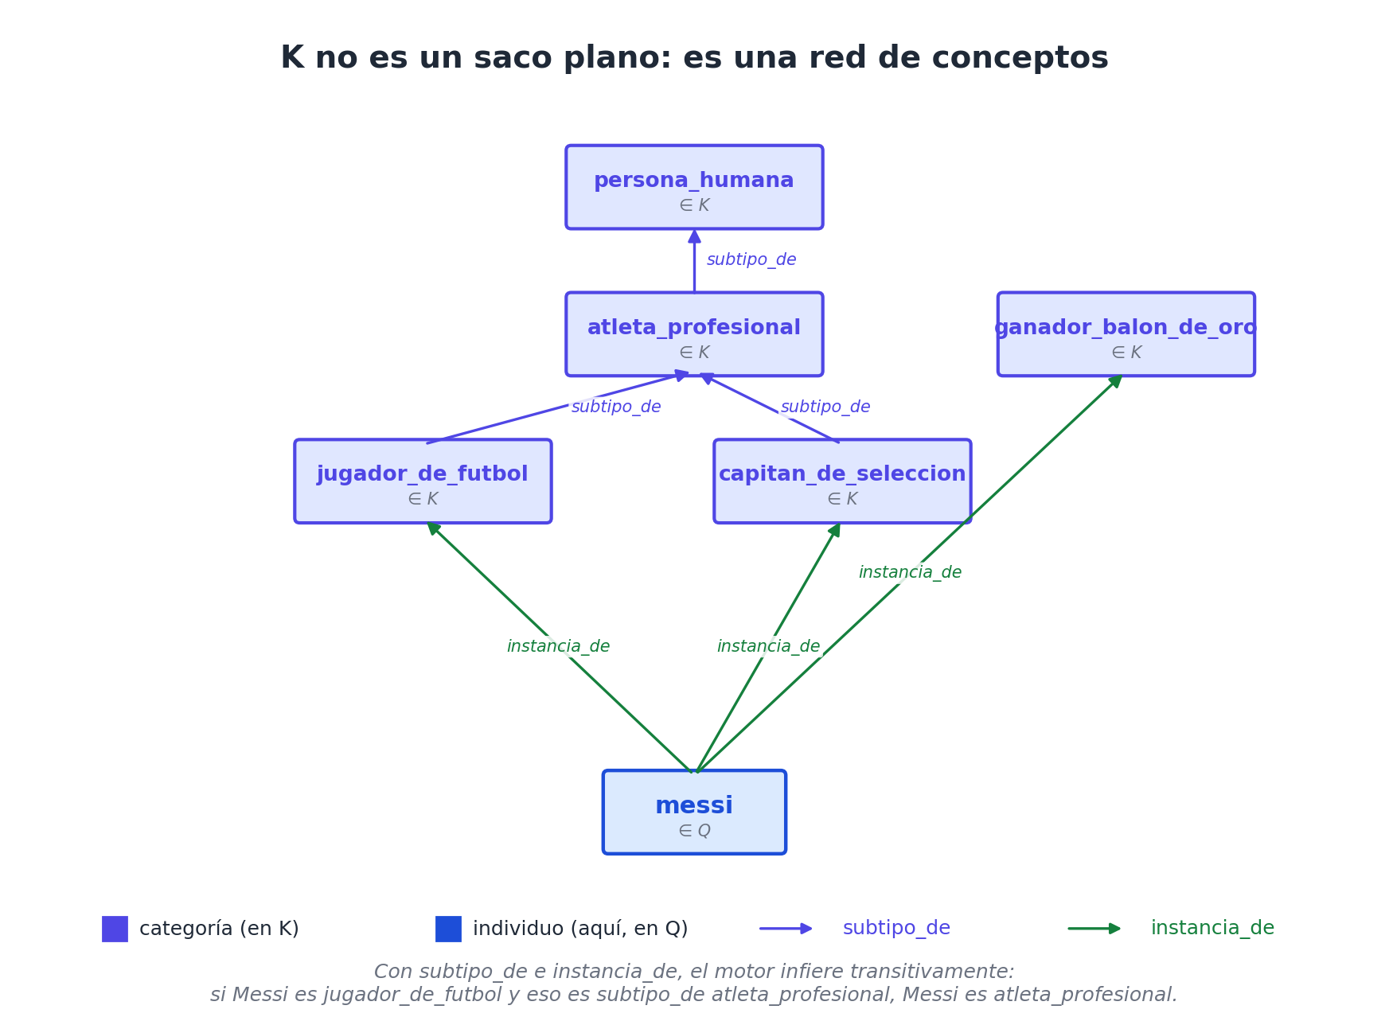
K como red de conceptos: las relaciones `subtipo_de` arman la jerarquía categórica e `instancia_de` ata cada individuo concreto a sus tipos. El motor puede inferir transitivamente.
Razón 2: el vocabulario serio tiene autoridad externa. Las categorías que se usan en sistemas profesionales no se inventan: vienen de fuentes externas con URIs estables. QUDT [18] da las unidades; Schema.org [30] da los tipos comerciales y web; SNOMED da los diagnósticos médicos; ICAO da los códigos de aeropuerto; ISO 4217 da las monedas. Tratar la categoría como string ignora la URI. Tratarla como individuo de K permite guardar la URI como atributo:
(qudt_milliseg, uri_canonica, "http://qudt.org/vocab/unit/MilliSEC") ∈ P(K, K)
(snomed_infarto, uri_canonica, "http://snomed.info/id/22298006") ∈ P(K, K)
Y eso permite que dos sistemas que hablan dialectos distintos se entiendan automáticamente: si ambos referencian la URI canónica, ambos saben que "ms" y "milisegundo" son la misma unidad.
Razón 3: las consultas sobre categorías son habituales. Las preguntas más útiles de un sistema cruzan categorías: "todas las recetas vegetarianas que se preparen en menos de 30 minutos", "todos los modelos de lenguaje de arquitectura transformer entrenados después de 2024", "todos los pacientes con diagnóstico de la familia CIE-10 I.20 a I.25". Si las categorías son strings, esas consultas son frágiles (mayúsculas, sinónimos, ortografía). Si son individuos de K con jerarquías y atributos, las consultas se vuelven exactas y composables.

Dos relaciones canónicas: `instancia_de` y `subtipo_de`
Dos relaciones atraviesan K de forma estructural y conviene tenerlas presentes desde ya.
`instancia_de` es la relación más usada del modelo. Ata cada individuo de los pilares a su tipo o tipos (un individuo puede ser instancia de varios a la vez):
(messi, instancia_de, jugador_de_futbol) ∈ M(Q, K)
(messi, instancia_de, capitan_de_seleccion) ∈ M(Q, K)
(messi, instancia_de, persona_humana) ∈ M(Q, K)
(messi, instancia_de, ganador_balon_de_oro) ∈ M(Q, K)
Las cuatro instancias no compiten ni se anulan. Coexisten. El sistema puede consultar por cualquiera y devolver al sujeto.
`subtipo_de` es la relación que estructura jerárquicamente al propio K. Permite construir taxonomías sin salir del eje:
(jugador_de_futbol, subtipo_de, atleta_profesional) ∈ M(K, K)
(atleta_profesional, subtipo_de, persona_humana) ∈ M(K, K)
(modelo_de_lenguaje, subtipo_de, modelo_de_aprendizaje_automatico) ∈ M(K, K)
(modelo_transformer, subtipo_de, modelo_de_lenguaje) ∈ M(K, K)
Con instancia_de y subtipo_de declaradas, el motor puede hacer inferencia transitiva básica: si Messi es instancia de jugador_de_futbol, y jugador_de_futbol es subtipo de atleta_profesional, entonces Messi es (transitivamente) atleta_profesional. Esto es lo que las ontologías llaman closure o cierre transitivo, y es la mecánica más simple — y más útil — del razonamiento sobre categorías.

K como zócalo para las ontologías existentes
La promesa más fuerte de K es que no obliga a reinventar nada. Las ontologías serias que ya existen — Schema.org, QUDT, SNOMED, CIDOC CRM, Biolink — se mapean a K como subconjuntos de categorías con sus relaciones internas. WQuestions no compite con ellas: las abraza.
La estrategia, en tres niveles:
Nivel 1: importar URIs canónicas. Para cada categoría externa que se use, el sistema guarda su URI como atributo:
(infarto_miocardio_agudo) ∈ K
uri_snomed : http://snomed.info/id/22298006
uri_icd10 : I21
etiqueta_es : "infarto agudo de miocardio"
etiqueta_en : "acute myocardial infarction"
Cuando dos sistemas distintos referencian la misma URI, el matcheo es automático. No hace falta un mapeo ad-hoc por par de sistemas.
Nivel 2: mapear vocabulario de dominio. Cada dominio puede definir aliases — dialectos — que apunten al canónico. Una clínica que llama "IAM" al infarto agudo registra:
(IAM_clinica_norte, alias_de, infarto_miocardio_agudo) ∈ M(K, K)
Y todas las búsquedas por "IAM" en esa clínica encuentran al concepto canónico. Vale la pena adelantarlo: este principio se va a formalizar como una decisión de diseño completa (D8) cuando lleguemos a la parte sobre el lexicon — la idea es que el usuario nunca toca etiquetas canónicas, usa las suyas y el sistema traduce. K es la pieza que hace esto posible.
Nivel 3: federar conceptos equivalentes. Cuando dos ontologías describen el mismo concepto con URIs distintas, K las marca como equivalentes:
(snomed_infarto, equivalente_a, icd10_I21) ∈ M(K, K)
Sobre el tiempo, K se convierte en una red de equivalencias entre ontologías heterogéneas — el "puente" que las ontologías de dominio nunca construyeron por sí solas.

Cinco dominios, cinco vistas de K
K se vuelve concreto cuando se ve aplicado a dominios distintos. Los cuatro habituales más el caso de IA:
- Receta: tipos de plato (entrada, plato_principal, postre), técnicas (saltear, hervir, hornear), origen cultural (siciliano, yucateco, japonés), dietas (vegetariano, vegano, sin_gluten). Schema.org/Recipe provee buena parte; las técnicas y orígenes culturales pueden bajarse de Wikidata [32].
- Gol de fútbol: tipos de gol (de cabeza, de tiro libre, de penal, en contra), partes del cuerpo (derecha, izquierda, cabeza), zonas de la cancha (área grande, fuera_del_área). Algunas vienen de catálogos de la FIFA; otras son vocabulario emergente del análisis deportivo.
- Canción: géneros (rock, pop, bossa_nova), tonalidades (sol_mayor, re_menor), instrumentos (guitarra_acústica, piano). MusicBrainz tiene catálogos muy completos accesibles vía API.
- Noticia política: instituciones (ministerio, partido_político, congreso), tipos de acto administrativo (decreto, ley, resolución), niveles de gobierno (nacional, regional, municipal).
- Llamada a un modelo de lenguaje: arquitecturas (transformer, mamba, mixture_of_experts), familias (GPT, Claude, Gemini, Llama), tipos de tarea (resumir, clasificar, traducir, generar_código), modos (síncrono, streaming, batch). Es un caso especialmente interesante porque el vocabulario está emergiendo aún: cada laboratorio empuja el suyo, y K es el lugar donde — eventualmente — esas convenciones convergerán.

D4: la plantilla y la instancia
Hay una decisión de diseño que rige la frontera entre K y los pilares (sobre todo entre K y O), y que vale la pena hacer explícita.
**D4 — En K viven los conceptos atemporales y categóricos; en O (y los demás pilares) viven las entidades creadas, situadas, instanciadas.**
La pregunta operativa: ¿este individuo tiene una fecha de creación, una historia, una ubicación específica? Si sí, está en O (o el pilar correspondiente). Si no, está en K.
- La receta tradicional del risotto a la milanesa (un patrón replicable, sin fecha de creación específica) → K
- La preparación del risotto del domingo pasado en mi cocina → O (es una instancia concreta del patrón en K)
- El modelo GPT-X-2026-05 lanzado el 14 de mayo (tiene fecha de lanzamiento, parámetros específicos, peso entrenado) → O
- El concepto general "modelo de lenguaje transformer" → K
Esto produce una arquitectura recurrente: una plantilla en K + una instancia en O, conectadas por instancia_de. La receta abstracta vive como tipo; cada vez que se prepara, se crea una situación-instancia con factor de escala (cuántas porciones, qué sustituciones, qué hora).
(receta_risotto_milanesa) ∈ K // la receta abstracta
ingrediente_base : arroz_arborio (porción base 200 g)
paso : ...

(preparacion_2026_05_14) ∈ O // mi cena del 14 de mayo
instancia_de : receta_risotto_milanesa
factor_escala : 2 (preparé para 4 en lugar de 2)
cocinero : juan
cuando : 2026-05-14T20:30:00
Esa dualidad — plantilla atemporal en K, ocurrencia situada en O — es uno de los patrones de modelado más usados en aplicaciones reales y aparecerá repetidamente en los capítulos de la Parte V.
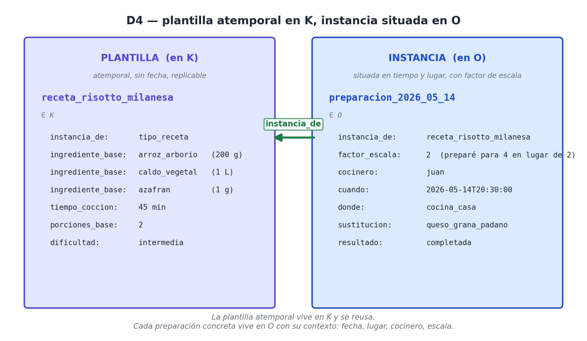
D4 en acción: la receta abstracta vive como tipo en K; la preparación concreta del 14 de mayo vive como instancia en O, con factor de escala, fecha, lugar y cocinero específicos.

Resumen del capítulo
K es el segundo zócalo del modelo, complementario a los pilares concretos (Q, O, L, T):
- Aloja tipos, unidades, estados enumerativos y nomenclaturas.
- Tiene estructura interna: sus individuos pueden tener sus propios hechos.
- Aterriza las ontologías existentes sin reinventarlas — Schema.org, QUDT, SNOMED, CIDOC CRM, Biolink.
- Habilita inferencia transitiva básica vía instancia_de y subtipo_de.
- Marca la frontera D4 entre plantilla atemporal y instancia situada.
Con K presentado, el universo de individuos del modelo está prácticamente completo. Q, O, L, T y K son los cinco ejes que alojan a los individuos del mundo y sus categorías. Falta uno más en este registro: N, el eje de las magnitudes y los números.

Lo que viene
El próximo capítulo retoma una pregunta que ya rozamos en el capítulo 4 cuando vimos la oración extendida sobre el regalo de Marta — un libro de cuentos que costó treinta dólares. La pregunta es: ¿cómo modelar bien la cantidad? Y la respuesta, lejos de ser una trivialidad sobre números, va a obligarnos a usar K de forma central: todo número viene con una unidad, y las unidades viven en K.
Es exactamente por esa razón que K tenía que presentarse antes que N.

Capítulo 6 — Cuánto: el eje cuantitativo y sus trampas

Una sonda que se estrelló y un equipo de IA que se desconcertó
En septiembre de 1999, la sonda Mars Climate Orbiter de la NASA se acercó a Marte después de un viaje de nueve meses, ejecutó la maniobra final de inserción orbital y se desintegró en la atmósfera marciana. La pérdida costó 327 millones de dólares. La causa fue, mirándola desde lejos, una de las cosas más estúpidas que pueden pasarle a un proyecto de ingeniería: el software de Lockheed Martin enviaba el empuje de los propulsores en libras-fuerza por segundo, y el software de navegación de NASA lo recibía como si fueran newtons por segundo. La discrepancia — un factor de 4.45 — se acumuló silenciosamente durante el viaje y, cuando la nave llegó a Marte, ya estaba demasiado baja en su trayectoria. Nadie había hecho mal el número. Cada equipo había escrito perfectamente bien su número. El problema era que el número no llevaba la unidad pegada.
En agosto de 2024, un equipo de producto en una startup que construía un asistente de IA para análisis de documentos legales tuvo una versión miniaturizada de la misma historia. Habían escogido el modelo más nuevo de un proveedor, contento con su "ventana de contexto de 128.000". El primer usuario subió un contrato de 200 páginas y el sistema empezó a comportarse raro: respuestas truncadas, citas inventadas, alucinaciones obvias. El equipo de ingeniería miró el log y entendió: 128.000 eran tokens, no caracteres. 200 páginas en español denso son unos 200.000 tokens. El modelo estaba descartando silenciosamente las páginas que excedían el límite, y nadie en el equipo de producto sabía cuántos tokens había en un párrafo.
Ninguna de las dos historias es sobre números. Las dos son sobre lo mismo: un número sin su unidad no es información, es ruido decorado de dígitos.
Este capítulo se ocupa del eje que aloja los números — el eje N — y de la trampa que se les pone enfrente: pretender que un número se baste solo. No se basta. Y modelar bien esa dependencia es lo que hace la diferencia entre un sistema que escala y uno que falla justo cuando importa.

Por qué N es un eje propio
La pregunta es legítima: ¿hace falta separar los números en un eje propio? ¿No serían cosas, como las botellas y los goles, que viven en O?
La respuesta es no, por una razón que se ve clarísima apenas se intenta lo opuesto. Una botella es un individuo: tiene identidad propia, persiste, puede aparecer en muchos hechos. Un gol es un evento: tiene un momento, un agente, un lugar. Pero el número 87 no es una cosa: es un valor. No "existe" un 87 que esté en algún lado y al que dos hechos podrían referirse simultáneamente; lo que hay son muchos hechos que mencionan el valor 87 — el minuto del gol de Messi, el porcentaje de precisión del clasificador, el número de tokens descartados por el modelo. Cada uso del 87 es independiente. La identidad del número está en su valor, no en su existencia.
Esa diferencia tiene consecuencias arquitectónicas concretas. Q, O, L y K son ejes donde los individuos necesitan identidad propia: una botella, una persona, una ciudad o un concepto tiene un sustrato que persiste y al que múltiples hechos pueden referirse. Cualquier implementación seria asignará a cada uno un identificador interno estable (un UUID, una clave surrogada, una URI). N no necesita eso: el valor es la identidad. Cuando un hecho dice "el modelo respondió en 340 milisegundos", el 340 no necesita un identificador interno; el dato es el número crudo. Lo mismo pasa con T (las fechas se comparan por igualdad de valor, no por identidad surrogada). N y T son los dos ejes de valor; los demás son ejes de entidad.

Las unidades no son neutrales
Volvamos al desastre marciano y al malentendido de los tokens. Lo que las dos historias muestran es que todo número que viene del mundo lleva una unidad implícita, y que confundir las unidades es una de las formas más caras de error.
La conclusión arquitectónica es contundente: un valor de N nunca debería viajar solo. Siempre debe ir acompañado de una unidad. Modelar esto bien implica que la unidad viva en el eje K (las unidades son tipos, no entidades concretas — kilogramo, segundo, token, dólar son categorías, no objetos físicos) y que cada hecho que use un número lo conecte con su unidad por una relación canónica.
En notación del modelo:
(gol_messi_87, minuto, 87) ∈ M(O, N)
(gol_messi_87, unidad_minuto, minuto) ∈ M(O, K)

(respuesta_017, latencia, 340) ∈ M(O, N)
(respuesta_017, unidad_latencia, milisegundo) ∈ M(O, K)
A primera vista parece redundante: ¿no es obvio que un minuto se mide en minutos? Sí, hasta que un día alguien quiere agregar segundos y entonces hace falta saber, sin ambigüedad, en qué unidad estaba cada dato.
La opción más limpia, cuando la conversión es frecuente, es reificar la medición: subirla al estatus de situación en O y darle propiedades propias.
(latencia_resp_017) ∈ O
cantidad : 340 → N
unidad : milisegundo → K
contexto : llamada_API_017 → O
Esto es lo que cambia un sistema que devuelve "340" por uno que devuelve "340 ms, medidos sobre la llamada API 017, en el modelo gpt-X tal día tal hora". El primero es un número; el segundo es información.
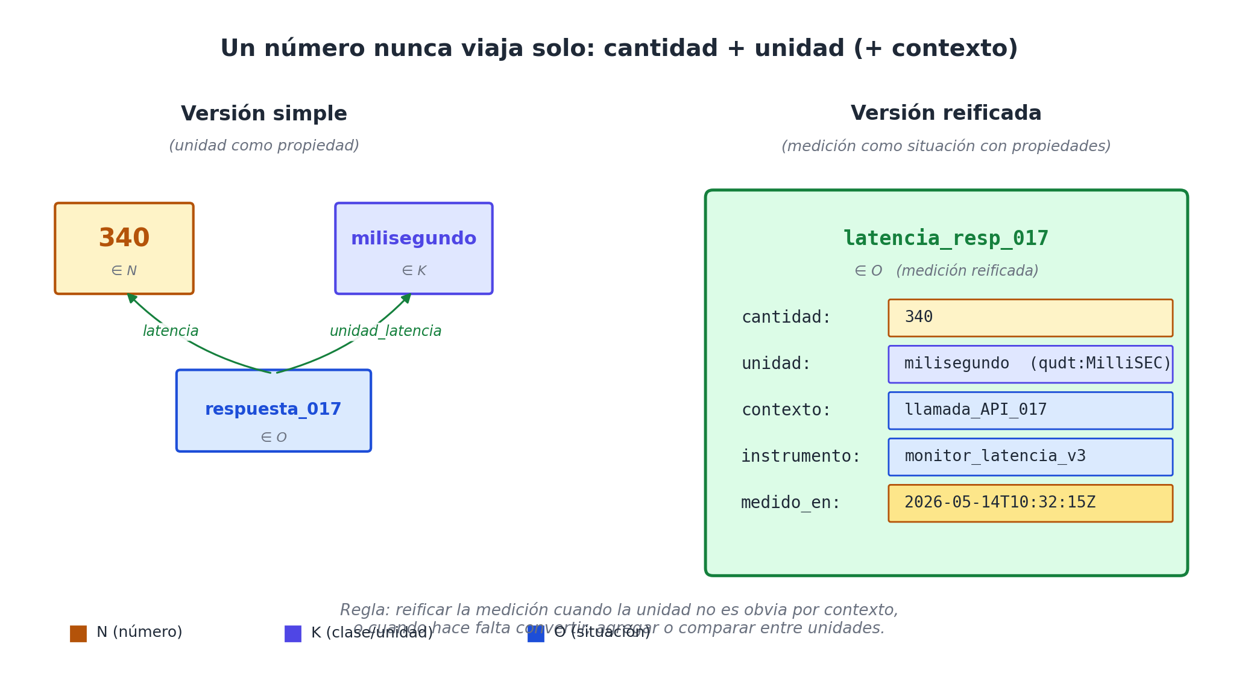
Dos formas de modelar una medición: la versión simple guarda el valor y la unidad como propiedades del sujeto; la versión reificada eleva la medición misma a entidad en O, con cantidad, unidad, contexto, instrumento y momento como sus propiedades.
La regla de oro, que ya vimos en el contexto general de la reificación: reificar la medición solo cuando la unidad no es obvia por contexto, o cuando se va a convertir, agregar o comparar entre unidades distintas. Si todos los minutos del partido están en minutos, no hace falta reificar cada uno; si las latencias vienen mezcladas en ms, μs y s, sí.

El catálogo de unidades: QUDT y los dialectos de dominio
Una pregunta natural: ¿cada sistema inventa sus unidades? La respuesta es: no, y ahí está una de las pocas victorias claras de la estandarización digital. Existe QUDT (Quantities, Units, Dimensions and Types) [18], una ontología pública que cataloga miles de unidades reconocidas, con sus dimensiones físicas, sus conversiones canónicas, y sus URIs estables. Milisegundo es qudt:MilliSEC; byte es qudt:Byte; dólar estadounidense es qudt:USD.
Cuando un modelado en WQuestions adopta una unidad, lo hace con un alias de dominio sobre un URI canónico de QUDT. La sintaxis interna del sistema usa la URI; el usuario del dominio ve "ms" o "milisegundo".
Pero hay dominios donde QUDT se queda corto, sobre todo donde las unidades son emergentes y específicas. La IA es uno de ellos. ¿Qué unidad mide la calidad de una respuesta de un modelo de lenguaje? ¿Qué unidad mide la similitud entre dos embeddings? ¿Qué unidad tiene el "score" devuelto por un clasificador? Algunas son adimensionales por construcción; otras dependen del benchmark. La convención del modelo es:
- Si existe en QUDT, usar QUDT.
- Si no, definir una unidad de dominio explícita en K, con su descripción, y opcionalmente su relación de conversión a una unidad QUDT cuando exista.
Ejemplos para IA:
K:token — unidad de longitud de texto, dependiente del modelo
K:parametro_modelo — unidad para tamaños de modelos (7B, 13B, 70B)
K:flops — operaciones de punto flotante (sí está en QUDT)
K:precision_clasificador — proporción entre 0 y 1
K:perplexity — medida de calidad de un modelo de lenguaje
K:USD_per_million_tokens — unidad compuesta, frecuente en billing de APIs
La última es interesante: una "unidad compuesta" que mezcla moneda y cantidad de tokens. QUDT permite construir unidades derivadas, y WQuestions las acepta como elementos de K con su propia descomposición.

Conversión, agregación, escala
Una vez que cada medición lleva su unidad explícita, las operaciones que antes eran traicioneras se vuelven seguras.
Conversión: si quieres sumar latencias provenientes de cuatro APIs (una reporta en ms, dos en μs, una en s), el sistema convierte todo a una unidad común antes de operar. La regla de conversión vive en K, no en cada consulta.
Agregación: la media de "340 ms, 1200 μs, 0.7 s" no es la media aritmética cruda; es la media de los tres valores convertidos a una misma unidad. Si el sistema no sabe las unidades, da un número sin sentido y lo presenta como si lo tuviera. (Esto, dicho sea de paso, es exactamente lo que hacen muchísimos dashboards en producción hoy.)
Escala temporal de moneda: los dólares de 2020 no son los dólares de 2026. Para una receta de panadería el costo de un kilo de harina cambia con la inflación; para un contrato indexado al IPC el monto efectivo varía mes a mes. Modelar correctamente significa que "100 dólares" lleva no solo su unidad (USD) sino su fecha de denominación. Una propiedad cambiante en el tiempo, lo cual es exactamente lo que el modelo gestiona vía la decisión D9 — reificación con vigencia, que retomaremos al hablar de situaciones reificadas en la Parte III.

Incertidumbre, precisión y rangos
Los números del mundo real no suelen ser puntuales. La calidad de un modelo de lenguaje en un benchmark se reporta como 78.3% ± 2.1%; la latencia de un endpoint se mide como una distribución con percentiles (p50, p95, p99); la posición de un objeto detectado por un modelo de visión es un punto con una incertidumbre.
El eje N puede alojar tres formas distintas de "cuánto":
- Valor puntual — un solo número (340 ms).
- Rango — un intervalo cerrado ([300 ms, 400 ms] para el p50–p95).
- Distribución — un objeto en O que tiene como propiedades su tipo (normal, exponencial), sus parámetros (media, varianza), y opcionalmente su muestreo empírico.
Cuando el dato es puntual, no hay nada que decir. Cuando es un rango, el modelo lo trata como un par de números con la misma unidad. Cuando es una distribución, se reifica: la distribución es una entidad en O con sus propiedades propias, y el "valor" reportado por el sistema (la media, la mediana, el modo) es una proyección de esa distribución.
Esto último importa especialmente con IA. La respuesta de un modelo de lenguaje no es determinista: para una misma entrada, el modelo puede devolver respuestas distintas. La "calidad" del modelo no es un número, es una distribución de calidad sobre una población de entradas. Cuando un benchmark dice "GPT-X obtiene 78.3% en MMLU", está reportando la media de una distribución de aciertos sobre 14.000 preguntas. Modelar bien implica que el sistema sepa que detrás del 78.3% hay un objeto en O con propiedades de variabilidad, no un escalar inerte.

Cuatro dominios, cuatro veces N
Volvamos a los cuatro casos que vienen acompañándonos, y agreguemos un quinto explícitamente: la IA.
- Receta: 200 gramos de harina, 30 minutos a 180 °C, rinde 4 porciones. Tres números, tres unidades distintas (gramo, minuto, °C), una cardinalidad sin unidad (4 porciones — aunque "porción" es ya una unidad propia, definida por la receta).
- Gol de fútbol: minuto 87, remate desde 22 metros, velocidad estimada del balón 105 km/h. Cuatro mediciones, tres unidades. El "87" del minuto es ambiguo si no se aclara que es "minuto desde el inicio del partido" (no del segundo tiempo).
- Canción: BPM 128, duración 3 minutos 24 segundos, en sol mayor (esta última no es N, sino un valor en K — el tono no se mide en escala numérica de la misma manera). Posición en el ranking: número 1 (cardinalidad, no magnitud).
- Noticia política: el decreto entra en vigor en 30 días, asigna un presupuesto de 50 millones de dólares (de 2026), afecta a 3 ministerios. Tres números, tres unidades, una de ellas con escala temporal.
- IA — llamada a un LLM: tamaño de entrada 4.500 tokens, tamaño de salida 1.200 tokens, latencia 2.3 segundos, costo 0.018 dólares, temperatura 0.7, precisión esperada según benchmark 78.3% ± 2.1%. Seis números, seis unidades, dos con incertidumbre.
La consulta interesante es la que cruza los cinco. ¿Cuánto cuesta, en términos de tokens y dólares, generar una receta nueva cada día durante un año para un asistente culinario? ¿Cuánto demora un modelo en analizar un decreto político de 30 páginas? ¿Cuánto cambia el costo si el modelo se actualiza y el precio por millón de tokens baja un 40%? Todas son preguntas razonables, todas mezclan unidades distintas, todas requieren que el sistema sepa qué unidad tiene cada número y cómo se convierten entre sí.
Sin ese cuidado, las respuestas son adivinaciones con apariencia de cálculo.

Resumen del eje N
Antes de seguir con el siguiente eje, vale la pena consolidar lo que se ha establecido sobre N:
- N es un eje de valor, no de entidad. Los números son su propia identidad; no llevan UUID interno.
- Todo número viene con una unidad implícita. Modelar bien implica que la unidad viva en K y aparezca explícita en algún hecho asociado.
- Cuando la unidad no se infiere por contexto, o cuando hace falta convertir, agregar o comparar entre unidades, se reifica la medición: pasa a ser una situación en O con cantidad, unidad y contexto como propiedades.
- QUDT provee el vocabulario canónico de unidades; los dominios emergentes (notablemente, IA) requieren extensiones específicas (token, parámetro de modelo, score, perplexity).
- La incertidumbre se modela como rango, o se reifica la distribución como entidad en O.
- La escala temporal de algunas unidades (moneda, especialmente) requiere fecha de denominación, lo cual conecta N con T y con la maquinaria de vigencia (D9).

Lo que viene
Con N en su lugar, el universo de individuos del modelo está completo. Tenemos los cuatro pilares concretos (Q, O, L, T), el zócalo categórico (K) y el eje de magnitudes (N). Es decir, todo lo que el modelo necesita para alojar valores.
Lo que falta no son más ejes para valores, sino predicados que conecten esos valores entre sí: las etiquetas que dicen cómo un sujeto se relaciona con un objeto. Esos predicados viven en dos ejes adicionales — P (propiedades) y M (relaciones) — que son los conectores entre todo lo demás.
El próximo capítulo cierra la Parte II presentándolos juntos, porque están más conectados de lo que la intuición primera sugiere: la diferencia entre una "propiedad" y una "relación" es matemáticamente más sutil de lo que parece. Y aquí aparece una de las decisiones de diseño más finas del modelo — la decisión D3 — sobre por qué propiedades y relaciones se unifican algebraicamente en lugar de tratarse como cosas distintas.

Capítulo 7 — Cuál y cómo: los predicados (P y M)

El universo está completo, pero las cosas siguen sueltas
Si miramos el inventario que hemos construido en los capítulos previos, el modelo tiene todo lo que necesita para alojar valores. Q recibe a los agentes; O a los objetos, eventos y situaciones; L a los lugares; T a los momentos; N a las magnitudes; K a las categorías. Seis ejes, seis tipos distintos de individuos. Cualquier cosa que ocurra en el mundo, en cualquier dominio, puede ubicarse en alguno de esos seis ejes.
Y sin embargo, si nos quedáramos solamente con eso, el sistema no podría todavía decir gran cosa. "Marta" viviría en Q. "Buenos Aires" en L. "1984" en T. "45" en N. "persona" en K. Pero ¿cómo se conectan? ¿Cómo expresamos que Marta vive en Buenos Aires, que nació en 1984, que tiene 45 años, que es una persona? Los seis ejes alojan a los individuos pero no a los enlaces que dicen qué tiene que ver cada uno con cada uno.
Esos enlaces son lo que faltan. Y son lo que este capítulo se ocupa de presentar.
Los enlaces — los predicados del modelo — viven en dos ejes distintos pero estructuralmente idénticos:
- P (de Proprietas) aloja los predicados llamados propiedades.
- M (de Modus) aloja los predicados llamados relaciones.
Este capítulo es el último de la Parte II. Cierra el inventario de los ocho ejes. Y plantea una pregunta que, vista de cerca, resulta más interesante de lo que parece: ¿qué diferencia hay realmente entre una propiedad y una relación? La respuesta — la decisión de diseño D3 — es lo que vamos a desarrollar.

Una pregunta que parece tonta
Empecemos con la pregunta más simple. Tenemos cinco hechos:
(paciente_042, edad, 42)
(paciente_042, fecha_nacimiento, 1984-03-17)
(paciente_042, vive_en, buenos_aires)
(modelo_gpt_x, parametros, 175_000_000_000)
(modelo_gpt_x, entrenado_con, corpus_c4)
Si pidiéramos a alguien sin entrenamiento técnico que distinguiera "propiedades" de "relaciones", probablemente diría: edad, fecha de nacimiento y parámetros son propiedades (atributos atómicos del sujeto); vive en y entrenado con son relaciones (enlaces con otra entidad). La intuición es: propiedad = atributo simple; relación = vínculo.
La intuición funciona en estos ejemplos, pero apenas se la empuja un poco se desordena.
- El paciente vive en Buenos Aires parece relación. Pero también puede leerse como "el paciente tiene ciudad de residencia = Buenos Aires", que se parece a propiedad.
- El modelo tiene 175 mil millones de parámetros parece propiedad. Pero también puede leerse como "el modelo se relaciona con el número 175.000.000.000 por la propiedad parámetros", que se parece a relación.
- El paciente nació en 1984 parece propiedad. Pero el "1984" es una fecha que vive en T — es un individuo, no un valor inherente al paciente. ¿Es entonces relación con un individuo de T?
Si miramos las cinco con cuidado, descubrimos algo importante: la diferencia entre propiedad y relación no es una diferencia objetiva en el mundo. Es una diferencia en cómo nosotros las nombramos en lenguaje natural. Cuando decimos "tiene 42 años" usamos una construcción gramatical posesiva; cuando decimos "vive en Buenos Aires" usamos una construcción locativa. Pero estructuralmente, al nivel del dato que el sistema almacena, los dos hechos son lo mismo: un sujeto, una predicación, un valor.
Esa observación es el punto de partida de D3. Pero antes de formularla, conviene entender la forma común que comparten los cinco hechos.

La forma común: signatura tipada
Todo hecho del modelo, sea propiedad o relación, tiene la misma forma:
hecho = (sujeto, predicado, objeto)
Y cada predicado lleva consigo una signatura que dice de qué eje viene su sujeto y a qué eje va su objeto. En notación de funciones:
edad : Q → N
fecha_nacimiento : Q → T
vive_en : Q → L
parametros : O → N (un modelo es objeto reificado en O)
entrenado_con : O → O
La signatura es lo que convierte una tripleta opaca en un hecho tipado y validable. Si alguien intenta (paciente_042, edad, "rojo"), el sistema lo rechaza: la signatura dice que edad : Q → N, y "rojo" no está en N. Esa validación temprana es una de las ventajas operativas más concretas del modelo, y es lo que distingue a WQuestions de un grafo RDF puro donde cualquier sujeto puede ser conectado por cualquier predicado a cualquier objeto.
Esta forma común es la que se va a unificar en P y en M. Lo que las distingue no es la forma — es la cardinalidad.

La distinción real: funcional o no
Mirá las cinco signaturas otra vez. Cuatro de ellas son funciones en el sentido matemático: para un sujeto dado, el predicado determina un único objeto. Un paciente tiene una sola edad, una sola fecha de nacimiento, vive en una sola ciudad principal; un modelo tiene un único conteo de parámetros. La quinta — entrenado_con — no es función: un modelo puede haber sido entrenado con varios corpus distintos, todos legítimos. Para el mismo sujeto pueden coexistir muchos objetos.
Esta es la única diferencia matemática genuina entre lo que la intuición llama "propiedad" y "relación":
- Las etiquetas funcionales (un solo objeto por sujeto) son propiedades y viven en P.
- Las etiquetas no funcionales (potencialmente varios objetos por sujeto) son relaciones y viven en M.
P y M son ejes distintos por una sola razón: la lógica de actualización que el sistema aplica al insertar un hecho nuevo difiere según el caso. Una propiedad nueva reemplaza a la anterior — un paciente que cumple años pasa de tener edad 42 a tener edad 43; no se acumulan los dos valores. Una relación nueva se agrega a las existentes — un modelo entrenado con un corpus adicional simplemente añade el hecho a los que ya había, sin reemplazar nada.
Esa diferencia operativa justifica que P y M se mantengan como ejes separados en el catálogo. Pero el motor de consulta los trata igual. La consulta (paciente_042, edad, ?) y la consulta (modelo_gpt_x, entrenado_con, ?) se ejecutan con exactamente la misma operación; la primera devuelve un solo objeto, la segunda potencialmente varios.
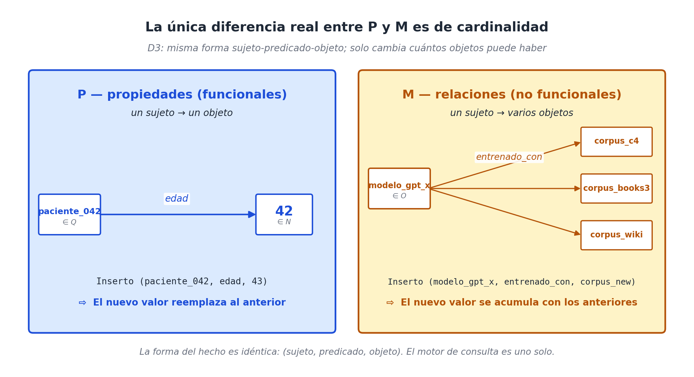
P vs M: misma forma sujeto-predicado-objeto, distinta cardinalidad. En P el nuevo valor reemplaza al anterior; en M se acumula con los previos.

D3: la unificación algebraica
Esto nos lleva a la decisión de diseño que articula el capítulo:
**D3 — Propiedades (P) y relaciones (M) se unifican matemáticamente como etiquetas predicativas con signatura tipada. La diferencia entre ellas es de cardinalidad — funcional vs. no funcional — y se preserva como dos ejes distintos solo por la lógica de actualización: P reemplaza, M acumula.**
Vista en su forma más fuerte, D3 dice algo más que una observación gramatical. Dice que la división tradicional entre atributo y vínculo que aparece en SQL (donde los atributos son columnas y los vínculos son JOINs entre tablas), en programación orientada a objetos (donde los atributos son campos y los vínculos son referencias a otros objetos), y hasta en RDF (donde los predicados de "data property" y de "object property" se separan), es un artefacto pedagógico, no una propiedad esencial del modelado.
Visto desde el punto de vista del dato, todo es una tripleta con signatura. Y eso es lo que el modelo aprovecha.

Qué se gana con la unificación
D3 paga al menos cuatro veces.
Un solo motor de consulta. El sistema no tiene "consultas de propiedad" y "consultas de relación" como dos lenguajes distintos. Tiene una sola operación: dado un sujeto y un predicado, devolver objetos. Si el predicado es funcional, devuelve a lo sumo uno. Si no, devuelve los que haya. La consulta SQL tradicional, con sus SELECT campos (propiedades) y sus JOIN tablas (relaciones), se reemplaza por una sola forma uniforme.
Un solo formato JSON. Cuando un agente de IA pide los datos de un sujeto vía function calling, el sistema devuelve siempre la misma estructura: una lista de pares predicado: objeto(s). No hay que enseñarle al agente que "edad" se accede de un modo y "entrenado_con" de otro. Es el tipo de uniformidad que hace barata la integración con LLMs.
Un solo lugar para extender. Agregar una etiqueta nueva al modelo no requiere decidir si va a ser "campo de tabla" o "tabla puente". Se declara su signatura y su cardinalidad en el catálogo de predicados, y el motor sabe qué hacer.
Una sola conversación con el lenguaje natural. En el capítulo del lexicon veremos que cada verbo del idioma se mapea a un conjunto de roles, y cada rol se traduce a una etiqueta de P o de M sin que el usuario tenga que distinguirlas. "María vendió un libro a Juan por treinta dólares" produce hechos sobre cinco roles — agente, tema, beneficiario, monto, moneda —, y al modelo le da igual si tres viven en P y dos en M, porque el formato es uniforme.

Tres dominios cruzados
Veamos cómo se distribuyen las etiquetas P y M en tres dominios distintos para sentir la diversidad sin perder la uniformidad.

Una receta de cocina
P (funcionales):
tiempo_preparacion : O → N (15 minutos)
tiempo_coccion : O → N (45 minutos)
porciones : O → N (4)
dificultad : O → K (intermedia)

M (no funcionales):
ingrediente : O → K (varios ingredientes por receta)
paso : O → O (varios pasos)
utensilio : O → K (varios utensilios)
inspirada_en : O → O (puede haber varias recetas fuente)
La intuición se valida: lo que el sentido común llamaría "atributos de la receta" cae en P; lo que llamaría "componentes" o "vínculos" cae en M.

Una llamada a un modelo de lenguaje
P:
tokens_entrada : O → N (4500)
tokens_salida : O → N (1200)
latencia_ms : O → N (2300)
costo_usd : O → N (0.018)
modelo_usado : O → K (gpt-x-2026-05)
temperatura : O → N (0.7)
modo : O → K (streaming)

M:
herramienta_invocada : O → O (varias function calls por llamada)
fuente_documento : O → O (varios docs en RAG)
parte_de : O → O (la llamada es parte de una sesión, que es parte de un proyecto)
Misma distribución de fondo: lo que es atributo único de la llamada cae en P; lo que tiene cardinalidad arbitraria cae en M.

Un partido de fútbol
P:
resultado_final : O → K (victoria_local, victoria_visitante, empate)
duracion_minutos : O → N (95)
asistencia : O → N (52.000)
arbitro_principal : O → Q (juan_perez)

M:
partes : O → V (los dos equipos; cardinalidad fija pero múltiple)
gol : O → O (varios goles por partido)
tarjeta_amarilla : O → O (varias tarjetas)
jugador_alineacion : O → Q (22 jugadores)
La distinción no siempre es intuitiva. partes (los dos equipos) podría sentirse como propiedad porque la cardinalidad es siempre dos, pero es no-funcional (dos objetos para el mismo sujeto), así que vive en M. La cardinalidad fija no la convierte en funcional; lo que cuenta es si la respuesta es única.

Una sutileza importante: el subobjeto contingente
Hay una distinción más fina, escondida en los casos anteriores, que conviene nombrar. Cuando una etiqueta de M apunta a algo cuya existencia es accesoria al sujeto — un gol existe porque hay un partido, un paso existe porque hay una receta —, lo natural es que ese objeto sea una situación reificada (en O) que vive dentro del sujeto en lugar de ser un individuo independiente. El gol no es un objeto del mundo que el partido recoja; es un objeto que el partido crea.
Esto se modela mediante la relación canónica parte_de:
(gol_001, agente, messi) ∈ M(O, Q)
(gol_001, minuto, 87) ∈ P(O, N)
(gol_001, parte_de, partido_arg_per) ∈ M(O, O)
El gol es un individuo de O — tiene UUID propio, propiedades propias, puede ser referido — pero su existencia es contingente al partido. Si el partido se cancela, el gol no tiene sentido.
La distinción entre "objetos del mundo" y "subobjetos contingentes" no es un eje nuevo del modelo, sino una convención de modelado que se vuelve central cuando lleguemos a las situaciones reificadas en la Parte III. Lo dejamos sembrado acá para que el lector lo reconozca cuando reaparezca.

Por qué los modelos de lenguaje encuentran D3 natural
Hay un argumento práctico, no solo teórico, para la unificación que propone D3. Los modelos de lenguaje grandes, entrenados sobre texto humano, no distinguen "propiedades" de "relaciones" de manera operativa. Lo que un LLM produce cuando se le pide describir un hecho es siempre una construcción sujeto-predicado-objeto (o sujeto-predicado-objeto-modificadores). Si el modelo subyacente al sistema espera dos tipos distintos de hechos — "los que son propiedades" y "los que son relaciones" —, el LLM tiene que aprender la distinción específica del sistema, y eso introduce errores en cada nuevo dominio.
Si el modelo acepta hechos uniformes y deja que la cardinalidad emerja del catálogo de etiquetas, el LLM no tiene que aprender nada nuevo. Una herramienta agregar_hecho(sujeto, predicado, objeto) cubre tanto edad como autoría. Dos herramientas separadas — set_propiedad y agregar_relacion — son redundantes y obligan al modelo a clasificar antes de actuar, lo cual multiplica el espacio de error sin pagar nada a cambio.
Esto se vuelve operativo en function calling: un agente conectado a una base WQuestions ve una única interfaz de escritura, una única interfaz de lectura, y un catálogo de predicados con sus signaturas. Todo lo demás emerge de combinar esos elementos.

Cinco consecuencias prácticas de D3
Cerramos el capítulo con las consecuencias operativas que se derivan de la unificación:
- Todo hecho tiene la forma (sujeto, predicado, objeto), sea propiedad o relación.
- Cada etiqueta tiene una signatura tipada que el sistema valida automáticamente.
- El motor de consulta es uno solo. El formato JSON de salida es uno solo. Las herramientas para LLMs son una sola.
- Cuando hay duda sobre si algo es propiedad o relación, la pregunta correcta es: ¿hay un solo valor para este sujeto, o puede haber varios? La respuesta decide el eje. La pregunta es operativa, no filosófica.
- El subcaso especial del subobjeto contingente (un gol como parte de un partido) se modela como individuo de O con relación parte_de, no como nuevo tipo de hecho.

Cierre de la Parte II
Con P y M presentados, hemos cerrado el inventario completo de los ocho ejes del modelo:
Q (quién) — agentes
O (qué) — objetos, eventos, situaciones
L (dónde) — lugares
T (cuándo) — momentos
N (cuánto) — magnitudes
K (clase) — tipos y categorías
P (cuál) — propiedades funcionales
M (cómo) — relaciones no funcionales
Seis ejes para valores (Q, O, L, T, N, K) y dos ejes para predicados (P, M). El universo cabe entre estos ocho. La promesa del libro hasta acá ha sido inventariar las preguntas; eso quedó hecho.
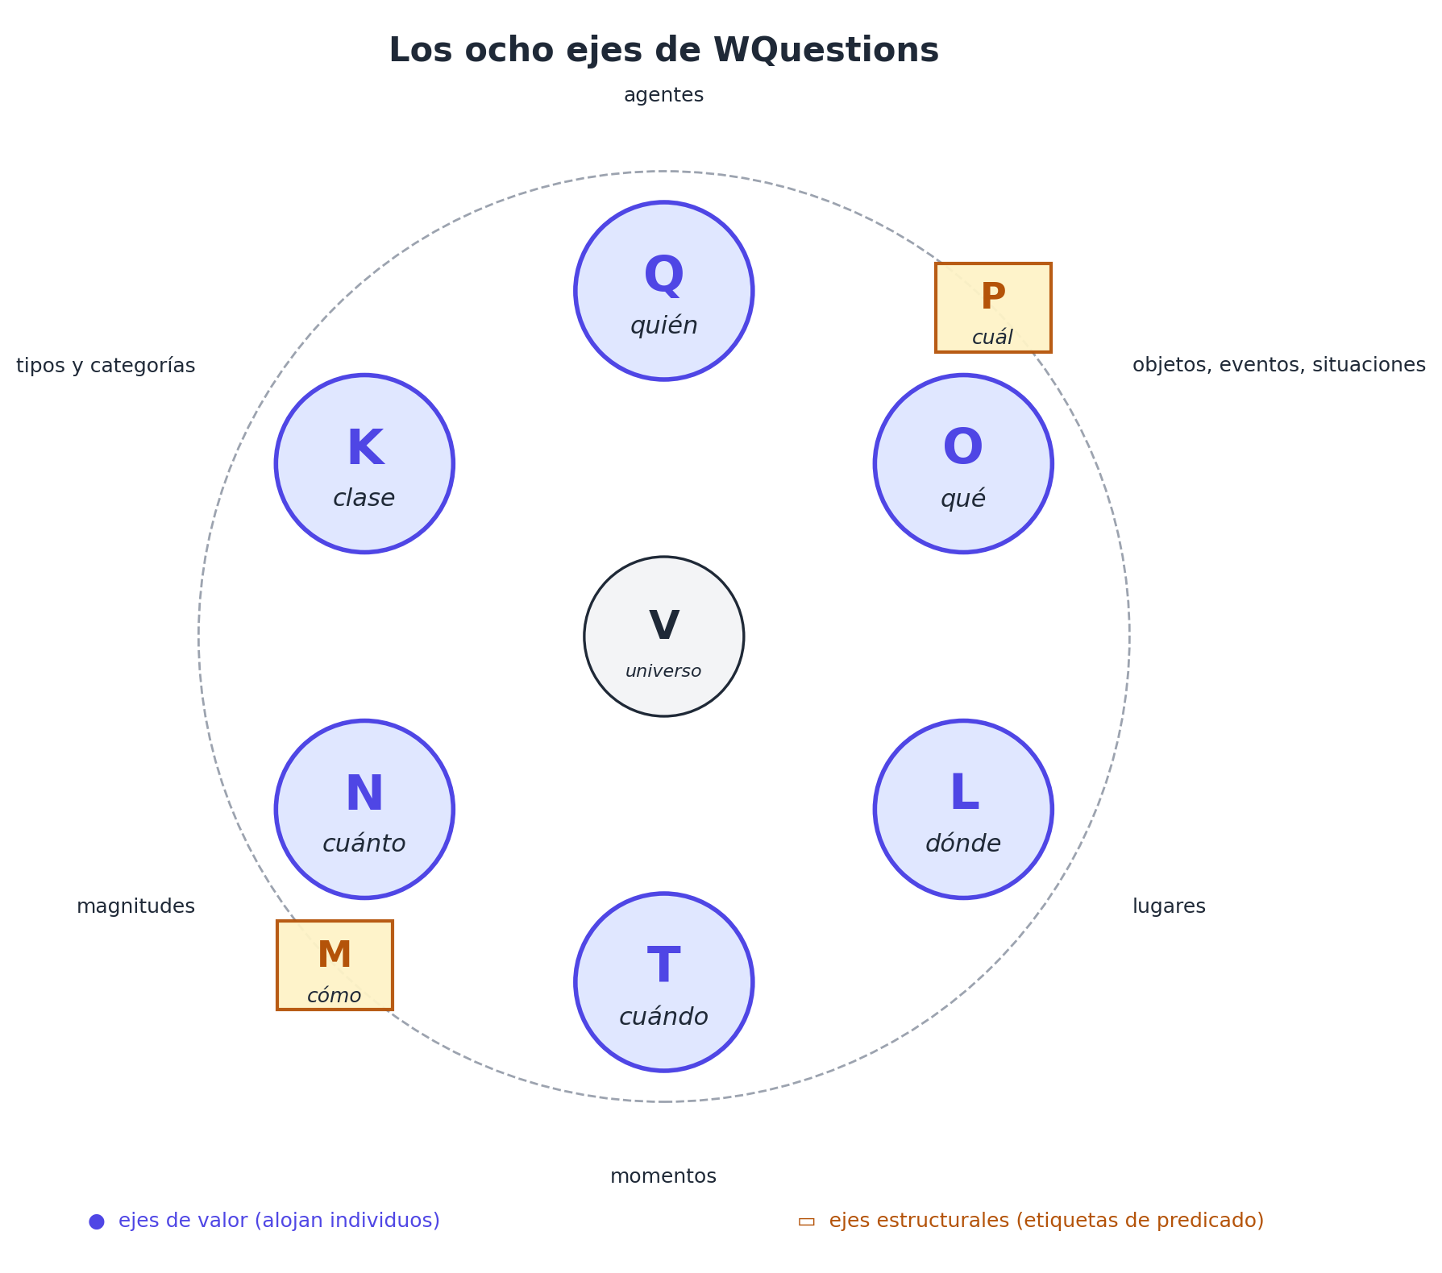
Los ocho ejes de WQuestions: seis ejes de valor (Q, O, L, T, N, K) alrededor del universo V, conectados por dos ejes estructurales de predicados (P, M).
Pero el inventario es solo el comienzo. Los ejes presentados por separado no muestran todavía cómo se combinan para describir el mundo. Esa es la materia de la Parte III: cómo funcionan juntas las ocho preguntas.

Lo que viene
La Parte III construye, ahora sí, el modelo en operación. Cuatro capítulos.
- Capítulo 8 introduce el hecho atómico como unidad mínima — la tripleta tipada que combina los ejes en información concreta.
- Capítulo 9 muestra que los hechos atómicos, vistos en conjunto, forman un espacio multidimensional sobre el que se pueden hacer consultas, comparaciones, federación de dominios.
- Capítulo 10 se ocupa de las situaciones reificadas — los puntos articuladores del grafo donde múltiples hechos convergen.
- Capítulo 11 cierra la Parte III con el tratamiento de las relaciones de "por qué" — el conector argumentativo que une eventos, causas y propósitos.
Con la Parte III en pie, el modelo deja de ser un catálogo de ejes y se vuelve una arquitectura. Es lo que viene.

Capítulo 8 — El hecho atómico

La unidad mínima
En los capítulos anteriores estuvimos presentando los ejes uno por uno, como si fueran piezas separadas de un rompecabezas. Es hora de mostrar la pieza que hace que el rompecabezas tenga sentido. Esa pieza no es ninguno de los ejes; es lo que se construye con ellos.
Se llama hecho atómico y su forma es desarmadora de tan simple:
hecho = (sujeto, predicado, objeto)
Tres campos. El sujeto y el objeto son individuos de algún eje. El predicado es una etiqueta que vive en P (si es propiedad) o en M (si es relación). Eso es todo. Todo lo que el modelo sabe del mundo se compone, hecho a hecho, con esta forma.
La afirmación se siente exagerada al principio. ¿Todo? ¿Las recetas, los goles, las canciones, los decretos, las llamadas a un LLM, las historias clínicas, los partidos de fútbol? Sí, todo. Y este capítulo se ocupa de demostrarlo: muestra por qué el hecho atómico basta, qué se gana al insistir en esa atomicidad, cómo se compone para describir cosas complejas, y por qué la forma resulta ser exactamente la que un LLM produce naturalmente cuando se le pide describir algo.

La forma
Un hecho atómico es una tripleta. Cuatro ejemplos para empezar, uno por cada dominio que venimos siguiendo:
(receta_risotto, tiempo_coccion, 45) ∈ P(O, N)
(gol_001, agente, messi) ∈ M(O, Q)
(cancion_yesterday, compositor, mccartney) ∈ P(O, Q)
(decreto_017, fecha_publicacion, 2026-05-14) ∈ P(O, T)
(llamada_api_042, tokens_entrada, 4500) ∈ P(O, N)
Cinco hechos atómicos. Cinco dominios. Cinco predicados distintos. Pero la misma forma. Ese es el primer mensaje del capítulo: la uniformidad no es decorativa, es la propiedad estructural más importante del modelo.
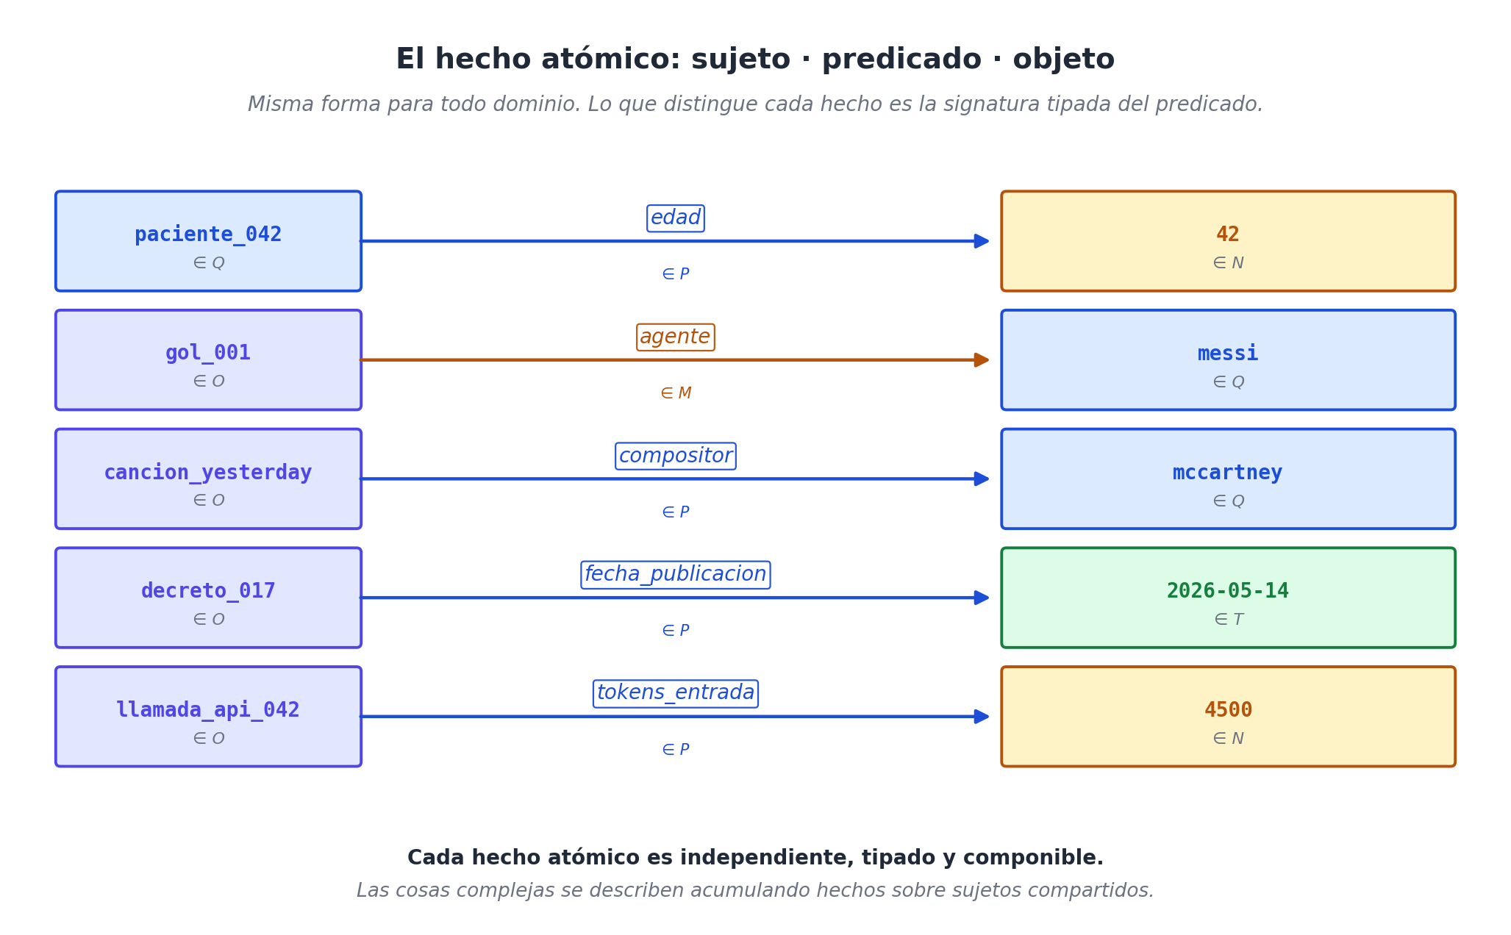
Cinco hechos atómicos en cinco dominios distintos: misma forma sujeto-predicado-objeto, distintos tipos de individuos en cada eje. Las flechas azules son predicados de P (funcionales); las ámbar son de M (no funcionales).
Veamos por qué.

Tres exigencias que el hecho atómico cumple
Para que la unidad mínima funcione como base de una arquitectura universal, tiene que satisfacer tres exigencias acumulativas:
Exigencia 1: tipada. Cada hecho lleva implícita una signatura. El predicado tiempo_coccion sabe que su sujeto debe vivir en O y su objeto en N. Si alguien intenta (receta_risotto, tiempo_coccion, "rojo"), el sistema lo rechaza: "rojo" está en K, no en N. La signatura convierte una tripleta opaca en un hecho validable.
Exigencia 2: independiente. Cada hecho atómico se sostiene por sí solo. No hace falta consultar otros hechos para entenderlo. (gol_001, agente, messi) significa lo mismo se acompañe o no de (gol_001, minuto, 87). Esta independencia permite que los hechos vivan distribuidos en cualquier almacén — JSON files, base relacional, triple store, grafo de propiedades — sin perder semántica.
Exigencia 3: componible. Aunque cada hecho sea independiente, los hechos se combinan sobre sujetos compartidos para describir cosas complejas. La receta no se "describe" en un solo hecho; se describe con varios hechos que comparten receta_risotto como sujeto:
(receta_risotto, instancia_de, receta) ∈ M(O, K)
(receta_risotto, tiempo_coccion, 45) ∈ P(O, N)
(receta_risotto, unidad_tiempo, minuto) ∈ P(O, K)
(receta_risotto, porciones, 4) ∈ P(O, N)
(receta_risotto, ingrediente, arroz_arborio) ∈ M(O, K)
(receta_risotto, ingrediente, caldo_vegetal) ∈ M(O, K)
(receta_risotto, ingrediente, azafran) ∈ M(O, K)
(receta_risotto, dificultad, intermedia) ∈ P(O, K)
Ocho hechos atómicos describen la receta. Cada uno se entiende por separado. Juntos, dibujan el objeto completo.
La operación inversa también vale: si la receta se vuelve "más detallada" — alguien quiere agregar las cantidades exactas de cada ingrediente —, no hace falta cambiar la estructura del modelo. Se agregan más hechos atómicos. Por ejemplo, reificando cada ingrediente como una situación con cantidad y unidad:
(uso_arroz_001, parte_de, receta_risotto) ∈ M(O, O)
(uso_arroz_001, ingrediente, arroz_arborio) ∈ M(O, K)
(uso_arroz_001, cantidad, 320) ∈ P(O, N)
(uso_arroz_001, unidad, gramo) ∈ P(O, K)
La estructura no cambia. Solo crecen los hechos. Esta es una propiedad enorme: el modelo escala por acumulación de tripletas, no por refactor de esquema.

El grafo de hechos
Cuando los hechos atómicos se acumulan, se forma un grafo. Cada individuo de V es un nodo; cada hecho es una arista etiquetada que lo conecta con otro individuo. Una base de conocimiento WQuestions es, literalmente, un conjunto finito de hechos atómicos — ni más ni menos.
Esto importa porque significa que el "estado del mundo según el sistema" se reduce a contar y proyectar tripletas. No hay archivos, índices secundarios, vistas materializadas, schemas escondidos. Solo tripletas. Si alguien necesita responder "¿quién compuso Yesterday?", lo único que necesita es buscar tripletas con sujeto cancion_yesterday y predicado compositor. Si necesita "¿qué compositores escribieron canciones después de 1960?", busca tripletas con predicado año_composicion, filtra las que tengan objeto > 1960, sigue al sujeto-canción, busca su compositor. Cada paso es una consulta sobre tripletas. Nada más.

Reificación: cuando una tripleta no alcanza
Hay un caso donde una sola tripleta parece insuficiente: cuando lo que se quiere decir tiene más de dos participantes o propiedades propias del enlace.
*"Messi le pasó el balón a Di María en el minuto 87 con un toque de pierna izquierda."*
Esa oración tiene cinco roles: agente (Messi), beneficiario (Di María), objeto (balón), tiempo (minuto 87), instrumento (pierna izquierda). Una tripleta (messi, pasar_a, di_maria) retiene dos, pierde tres. ¿Cómo se modela el conjunto?
La respuesta es reificación: subir el evento al estatus de individuo en O, darle un identificador propio, y conectar a sus participantes con tripletas separadas.
(pase_001, instancia_de, accion_pasar) ∈ M(O, K)
(pase_001, agente, messi) ∈ M(O, Q)
(pase_001, beneficiario, di_maria) ∈ M(O, Q)
(pase_001, objeto_pase, balon_partido_001) ∈ M(O, O)
(pase_001, minuto, 87) ∈ P(O, N)
(pase_001, instrumento, pierna_izquierda) ∈ P(O, K)
Lo que era una oración compleja se descompone en seis hechos atómicos. Cada uno individualmente verificable, cada uno consultable, cada uno componible con el resto.
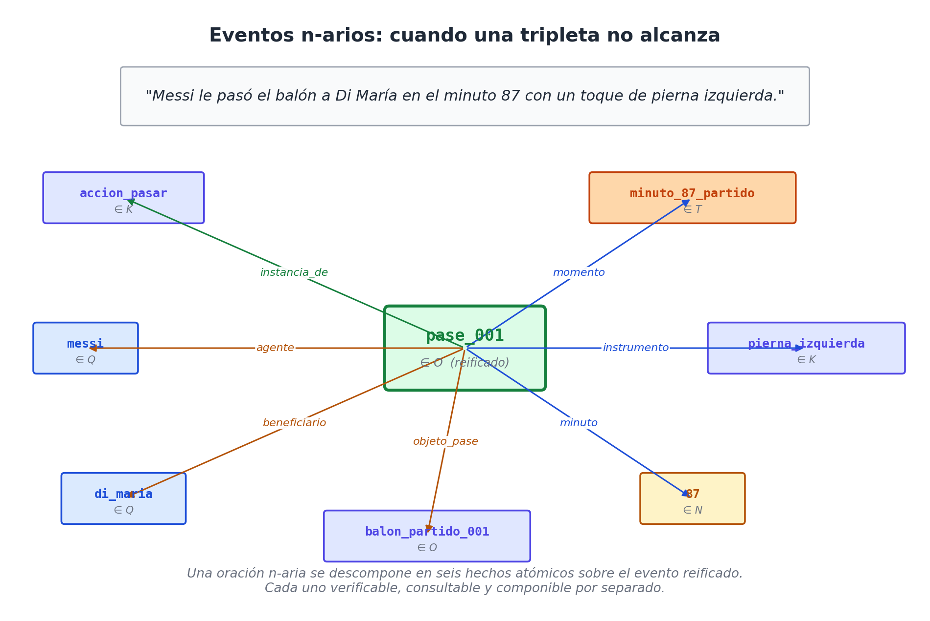
El pase de Messi reificado como individuo en O y sus seis participantes conectados por roles canónicos: agente, beneficiario, objeto, instrumento, minuto, momento. La estructura n-aria se preserva sin abandonar la forma de tripleta.
Esta es la propiedad que conecta WQuestions con la semántica neo-davidsoniana [12]: los eventos son individuos de primera clase, no relaciones puras. Davidson lo formuló filosóficamente en 1967; el modelo lo absorbe como mecánica operativa estándar.
La regla práctica, que ya vimos en los capítulos previos pero conviene repetir aquí: se reifica solo cuando hace falta. Si la relación tiene exactamente dos participantes y ninguna propiedad propia, una tripleta plana basta. Si tiene más participantes o si va a recibir propiedades propias (tiempo, lugar, modo), se reifica.

Tipos de hecho según los ejes de sus extremos
El modelo no produce hechos en abstracto; los produce con tipos. La signatura del predicado dice qué ejes pueden ocupar el sujeto y el objeto. Veamos las combinaciones más frecuentes con ejemplos:
Q → Q (messi, hermano_de, matias)
Q → O (juan, paciente_en, consulta_017)
Q → L (maria, vive_en, ciudad_marina)
Q → T (paciente_042, fecha_nacimiento, 1984-03-17)
Q → N (juan, edad, 42)
Q → K (maria, profesion, medica)

O → Q (gol_001, agente, messi)
O → O (gol_001, parte_de, partido_arg_per)
O → L (consulta_017, lugar, consultorio_05)
O → T (decreto_017, fecha_publicacion, 2026-05-14)
O → N (llamada_api_042, latencia_ms, 2300)
O → K (cancion_yesterday, genero, pop_rock)

K → K (transformer, subtipo_de, modelo_de_lenguaje)
K → K (casado, opuesto_de, soltero)
La lista no es exhaustiva. Hay combinaciones con L, T, N como sujetos (raras pero posibles). Lo importante es que cualquier hecho del mundo que pueda enunciarse en lenguaje natural se traduce a una o varias tripletas tipadas sobre este zoológico de combinaciones. Es la operacionalización del programa.

Por qué el LLM produce hechos atómicos naturalmente
Hay una observación curiosa que vale la pena hacer explícita. Cuando se le pide a un modelo de lenguaje que describa un evento, el modelo produce casi siempre, sin que se lo pidamos, una estructura de tripletas. Pídele a GPT, Claude o Llama: "describe quién hizo qué en esta noticia" y la respuesta tipo es:
- El ministro firmó el decreto.
- El decreto entra en vigor en 30 días.
- El decreto asigna 50 millones de dólares.
- La medida afecta a tres ministerios.
Cuatro líneas, cuatro hechos. Cada línea con su sujeto, su predicado, su objeto. El LLM no aprendió esto porque alguien le enseñó WQuestions: lo aprendió porque así habla el lenguaje natural cuando describe hechos. Las oraciones simples del lenguaje (sujeto + verbo + complemento) son exactamente la forma de un hecho atómico tipado.
Esto tiene una consecuencia práctica fuerte. Si los hechos del mundo se almacenan como tripletas con signaturas, y si los LLMs producen tripletas con signaturas implícitas cuando hablan, la interfaz entre lenguaje natural y la base es trivial. No hay parser sofisticado; no hay capa de NLP profunda; hay un mapeo casi directo entre lo que el LLM dice y lo que el modelo guarda.
Esa trivialidad es lo que hace posible el escenario que el libro persigue: un agente de inteligencia artificial que conversa, lee y escribe sobre cualquier dominio sin que cada dominio le exija aprender un esquema nuevo. Function calling termina pareciéndose más a "agregar este hecho atómico al grafo" que a "llamar a la API específica con sus 17 parámetros y validaciones particulares".

Consultar es invertir el hecho
Si los hechos del mundo se almacenan como tripletas, las consultas son tripletas con huecos. La forma básica:
consulta = (sujeto, predicado, objeto) donde alguno de los tres es ?
Tres patrones canónicos:
(messi, ?, ?) → todo lo que sabemos de Messi
(?, compositor, mccartney) → qué cosas tienen a McCartney como compositor
(?, agente, messi) → todas las situaciones donde Messi actuó
Los huecos pueden ser múltiples y pueden tener restricciones de tipo:
(?O, agente, messi) → solo cosas en O con Messi como agente
(?Q, pais, argentina) → personas argentinas
Una consulta más rica se compone como conjunción de tripletas-con-huecos:
(?gol, agente, messi)
(?gol, parte_de, ?partido)
(?partido, fecha, [2026-01-01, 2026-12-31])
→ todos los goles de Messi en partidos de 2026
Tres tripletas con huecos coordinados (?gol aparece en dos; ?partido aparece en dos). La consulta se resuelve buscando asignaciones de los huecos que hagan que las tres tripletas existan en el grafo.
Es decir: consultar es buscar el patrón en el grafo de hechos. La misma operación, en cualquier dominio, en cualquier escala. Que es exactamente lo que la "torre de Babel" del capítulo 1 no permitía.

El hecho atómico y los cuatro dominios
Cerremos el capítulo viendo el hecho atómico aplicado a los cuatro dominios que vinimos siguiendo, más el caso de IA.
Receta: ya lo hicimos arriba. Ocho hechos describen la receta a alto nivel; reificación de cada ingrediente agrega detalle.
Gol de fútbol:
(gol_001, instancia_de, gol_jugada_abierta)
(gol_001, agente, messi)
(gol_001, asistente, di_maria)
(gol_001, parte_de, partido_arg_per_2026)
(gol_001, minuto, 87)
(gol_001, pierna, zurda)
Seis hechos. El gol está descripto con suficiente detalle para estadísticas tácticas, sin reducirlo a una fila de planilla.
Canción:
(cancion_yesterday, compositor, mccartney)
(cancion_yesterday, año_creacion, 1965)
(cancion_yesterday, album, help)
(cancion_yesterday, tonalidad, fa_mayor)
(cancion_yesterday, duracion_seg, 125)
Una composición en cinco hechos. Bastan para que un sistema de recomendación cruce: "todas las canciones compuestas por McCartney antes de 1970 en tonalidad mayor".
Noticia política (un decreto):
(decreto_017, instancia_de, decreto_ejecutivo)
(decreto_017, firmante, ministro_017)
(decreto_017, fecha_firma, 2026-05-14)
(decreto_017, entra_en_vigor, 2026-06-13)
(decreto_017, presupuesto, 50_000_000)
(decreto_017, moneda, dolar)
(decreto_017, afecta_a, ministerio_salud)
(decreto_017, afecta_a, ministerio_educacion)
(decreto_017, afecta_a, ministerio_trabajo)
Una decisión política, nueve hechos. La consulta "¿qué decretos firmó el ministro 017 en 2026?" cruza dos tripletas.
Llamada a un LLM:
(llamada_042, instancia_de, llamada_modelo_lenguaje)
(llamada_042, modelo, gpt_x_2026_05)
(llamada_042, agente_usuario, juan)
(llamada_042, tokens_entrada, 4500)
(llamada_042, tokens_salida, 1200)
(llamada_042, latencia_ms, 2300)
(llamada_042, costo_usd, 0.018)
(llamada_042, temperatura, 0.7)
(llamada_042, herramienta_usada, busqueda_web)
(llamada_042, herramienta_usada, lectura_archivo)
Diez hechos describen la llamada con todo lo que un sistema de observabilidad necesita: a quién atendió, qué modelo, cuánto tomó, cuánto costó, qué herramientas se usaron. Cada uno consultable; ninguno acoplado a un schema particular del proveedor.

Resumen del capítulo
El hecho atómico es la unidad mínima del modelo. Tiene una forma fija — (sujeto, predicado, objeto) — con signatura tipada de predicado. Acumulando hechos se describe cualquier cosa: cosas simples con pocos, cosas complejas con muchos, eventos n-arios mediante reificación. Una base de conocimiento es un conjunto de hechos; una consulta es una tripleta con huecos.
La forma coincide con la forma natural en que el lenguaje humano describe hechos, que es por lo cual los modelos de lenguaje producen estructuras compatibles sin esfuerzo. Y esa coincidencia es el punto: el modelo no impone una estructura ajena al lenguaje, sino que explicita la que el lenguaje ya tiene.

Lo que viene
Hasta aquí el modelo se ha presentado como una arquitectura de hechos discretos. El próximo capítulo da un giro de perspectiva: muestra que los hechos atómicos, vistos en conjunto, forman un espacio multidimensional — y que ese espacio tiene propiedades geométricas que permiten pensar las consultas como restricciones sobre coordenadas.
No es solo una metáfora. Es una herramienta de razonamiento que ayuda a entender por qué el modelo es uniforme, por qué es eficiente, y por qué el mismo lenguaje de consulta sirve para cualquier dominio. Lo veremos en el capítulo 9.

Capítulo 9 — El espacio multidimensional

Una hoja de cálculo imposiblemente grande
Imagina una hoja de cálculo con ocho columnas. Las columnas se llaman Q, O, L, T, N, P, M, K. Cada fila es un hecho del mundo: la celda en cada columna dice qué valor del eje correspondiente está involucrado en ese hecho. En la mayoría de las filas, varias columnas están vacías — un hecho típico solo involucra dos o tres ejes, no los ocho. Pero todas las columnas existen, y todas las filas tienen, en teoría, una posición posible en cada una.
Esa hoja de cálculo es el espacio multidimensional de WQuestions. Tiene 8 ejes (las columnas), y los hechos del mundo son puntos en ese espacio (las filas). Algunos puntos están densamente poblados — hechos que involucran muchos roles —, otros son rarísimos. Pero todos viven en la misma geometría.
Este capítulo se ocupa de esa geometría. No es una metáfora decorativa: es una herramienta de razonamiento que permite ver el modelo desde un punto de vista que cambia cómo se piensan las consultas, las relaciones entre dominios y la integración con sistemas de inteligencia artificial. Veámosla con detalle.

La metáfora formal
Sea V = Q ∪ O ∪ L ∪ T ∪ N ∪ K el universo de individuos del modelo, y sea L_P y L_M los conjuntos de etiquetas de propiedad y de relación. Llamamos espacio WQuestions al producto cartesiano (parcial) sobre los ocho ejes:
E_W = Q × O × L × T × N × P × M × K
Un punto en este espacio es una tupla con, idealmente, un valor en cada eje. Pero la mayoría de los hechos del mundo no necesitan los ocho ejes — un hecho como "Messi marcó un gol" solo involucra Q (Messi), O (el gol) y, posiblemente, M (la relación agente). Los demás ejes quedan sin asignar.
Por eso es más útil pensar en el espacio como una estructura parcial: cada hecho ocupa solo las dimensiones que necesita. La afirmación del modelo no es que todo hecho viva en el centro de un cubo de ocho dimensiones; es que cualquier hecho que tenga lugar en el mundo puede ubicarse en ese cubo, dejando las dimensiones irrelevantes sin tocar.
Esa "ubicación parcial" se vuelve concreta cuando los hechos se acumulan: el grafo entero de hechos forma una nube de puntos densamente conectados por sus dimensiones compartidas. Si dos hechos comparten el mismo valor de O — porque ambos hablan del mismo gol —, están conectados por esa dimensión. Si tres hechos comparten valor de T — porque ocurrieron el mismo día —, también. La estructura de conexiones es lo que da forma al espacio.

Tres diferencias con un espacio matemático clásico
El espacio WQuestions no es un espacio ℝⁿ clásico, ni un cubo OLAP de inteligencia de negocios, ni un espacio vectorial de embeddings. Comparte con todos ellos la idea de "varias dimensiones que coordenan información", pero se diferencia en tres puntos cruciales.
Diferencia 1: el espacio es parcial. En un ℝⁿ clásico, todo punto tiene un valor en cada dimensión. En WQuestions, un hecho típico tiene valor en dos o tres ejes; los demás quedan vacíos. La consulta "todos los goles" no exige que cada gol tenga un valor de N o de L; simplemente no se piden.
Esto tiene consecuencias prácticas. El sistema no necesita inventar valores nulos o "desconocidos" para llenar dimensiones que no aplican. Si una receta no tiene dificultad declarada, no hay un "punto cero" en esa dimensión: simplemente no hay hecho en esa coordenada. La diferencia entre "valor desconocido" y "valor inaplicable" se vuelve operativa en lugar de filosófica.
Diferencia 2: el espacio es multi-valuado en ciertas dimensiones. En ℝⁿ, cada punto tiene exactamente un valor por dimensión. En WQuestions, las dimensiones que corresponden a relaciones (M) admiten múltiples valores para el mismo sujeto. Un partido tiene dos equipos como partes; una llamada a un LLM tiene varias herramientas como herramienta_invocada; una receta tiene muchos ingrediente.
Esta multivalualidad es lo que llamamos "no funcional" en el capítulo 6. Geométricamente significa que un punto de la nube puede tener varias coordenadas en el mismo eje, lo cual rompe la analogía con espacios cartesianos puros pero es exactamente lo que hace falta para describir el mundo.
Diferencia 3: cada eje es de un tipo distinto. Las dimensiones de ℝⁿ son intercambiables — todas son números reales. Las dimensiones de WQuestions no: una contiene agentes (Q), otra fechas (T), otra magnitudes (N), otra conceptos abstractos (K). No es legal sumar un valor de Q con uno de T. El espacio es tipado, lo cual lo hace más restrictivo pero también más informativo: cada coordenada lleva implícita la naturaleza de lo que representa.

La hoja de cálculo dispersa
La forma más concreta de visualizar el espacio es como una hoja de cálculo dispersa: ocho columnas (los ejes), miles o millones de filas (los hechos), y la mayoría de las celdas vacías.
Cuatro hechos en formato tabular, mezclando dominios:
Hecho | Q | O | L | T | N | P/M | K
Receta cocinada | juan | preparacion_017 | cocina_casa | 2026-05-14T20:00 | — | cocinero | risotto
Gol marcado | messi | gol_001 | estadio_lima | 2026-10-14T20:23 | 87 | agente | gol_jugada_abierta
Llamada API | — | llamada_042 | — | 2026-05-14T10:32 | 4500 | tokens_entrada | llamada_modelo_lenguaje
Decreto firmado | ministro_017 | decreto_007 | sede_gobierno | 2026-05-14 | 50_000_000 | firmante | decreto_ejecutivo

Las cuatro filas viven en el mismo espacio. La columna L está vacía en una fila (la llamada API es virtual, no tiene lugar físico claro). La columna Q está vacía en otra (la llamada API no tiene un agente humano explícito; o más bien, ese rol se modela aparte). Pero la estructura es uniforme: cualquier consumidor — humano o LLM — puede leer la tabla y entender qué dice cada fila sin saber de qué dominio viene.
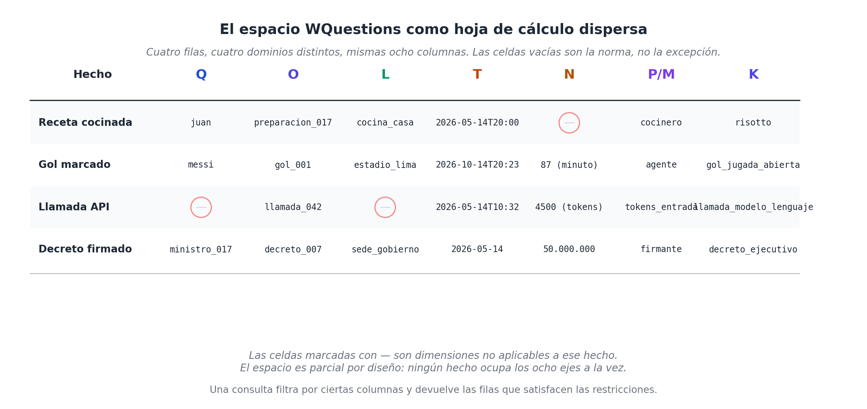
Cuatro hechos de cuatro dominios distintos viven en la misma estructura tabular. Las celdas vacías son la norma: el espacio es parcial por diseño.
Esa uniformidad es lo que permite que las consultas crucen dominios sin esfuerzo. Una consulta como "todos los eventos del 14 de mayo de 2026" simplemente filtra la columna T y devuelve las cuatro filas. Sin importar que tres sean de dominios distintos. Sin necesidad de un mapeo ad-hoc entre tablas heterogéneas.

Consultas como restricciones geométricas
Si los hechos son puntos en un espacio, las consultas son subconjuntos de ese espacio definidos por restricciones sobre las coordenadas. La formulación general:
consulta = { hecho ∈ E_W : hecho.eje_i = valor_i, para cada eje fijado }
Tres tipos de consulta canónicos:
1. Punto fijo en un eje, libre en otros. "Todos los hechos donde Messi es protagonista." Se fija Q = messi (en la posición de sujeto o de objeto, según el rol). Los demás ejes quedan libres.
2. Intervalo en un eje numérico o temporal. "Todos los hechos entre el 1 de mayo y el 31 de mayo." Se restringe T a un intervalo. Los demás ejes quedan libres.
3. Conjunción de restricciones en múltiples ejes. "Todos los goles de Messi en partidos de Argentina en 2026." Se restringen Q (messi como agente), K (instancia_de = gol), y T (2026). El espacio resultante es la intersección de las tres restricciones.
Geométricamente esto es slicing: cada restricción "corta" el espacio en un sub-espacio de menor dimensión, y la consulta es la intersección de los cortes. La misma operación, en cualquier dominio. Que es exactamente la promesa del modelo: una sola sintaxis de consulta para todos los hechos del mundo.

Comparación con tres espacios multidimensionales conocidos
Para entender bien qué es WQuestions, conviene contrastarlo con tres espacios multidimensionales que el lector probablemente conoce.
Cubos OLAP de inteligencia de negocios. Un cubo OLAP tiene dimensiones (tiempo, geografía, producto, cliente) y métricas (ventas, costos, márgenes) que se agregan por las dimensiones. Estructura familiar: las filas viven en celdas indexadas por la combinación de dimensiones. Diferencia con WQuestions: el cubo OLAP es homogéneo por dominio — un cubo de ventas, un cubo de logística, un cubo de RRHH —, mientras que WQuestions es un único cubo para todos los dominios, con dimensiones (ejes) abstractas en lugar de específicas. Es como pasar de muchos cubos pequeños a un cubo universal donde los dominios son distinciones secundarias.
Espacios conceptuales de Gärdenfors [13]. Gärdenfors propuso que los conceptos viven en espacios geométricos donde las dimensiones son cualidades continuas (matiz, saturación y luminosidad para el espacio de colores; pitch, timbre, intensidad para el espacio musical). Los conceptos son regiones convexas en ese espacio. WQuestions hereda la metáfora de las dimensiones como ejes, pero las trata como discretas y simbólicas en lugar de continuas y geométricas. Los conceptos no son regiones; son individuos (en K) con sus propias propiedades. Y el espacio no es para conceptos; es para hechos que involucran conceptos. Las dos teorías se complementan en lugar de competir: Gärdenfors describe cómo se aprenden y se categorizan los conceptos; WQuestions describe cómo se organizan los hechos que los usan.
Espacios vectoriales de embeddings. Cuando un modelo de lenguaje "entiende" una palabra, la representa internamente como un vector denso de cientos o miles de dimensiones. Esos vectores viven en un espacio donde la distancia coseno entre dos puntos mide similitud semántica: "rey" está cerca de "reina", lejos de "banana". La similitud con WQuestions termina en que ambos son multidimensionales y simbólicos. La diferencia es de naturaleza: el espacio de embeddings es opaco (no sabemos qué significa cada dimensión, solo emerge del entrenamiento), mientras que el espacio WQuestions es transparente (cada eje tiene un significado predefinido). Un LLM puede usar los dos al mismo tiempo: razona internamente en el espacio de embeddings, pero almacena y consulta el conocimiento estructurado en el espacio WQuestions. Los dos no se reemplazan, se complementan, y es esa complementariedad la que hace prometedora la combinación de LLMs con grafos de conocimiento estructurados.
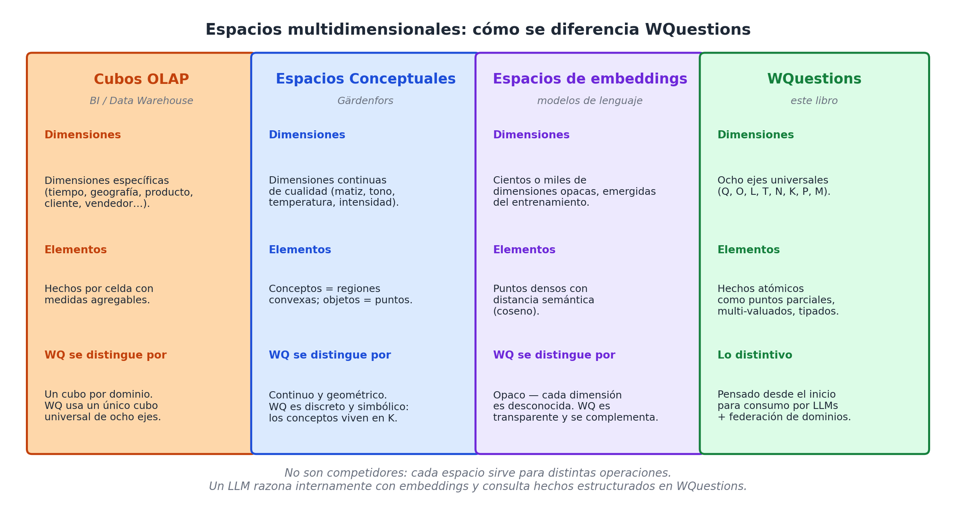
Cuatro espacios multidimensionales comparados. Cubos OLAP, espacios conceptuales y embeddings comparten con WQuestions la idea de varias dimensiones, pero difieren en granularidad, transparencia y propósito.

Una propiedad cualitativa: la densidad emergente
Hay una propiedad del espacio que no es matemática pero sí cualitativa, y vale la pena nombrarla. A medida que un sistema acumula hechos, ciertas regiones del espacio se vuelven densas — muchos hechos comparten valores en ciertos ejes — y otras quedan vacías. La densidad emergente refleja la estructura real del mundo modelado.
Un sistema de gestión hospitalaria desarrolla densidad en las regiones donde aparecen pacientes (Q), consultas (O), fechas (T) y diagnósticos (K). Un sistema de inteligencia artificial conversacional desarrolla densidad en las regiones donde aparecen llamadas (O), modelos (K), tokens (N), latencias (N) y herramientas (O). Cada dominio "ocupa" una zona del espacio sin desplazar a los demás.
Esta propiedad es la que hace posible la federación entre dominios: cuando el sistema hospitalario y el sistema de IA conversacional comparten un mismo espacio, una zona puede empezar a llenarse — por ejemplo, "llamadas a un asistente médico para sugerir diagnósticos" — sin que ninguno de los dos sistemas haya tenido que rediseñar su estructura. La nueva intersección es un punto en el mismo espacio donde ya viven los hechos anteriores.
La densidad emergente es también lo que permite explicar un sistema sin documentación: si una zona del espacio está densamente poblada, sabes qué le importa al sistema; si está vacía, sabes qué no. Es una forma de observabilidad arquitectónica.

Lo que el espacio NO es
Es útil ser explícito sobre tres cosas que el espacio WQuestions no es, para evitar confusiones:
- No es una métrica. No hay "distancia" intrínseca entre dos hechos. Que dos hechos compartan valor en un eje los conecta, pero no establece una magnitud de cercanía. Para análisis de similitud cuantitativa hay que recurrir a otros formalismos (Gärdenfors, embeddings) y proyectar.
- No es un esquema de almacenamiento. El espacio es una abstracción de razonamiento. Físicamente, los hechos pueden almacenarse como filas en SQL, documentos en JSON, tripletas en RDF, aristas en un grafo, o lo que prefiera el ingeniero. La metáfora del espacio no obliga a una implementación particular.
- No es un universo cerrado. Decir que un dominio "vive en el espacio" no significa que el dominio esté completo o que no haya más por modelar. Significa que todo lo que se modele del dominio aterriza en alguna región del espacio. Lo no modelado simplemente está fuera del subconjunto de hechos cargados, no del espacio en sí.

El espacio y los agentes de IA
Una observación final que une la metáfora del capítulo con la temática del libro.
Cuando un agente de inteligencia artificial — un LLM con function calling, por ejemplo — opera sobre un grafo de hechos en WQuestions, lo hace navegando este espacio. Una herramienta como agregar_hecho deposita un punto nuevo en el espacio; consultar recorta una región; inferir agrega puntos derivados de los existentes. La operación del agente es, literalmente, una serie de movimientos en una geometría compartida.
Y esa geometría es la misma que el agente ya conoce de su entrenamiento: el lenguaje natural distribuye sus oraciones en las mismas ocho dimensiones (quién, qué, dónde, cuándo, cuánto, cuál, cómo, qué tipo). El agente no aprende un espacio nuevo cuando interactúa con WQuestions; encuentra explícita la estructura que su entrenamiento ya tenía implícita.
Es la misma intuición que el capítulo 4 cerró con la anécdota del coche y el autolavado: cuando el espacio está estructurado, el agente no puede perder un pilar de vista. El espacio multidimensional es la formalización de ese andamio cognitivo.

Lo que viene
Hasta aquí hemos visto la pieza mínima (el hecho atómico) y el espacio donde se ubica (el espacio multidimensional). En el próximo capítulo nos detenemos en una clase especial de individuos del espacio: las situaciones reificadas. Son los puntos articuladores del grafo — donde muchos hechos convergen porque hablan de lo mismo —, y donde el modelo gana su capacidad de hablar de eventos complejos, contextos, validez temporal y propósito.
El capítulo 10 se ocupa de eso.

Capítulo 10 — Situaciones reificadas: los puntos articuladores

Por qué algunas cosas merecen ser sustantivos
Hay una operación gramatical sutil que el español hace con extraordinaria facilidad: convertir un verbo en sustantivo. Correr se vuelve la corrida. Vender se vuelve una venta. Operar se vuelve la operación. Decidir se vuelve la decisión. Componer se vuelve la composición. Estos sustantivos no nombran objetos físicos como una taza o un coche; nombran acciones, eventos o procesos que adquirieron suficiente identidad como para hablar de ellos.
La transformación no es decorativa. Decir "María vendió un libro a Juan" o decir "la venta de María a Juan ocurrió ayer y la registró el sistema 14" significa cosas estructuralmente distintas. En la primera versión, la venta es un evento pasajero que la oración nombra. En la segunda, la venta es una entidad — tiene fecha, agente que la registró, identidad propia — y puede ser objeto de nuevas afirmaciones: se canceló, se rectificó, se devolvió.
Este paso — convertir un evento o acción en una entidad de primera clase con identidad propia — es lo que el modelo llama reificación. Y la entidad resultante es una situación reificada: un individuo en O que aloja los participantes, el momento, el lugar, el modo, la finalidad y todo lo demás que el evento tiene.
Las situaciones reificadas son los puntos articuladores del grafo: nodos donde múltiples hechos convergen porque hablan de lo mismo. Sin ellas, el modelo solo puede expresar tripletas simples. Con ellas, puede expresar cualquier cosa que el lenguaje natural describa, por compleja que sea.
Este capítulo se ocupa de cuatro preguntas: ¿cuándo conviene reificar?, ¿cómo se ve una situación reificada por dentro?, ¿cómo se modela su validez en el tiempo? y ¿cómo se conectan unas con otras?.

La regla de oro: cuándo reificar
Una pregunta razonable que el lector probablemente trae desde capítulos anteriores: ¿toda relación entre cosas se reifica? No. Reificar tiene un costo — multiplica entidades en el universo V, agrega un salto adicional en las consultas, exige asignar un identificador interno (UUID v7, en la implementación que propusimos). Si todo se reifica, el modelo se infla con objetos abstractos que no aportan información.
La regla de oro del modelo es: reificar solo cuando se da al menos una de cuatro condiciones.
- La relación tiene propiedades propias que no caben en una tripleta plana — tiempo, lugar, modo, instrumento, agente adicional. Un gol no es solo (messi, marca, gol_argentina); tiene minuto, asistente, pierna, ubicación del remate. Esas propiedades necesitan colgar de algún nodo. Reificar el gol da ese nodo.
- La relación es n-aria (más de dos participantes con roles distintos). Una venta tiene vendedor, comprador, producto, monto, fecha. Como vimos en el capítulo 8, una tripleta plana solo retiene dos. La reificación es la forma estándar de modelar n-aridad sin abandonar la estructura de hechos atómicos.
- Hay que referirse a la relación misma desde otro hecho. "La venta fue anulada", "el gol fue revisado por el VAR", "el diagnóstico está siendo cuestionado". Si una relación es objeto de otra relación, necesita identidad — porque algo tiene que ser el sujeto del segundo hecho.
- El hecho cambia de valor en el tiempo y hace falta preservar el historial. El "dónde vive Marta" cambia: hasta 2025 vivía en una ciudad, desde 2026 vive en otra. Si almacenamos solo el valor actual, perdemos el histórico. Si reificamos la situación de residencia con inicio y fin, lo conservamos. Este es el caso que llamamos D9 — vigencia, y volveremos sobre él en breve.
Si no se cumple ninguna de las cuatro, no reifiques. "Juan mide 1.80" como tripleta (juan, estatura, 1.80) está perfecto y vive en V sin inflar nada. Esto es lo que mantiene la limpieza algebraica del modelo sin sacrificar expresividad cuando hace falta.

Anatomía de una situación reificada
Cuando una situación se reifica, ¿cómo se ve por dentro? Tomemos un caso concreto: la consulta médica de María Gonzales del 14 de mayo de 2026 con la Dra. Torres. La consulta es un evento complejo: tiene paciente, médico, fecha, lugar, motivo, mediciones, diagnóstico, prescripción, pago.
(consulta_2026_05_14) ∈ O
Ese sujeto, consulta_2026_05_14, es el punto articulador. Todos los hechos de la consulta cuelgan de él vía hechos atómicos.
(consulta_2026_05_14, instancia_de, accion_consultar) ∈ M(O, K)
(consulta_2026_05_14, agente, dra_torres) ∈ M(O, Q)
(consulta_2026_05_14, paciente, maria_gonzales) ∈ M(O, Q)
(consulta_2026_05_14, momento, 2026-05-14T10:30:00Z) ∈ P(O, T)
(consulta_2026_05_14, lugar_de, consultorio_03) ∈ P(O, L)
(consulta_2026_05_14, motivo, control_rutinario) ∈ P(O, K)
(consulta_2026_05_14, diagnostico, hipertension_grado_1) ∈ P(O, K)
(consulta_2026_05_14, estatus_factual, real) ∈ P(O, K)
Ocho hechos atómicos. Cada uno se sostiene por sí solo; juntos describen la consulta. Y como consulta_2026_05_14 tiene identidad propia, otras situaciones pueden referirla:
(prescripcion_017, parte_de, consulta_2026_05_14) ∈ M(O, O)
(pago_001, sobre_situacion, consulta_2026_05_14) ∈ M(O, O)
(control_futuro_001, prevista_por, consulta_2026_05_14) ∈ M(O, O)
La prescripción, el pago y el control futuro son cada uno sus propias situaciones reificadas, conectadas a la consulta original por relaciones canónicas. El grafo crece naturalmente: situaciones reificadas conectadas por relaciones reificadas, sin que la forma del hecho atómico cambie nunca.
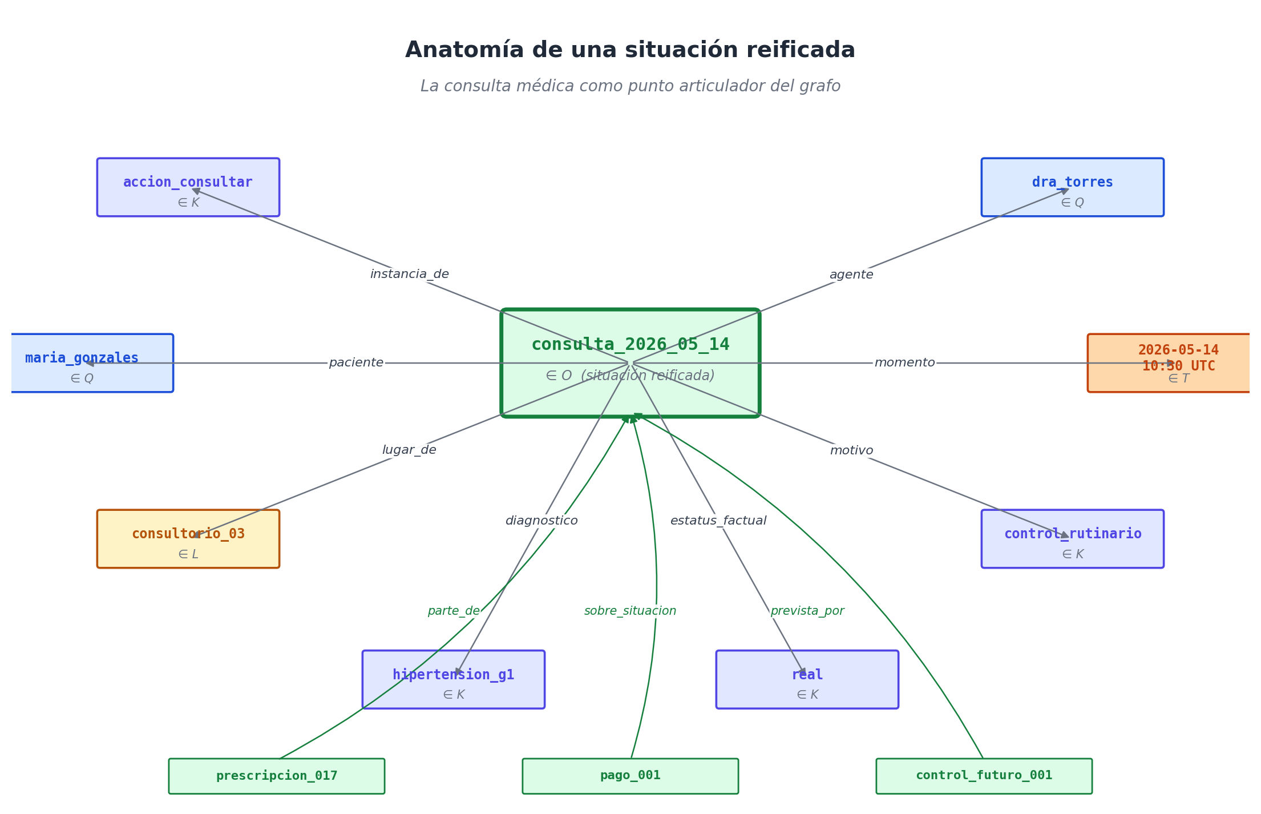
Anatomía de una situación reificada: la consulta médica como nodo central con todos sus participantes, momentos, lugares y propósito colgando como hechos atómicos. Las situaciones derivadas (prescripción, pago, control) se conectan al nodo por relaciones canónicas.

Estatus factual: situaciones que no han ocurrido todavía
Una situación reificada no necesariamente describe algo que ya pasó. Puede describir algo que está planeado, algo que se esperaba pero se canceló, algo hipotético, algo cuestionado. El modelo necesita poder distinguir estos modos sin tener que duplicar etiquetas (agente vs agente_planeado, momento vs momento_planeado).
La convención que emergió de las pruebas de dominio — particularmente en historia clínica y en contratos — es marcar la situación con una propiedad explícita de estatus factual:
estatus_factual : O → K
valores: real | planeado | confirmado | hipotético | cancelado | rectificado
Una consulta médica programada para el mes próximo se modela igual que una consulta real, pero con estatus_factual: planeado. Si el paciente la cumple, se crea una nueva situación con estatus_factual: real y se la conecta con (real_001, cumple, planeada_001). Si la cancela, se agrega (planeada_001, estatus_factual, cancelada) o, mejor, se crea una situación de cancelación que apunta a la planeada.
(control_futuro_001) ∈ O
instancia_de : accion_consultar
agente : dra_torres
paciente : maria_gonzales
momento : 2026-06-04T10:00:00Z
estatus_factual : planeado ← clave
prevista_por : consulta_2026_05_14
Esta convención preserva la inmutabilidad de los hechos pasados — un hecho real registrado no se reescribe — y permite, al mismo tiempo, modelar la red de expectativas, intenciones y planes que orbitan toda actividad humana real.

Vigencia y D9: propiedades que cambian en el tiempo
Llegamos a una de las decisiones de diseño más sutiles del modelo. Algunas propiedades no son fijas. La dirección de Marta cambia cuando se muda. El monto de la renta cambia cuando se aplica el reajuste por IPC. El medicamento que toma un paciente cambia cuando el médico ajusta el tratamiento. El precio de un producto cambia con la inflación. Si estas propiedades se almacenaran como tripletas planas, el histórico se perdería: al guardar el valor nuevo, el viejo desaparecería.
El modelo resuelve esto con D9 — vigencia temporal mediante reificación.
**D9 — Las propiedades que cambian en el tiempo se reifican como situaciones con `inicio` y `fin` (o `valido_desde` y `valido_hasta`), no se almacenan como atributos directos del sujeto.**
En lugar de:
(marta, vive_en, ciudad_a) ← se sobreescribe cuando se muda
Se modela:
(residencia_001) ∈ O
sujeto : marta
ciudad : ciudad_a
inicio : 2010-03-15
fin : 2025-12-31

(residencia_002) ∈ O
sujeto : marta
ciudad : ciudad_b
inicio : 2026-01-01
fin : null ← vigencia actual
Cualquier consulta sobre "dónde vive Marta" se vuelve una consulta tipo "residencia con sujeto=marta, vigente en el momento X". El motor recupera la situación cuya inicio ≤ X ≤ fin (o fin = null). Si X es 2024, devuelve ciudad_a; si X es hoy, devuelve ciudad_b.
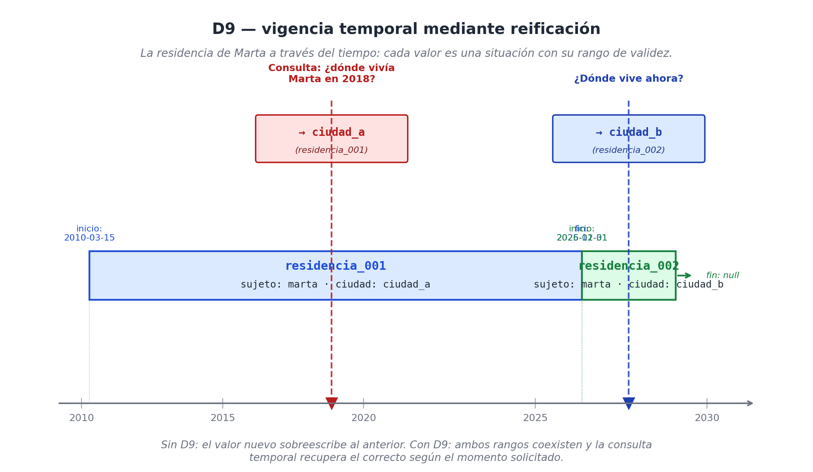
D9 en acción: una propiedad que cambia en el tiempo se modela como una sucesión de situaciones reificadas, cada una con su rango de vigencia. La consulta temporal recupera la situación válida en el momento solicitado.
La ganancia es enorme y se ve mejor con consultas reales. Preguntas como "¿qué medicamentos tomaba el paciente en marzo de 2024?", "¿cuál era el monto de la renta cuando se firmó el aviso de desalojo?", "¿qué versión del modelo GPT se usaba el día de la decisión?" se vuelven triviales. Sin D9, son imposibles sin un journal aparte.
La regla práctica para decidir si una propiedad merece D9: ¿necesito alguna vez saber su valor en un momento pasado? Si sí, reificar con vigencia. Si no — si solo importa el valor actual y reescribir el anterior es seguro —, propiedad simple.

Cómo se conectan las situaciones entre sí
Las situaciones reificadas no viven aisladas. Se conectan unas con otras por un conjunto pequeño de relaciones canónicas que el modelo provee de fábrica.
`parte_de` y su inversa `contiene`: la situación menor pertenece a la mayor. Una jugada es parte de un partido. Una prescripción es parte de una consulta. Un movimiento contable es parte de una venta.
(gol_001, parte_de, partido_arg_per_2026)
(prescripcion_017, parte_de, consulta_2026_05_14)
`precede` y su inversa `sigue_a`: una situación ocurre antes de otra, con orden lógico aunque no necesariamente temporal estricto.
(examen_001, precede, diagnostico_001)
(diagnostico_001, precede, prescripcion_001)
`causado_por`, `motivado_por`, `con_finalidad`, `justificado_por`: las cuatro relaciones canónicas de "por qué", que conectan situaciones por causalidad, motivo, propósito o justificación normativa. Veremos estas en detalle en el próximo capítulo.
`cumple`, `cancela`, `modifica`, `rectifica`: una situación nueva opera sobre una previa. El pago cumple la obligación. La cancelación deja sin efecto la reserva. La rectificación corrige el comprobante.
(pago_renta_julio, cumple, obligacion_renta_julio)
(cancelacion_001, cancela, reserva_017)
(boleta_rectificativa_007, rectifica, boleta_007)
Con este pequeño catálogo de relaciones inter-situacionales, el grafo entero del sistema se vuelve un grafo de situaciones densamente interconectado. Cada situación es un nodo; cada relación canónica es una arista. Y el formato — tripletas atómicas con signatura — es siempre el mismo.

Reificación como continuo
Una observación que conviene hacer explícita. Reificar no es una decisión binaria entre "sí" y "no": es un continuo de resolución. Un mismo fenómeno del mundo puede modelarse a distintos niveles de detalle según lo que el sistema necesite.
Tres niveles ascendentes de resolución para el "consumo eléctrico mensual de un edificio":
Nivel 1 — tripleta plana.
(edificio_017, consumo_octubre, 1240) ∈ P(O, N)
(edificio_017, unidad_consumo, kWh) ∈ P(O, K)
Suficiente si solo importa el total.
Nivel 2 — medición reificada.
(consumo_oct_017) ∈ O
edificio : edificio_017
cantidad : 1240
unidad : kWh
periodo : 2026-10
medido_por : empresa_distribuidora
Necesario si hay que conocer el medidor, el período exacto, la fuente.
Nivel 3 — consumos discriminados.
(consumo_oct_017) ∈ O
edificio : edificio_017
total : 1240 kWh
...

(consumo_oct_017_dia_03) ∈ O ← parte_de consumo_oct_017
fecha : 2026-10-03
cantidad : 42 kWh
...
Necesario si hay que detectar picos diarios o aplicar tarifas horarias.
Cada nivel es legítimo. La elección depende del uso. Y — esta es la propiedad valiosa — pasar de un nivel a otro no rompe el modelo: simplemente se agregan más hechos atómicos sobre nuevas situaciones reificadas. Las consultas más simples siguen funcionando; las más detalladas se vuelven posibles.

Lo que viene
Las situaciones reificadas son los puntos articuladores del grafo. Pero entre ellas hay un tipo particularmente importante de conexión que merece su propio capítulo: las relaciones de "por qué". Causado por, motivado por, con finalidad, justificado por. Estas cuatro relaciones canónicas son las que permiten que el grafo no sea solo una colección de hechos, sino una explicación: una estructura donde unos eventos dan razón de otros.
Es lo que el capítulo 11 — el último de la Parte III — desarrolla.

Capítulo 11 — El "por qué" no es una pregunta más

Cuatro preguntas que parecen una
Tomemos cuatro preguntas que en español comienzan con las mismas dos palabras:
- ¿Por qué se cayó el vaso? — Porque alguien lo empujó.
- ¿Por qué Marta vendió la casa? — Porque quería mudarse a otra ciudad.
- ¿Por qué el cirujano abrió esta vía? — Para acceder al pulmón izquierdo.
- ¿Por qué el contrato se rescindió? — Porque la cláusula 14 lo prevé en caso de impago.
Las cuatro respuestas comienzan con un "porque" o un "para" — pero las cuatro están explicando cosas radicalmente distintas. La primera describe una causa física: un empujón transfiere momento, el vaso cae, la gravedad termina el trabajo. La segunda describe un motivo psicológico: un deseo, una intención de Marta. La tercera describe una finalidad: el cirujano apunta a un estado futuro al que su acción está dirigida. La cuarta describe una justificación normativa: la rescisión está autorizada por una regla previa.
Si miramos solo el "porque" superficial, las cuatro son intercambiables. Si miramos qué tipo de cosa está respondiendo, son cuatro respuestas a cuatro preguntas distintas. Y esto tiene una consecuencia inmediata para el diseño del modelo: si quisiéramos un eje "por qué", ¿qué valores iría a contener?

Por qué no hay un eje "por qué"
Recordemos cómo se ven los demás ejes. Q contiene agentes — individuos capaces de acción intencional. T contiene momentos — puntos o rangos en alguna escala temporal. K contiene categorías — conceptos atemporales con su jerarquía. Cada eje es homogéneo: todo lo que vive en él comparte una naturaleza ontológica común.
Para que existiera un eje "por qué", su contenido debería ser igualmente homogéneo. Pero no lo es: la respuesta a "¿por qué se cayó el vaso?" es una situación previa (el empujón ∈ O); la respuesta a "¿por qué vendió la casa?" es una motivación (un deseo, que también podría reificarse en O, pero con una semántica completamente distinta); la respuesta a "¿por qué abrió esa vía?" es un estado futuro (un objeto en O todavía no realizado); la respuesta a "¿por qué el contrato se rescindió?" es una regla (otro tipo de objeto en O, este normativo).
Forzar todo eso en un único eje sería meter en la misma bolsa cuatro cosas que el lenguaje natural distingue por buenas razones. La consulta "¿qué causó X?" es distinta de "¿cuál es el propósito de X?"; pedirle a un sistema que las trate igual condena al usuario a desambiguar a mano.
Aquí entra la decisión de diseño 6 (D6): el modelo no tiene un eje "por qué". En su lugar, ofrece cuatro relaciones canónicas, cada una con su semántica explícita, viviendo todas como predicados ordinarios en M(O, O) — porque sus argumentos son siempre situaciones.
causado_por : O → O (causalidad mecánica/física)
motivado_por : O → O (intención de un agente)
con_finalidad : O → O (propósito; objeto situado en el futuro)
justificado_por : O → O (autoridad normativa o regla)
Cuatro relaciones, no un eje. Cuatro preguntas, no una sola. El "por qué" del lenguaje natural se desambigua antes de entrar al modelo, no después.
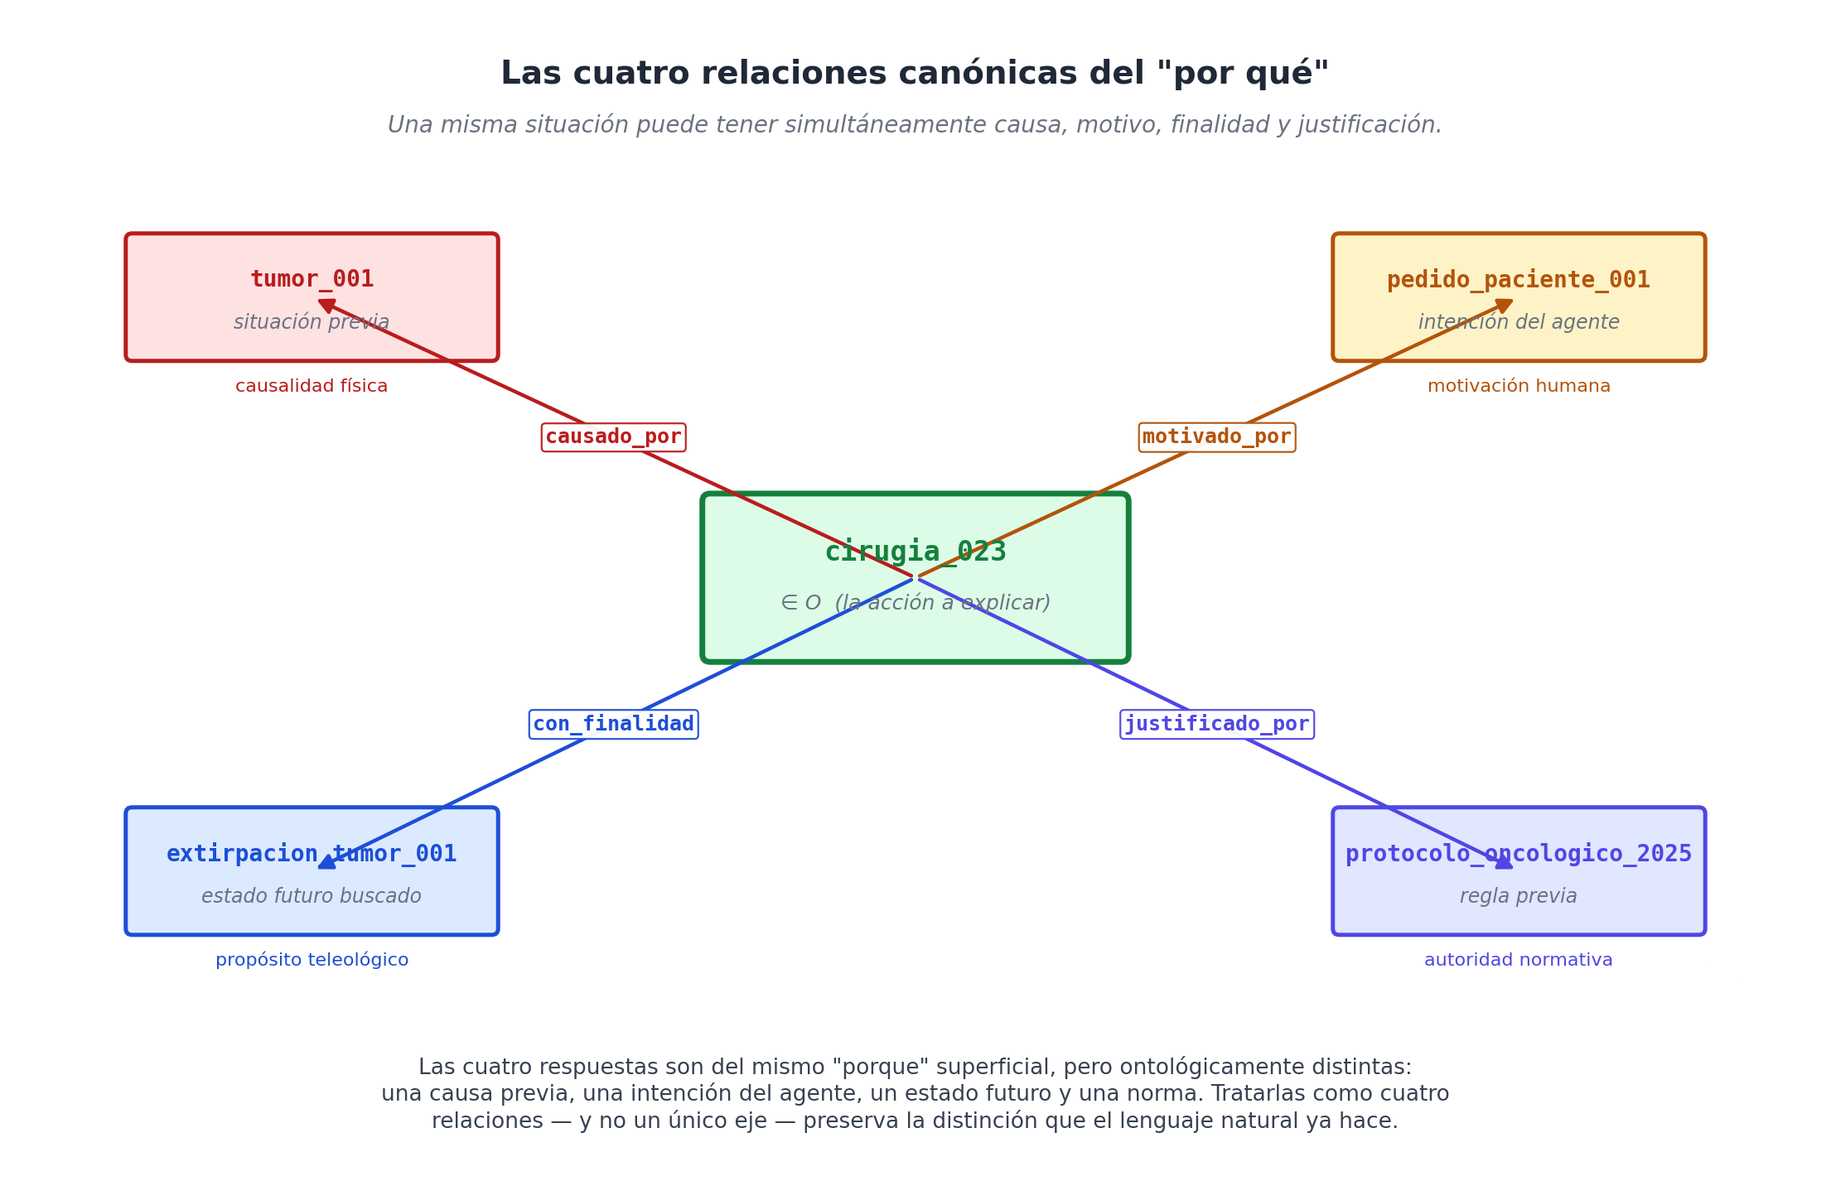
Las cuatro relaciones canónicas del "por qué": cada una conecta una situación con otra de naturaleza distinta — causa previa, intención del agente, estado futuro buscado, regla que la autoriza.

Las cuatro relaciones, una por una

`causado_por` — la causa eficiente
causado_por describe la conexión mecánica entre dos eventos: el primero produce el segundo, sin que medie deseo, intención o regla. Es el "porque" del mundo físico, del dominó que cae, de la presión que rompe un dique.
(caida_vaso_001, causado_por, empujon_001) ∈ M(O, O)
(incendio_edif_017, causado_por, cortocircuito_001)
(infeccion_001, causado_por, bacteria_001)
La relación es asimétrica y, en general, transitiva: si A causa B y B causa C, entonces A causa C — aunque la cadena se va volviendo más débil cuanto más larga. Es la relación que la física, la medicina diagnóstica y la ingeniería forense rastrean.
Una propiedad importante: causado_por no necesita agentes. Un terremoto causa un derrumbe sin que nadie quiera nada. El modelo lo refleja: ninguna de las situaciones involucradas necesita tener agente.

`motivado_por` — el motivo intencional
motivado_por describe la conexión entre una acción y el estado mental (deseo, creencia, miedo) del agente que la ejecuta. Es la explicación que damos cuando la pregunta no es "¿qué hizo que ocurriera X?" sino "¿qué llevó al agente a hacer X?".
(venta_casa_002, motivado_por, deseo_mudarse_marta) ∈ M(O, O)
(renuncia_001, motivado_por, conflicto_con_jefe_017)
(consulta_medica_046, motivado_por, dolor_persistente_001)
La diferencia con causado_por es semántica y no siempre obvia, pero clave. "El incendio causó el derrumbe" es distinto de "el incendio motivó la evacuación". El derrumbe no es algo que el edificio quisiera hacer; la evacuación sí — alguien la decidió, en respuesta al incendio. Los motivos viven en mentes; las causas no.
En la práctica, el motivo suele ser otra situación reificada: un deseo, una creencia, una percepción. Cuando el modelo necesita registrar por qué un agente hizo algo, esa razón se reifica como cualquier otra situación, con su sujeto (el agente que tenía el motivo), su contenido y su momento. Y se conecta a la acción por motivado_por.

`con_finalidad` — el propósito teleológico
con_finalidad es la relación más rara de todas, porque su objeto no es algo que ya ocurrió, sino algo que se busca que ocurra. Es la teleología explícita: la acción está orientada hacia un estado futuro, todavía no realizado.
(incision_001, con_finalidad, acceso_pulmon_izquierdo_001) ∈ M(O, O)
(rebajar_precio_001, con_finalidad, aumento_ventas_q3_2026)
(reunion_004, con_finalidad, decision_inversion_001)
¿Cómo modelamos un estado futuro? Como una situación reificada con su estatus_factual : K apuntando a un valor del catálogo K que indica modalidad — previsto, intencionado, pendiente, hipotetico. El estado futuro vive en O porque es objeto del cual hablamos; pero está marcado como no realizado.
Esta es la razón por la que el modelo no tiene tres "tiempos verbales" como eje propio: el pasado, el presente y el futuro de una situación se distinguen por su estatus_factual, no por una dimensión temporal nueva. La situación con finalidad existe en O ahora; lo que apunta al futuro es su modalidad.

`justificado_por` — la autoridad normativa
justificado_por aparece cada vez que una acción no se explica por causa, motivo o finalidad, sino por una regla previa que la autoriza o exige. Es el "por qué" del derecho, los procedimientos, los protocolos clínicos, las cláusulas contractuales.
(rescision_contrato_017, justificado_por, clausula_14_contrato_017) ∈ M(O, O)
(despacho_radioactivo_001, justificado_por, protocolo_iaea_2022)
(rechazo_devolucion_001, justificado_por, politica_30_dias_tienda)
La situación justificadora no es una causa física ni una intención: es una norma, expresada como una situación que vive en O y que tiene su propia forma. Por lo general, una norma reificada incluye condicion, consecuencia, vigencia_desde, emisor, prioridad — más sobre esto en la siguiente sección.
justificado_por es la relación que hace auditable cualquier sistema regulado: explica no qué pasó, sino bajo qué autoridad. En dominios como el clínico, el financiero o el legal, esta relación suele ser obligatoria para que una acción se considere válida.

Las cuatro pueden coexistir
Una misma situación puede tener varias de estas relaciones simultáneamente, y cada una explica un aspecto distinto. Una cirugía concreta puede:
(cirugia_023, causado_por, tumor_001) ← qué la hizo necesaria
(cirugia_023, motivado_por, pedido_paciente_001) ← por qué el agente la decidió
(cirugia_023, con_finalidad, extirpacion_tumor_001) ← qué busca lograr
(cirugia_023, justificado_por, protocolo_oncologico_2025) ← bajo qué autoridad procede
Cuatro hechos atómicos, cuatro respuestas distintas a la misma pregunta superficial. Esto es lo que pierde un modelo que unifica todos los "por qué" en un solo campo: la riqueza explicativa se aplana.

Cadenas explicativas
Las relaciones del "por qué" rara vez aparecen aisladas. Encadenadas, producen lo que llamamos una cadena explicativa: una secuencia de situaciones conectadas por relaciones causales, motivacionales, teleológicas o normativas, que reconstruye cómo se llegó a un hecho.
Tomemos un caso de noticia política: el ministro renuncia. ¿Por qué? Porque enfrenta una investigación. ¿Por qué hay una investigación? Porque un periodista publicó una nota. ¿Por qué publicó esa nota? Porque recibió una filtración. ¿Por qué recibió la filtración? Porque un funcionario disconforme decidió contactarlo.
(renuncia_ministro_001, motivado_por, investigacion_001)
(investigacion_001, causado_por, publicacion_nota_001)
(publicacion_nota_001, causado_por, filtracion_001)
(filtracion_001, motivado_por, disconformidad_funcionario_001)
La cadena no es una metáfora — es un grafo recorrible. Una consulta del tipo "¿qué eventos contribuyeron, directa o indirectamente, a la renuncia del ministro?" es simplemente un recorrido transitivo sobre las relaciones de la familia "por qué" partiendo del nodo renuncia_ministro_001. El motor no necesita saber nada del dominio: solo seguir las aristas.
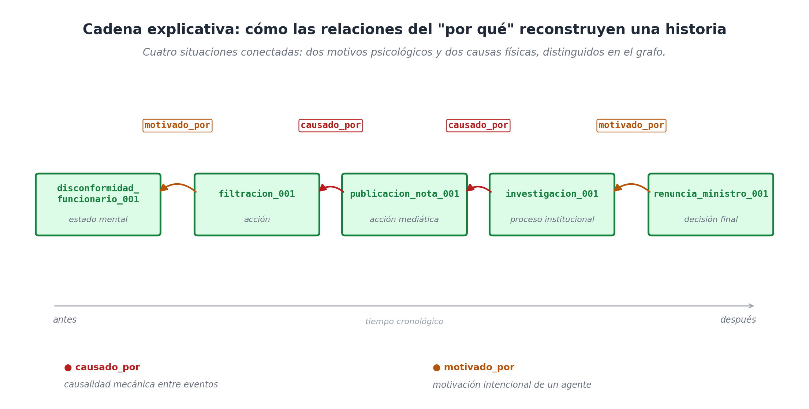
Una cadena explicativa: cómo cuatro relaciones canónicas del "por qué", encadenadas, reconstruyen una historia entera desde un evento final hasta sus orígenes lejanos.
Y como las relaciones llevan su semántica explícita, la cadena no es ciega: distingue entre causalidad física, motivación humana, propósito y autoridad. Una consulta puede pedir "solo causas físicas" o "solo motivaciones" o "toda la cadena, pero etiquetada por tipo". Esta es la ventaja concreta de no haber unificado los cuatro "por qué" en un campo único.

Reglas declarativas: la convención
Hay un caso especial que merece atención: cuando la justificación de una acción es una regla. ¿Cómo se modela una regla en sí misma?
El modelo trata las reglas como situaciones reificadas de un tipo particular — tipo regla o norma. Una regla tiene una forma canónica: un antecedente (la condición), un consecuente (la acción autorizada o exigida), un alcance (a qué situaciones aplica), una vigencia (desde cuándo y hasta cuándo es válida) y un emisor (quién la promulgó).
(regla_devolucion_001) ∈ O
instancia_de : regla
emisor : tienda_central
vigencia_desde : 2025-01-01
vigencia_hasta : null
condicion : situacion_compra con dias_desde_compra ≤ 30 y producto_no_perecedero = true
consecuente : devolucion_autorizada
prioridad : 1
Una vez reificada, la regla es un objeto del modelo: puede citarse, puede modificarse (con D9 — vigencia temporal — para conservar el historial), puede entrar en conflicto con otra regla y resolverse por prioridad. Cuando una situación cae bajo su alcance, la conexión es directa:
(devolucion_solicitada_017, justificado_por, regla_devolucion_001)
Esto importa por dos razones prácticas. La primera: el sistema queda auditable sin trabajo adicional. La pregunta "¿por qué se permitió esta devolución?" se responde recorriendo justificado_por hasta llegar a una regla, y esa regla incluye su versión vigente al momento de la decisión. La segunda: el modelo se vuelve extensible normativamente sin tocar el código. Una regla nueva se agrega como cualquier otra situación reificada; no hace falta migrar esquema.
Conviene aclarar el alcance: esta convención permite registrar reglas con suficiente estructura para que sean consultables, pero no convierte al modelo en un motor de inferencia. Para que una regla dispare — es decir, para que el sistema deduzca automáticamente "este caso cumple la condición, por lo tanto aplico el consecuente" — hace falta un componente adicional: un evaluador. Ese evaluador puede ser SHACL para validación, Datalog para razonamiento, una regla custom en código aplicación, o un LLM consultando la regla como contexto. WQuestions provee el soporte declarativo; el razonamiento sobre él se construye encima.

Lo que se gana
Repasemos lo que la familia de relaciones del "por qué" aporta al modelo, comparado con dos alternativas peores.
Una alternativa sería un único campo razon o motivo colgado de cada situación, conteniendo texto libre. Esto es lo que muchos sistemas hacen, y es lo que produce los infames campos "observaciones" o "justificación" que terminan siendo cementerios de información no consultable. Sin estructura explícita, ningún motor puede recorrer cadenas, distinguir tipos de explicación o auditar decisiones.
Otra alternativa sería un único predicado por_que, sin discriminar tipos. Esto mejora respecto al texto libre porque ya es estructura, pero pierde la distinción semántica entre causa, motivo, finalidad y justificación — distinción que el lenguaje natural mantiene porque le sirve. El usuario que consulta tiene que adivinar a cuál se refería cada hecho, y los reportes mezclan razones físicas con motivos psicológicos como si fueran lo mismo.
La familia de cuatro relaciones canónicas captura lo que el lenguaje ya hacía: distingue explícitamente los cuatro tipos de explicación, los expresa como hechos atómicos sobre el universo O × O, y los integra a la misma maquinaria de consulta que el resto del modelo. Sin esfuerzo extra, el grafo deja de ser una colección de hechos y se convierte en una explicación recorrible.

Cierre de la Parte III
Con esto cerramos la Parte III. Empezamos con el hecho atómico como unidad mínima (capítulo 8); le dimos geometría con el espacio multidimensional (capítulo 9); le dimos puntos articuladores con las situaciones reificadas (capítulo 10); y ahora le dimos conectores explicativos con las cuatro relaciones del "por qué".
Lo que tenemos es un modelo donde el universo entero se describe con tripletas sobre ocho ejes, los puntos de articulación son situaciones, y la estructura explicativa emerge de un puñado de relaciones canónicas. Toda la maquinaria conceptual está lista.
Falta lo que hace que esta maquinaria sea utilizable desde el lenguaje humano — porque al final del día nadie va a escribir tripletas a mano. La Parte IV se ocupa de eso: cómo el verbo de una oración determina la signatura de la situación que describe, cómo un diccionario de verbos (el lexicon) hace de compilador entre el lenguaje natural y el modelo, y qué hacer cuando el lenguaje se pone difícil — nominalizaciones, modales, idiomas.

Capítulo 12 — El verbo: signatura de tipo de la oración

Lo que descubrió Davidson
En 1967, el filósofo Donald Davidson publicó un artículo de veinte páginas que cambió la manera en que la filosofía analítica y la lingüística formal pensaban las oraciones de acción [12]. El problema que planteó era engañosamente simple. Tomemos esta oración:
*Juan pateó la pelota.*
Es fácil escribirla como un predicado de dos argumentos: Patear(juan, pelota). Funciona. Pero observemos qué pasa si la oración crece:
*Juan pateó la pelota con fuerza, en el patio, a las tres de la tarde, para asustar al perro.*
¿Es ahora Patear(juan, pelota, con_fuerza, patio, 15:00, asustar_perro)? ¿Un predicado de seis argumentos? ¿Y si agregamos "con el pie izquierdo"? ¿Siete? El verbo patear, según esta lectura, cambia de aridad cada vez que el hablante decide añadir un modificador. Eso no puede ser correcto: el verbo es el mismo en las dos oraciones.
La propuesta de Davidson fue introducir un argumento adicional, oculto en la sintaxis pero presente en la lógica: un evento. La oración no afirma simplemente que Juan pateó la pelota; afirma que existió un evento de patear, cuyo agente fue Juan, cuyo objeto fue la pelota, cuya manera fue con fuerza, cuyo lugar fue el patio, cuyo momento fue las tres. El verbo siempre tiene la misma forma básica; los modificadores son predicados sobre el evento.
La generación posterior — Parsons, Castañeda, Higginbotham, Kratzer — llevó esta intuición a su extremo lógico: incluso el sujeto y el objeto directo entran como roles temáticos sobre el evento, no como argumentos directos del verbo.
∃e [ Patear(e)
∧ Agente(e, juan)
∧ Tema(e, pelota)
∧ Manera(e, con_fuerza)
∧ Lugar(e, patio)
∧ Momento(e, 15:00)
∧ Finalidad(e, asustar_perro) ]
Esta es la formulación neo-davidsoniana, y es estructuralmente idéntica a lo que WQuestions hace en su núcleo. El evento es una situación en O. Cada rol temático es un hecho atómico con signatura. La oración del español se convierte mecánicamente en un manojo de tripletas sobre el mismo sujeto reificado.
Lo que la lingüística formal lleva sesenta años destilando — la reificación del evento como individuo, los roles como predicados, la apertura a modificadores arbitrarios — es exactamente el aparato que el modelo necesita para hablar el idioma del usuario. No es coincidencia. Es la convergencia, una vez más, de dos tradiciones que estaban resolviendo el mismo problema desde extremos opuestos.

El verbo nombra un tipo
El primer hecho fundamental: cuando una oración del español contiene un verbo, ese verbo no nombra una acción individual — nombra un tipo de acción. Patear, dar, vender, consultar, renunciar, llover no son individuos en O; son categorías en K. Cada categoría tiene asociado un patrón de qué participantes y qué circunstancias pueden o deben aparecer en una situación de ese tipo.
Cuando uno usa un verbo en una oración concreta, dos cosas pasan a la vez:
- Se instancia una situación nueva en O — un individuo reificado, con su identificador propio.
- Esa situación se etiqueta con instancia_de apuntando al tipo en K.
(dar_001) ∈ O
(dar_001, instancia_de, accion_dar) ∈ M(O, K)
Esto es exactamente lo que hace una declaración de función en un lenguaje de programación: la función dar está definida en algún lado (en K, en el lexicon); cada vez que el programa la llama, se crea una invocación particular (en O) que registra qué argumentos se le pasaron.

El verbo como signatura tipada
La analogía con funciones se profundiza si miramos qué argumentos espera un verbo. Dar no acepta cualquier cosa en cualquier posición: espera un agente (alguien que da), un tema (algo que se da), un beneficiario (alguien a quien se da). Opcionalmente, un momento, un lugar, una finalidad. Espera tipos específicos en cada posición: el agente debe ser un Q; el tema, un O; el beneficiario, un Q; el momento, un T; el lugar, un L.
Eso es una signatura tipada. Es lo mismo que diría una declaración de función en cualquier lenguaje moderno:
dar(agente: Q, tema: O, beneficiario: Q,
momento?: T, lugar?: L, con_finalidad?: O) → situación
Cada verbo del español tiene una signatura así. Algunos son simples:
llover(momento?: T, lugar?: L) → situación // sin agente
soñar(experimentador: Q, tema: O, momento?: T) → situación
costar(tema: O, monto: N, unidad: K) → situación
Otros son más complejos:
vender(agente: Q, tema: O, comprador: Q, monto: N,
unidad: K, momento?: T, lugar?: L) → situación

ingresar(agente: Q, lugar_destino: L,
momento?: T, motivo?: O) → situación
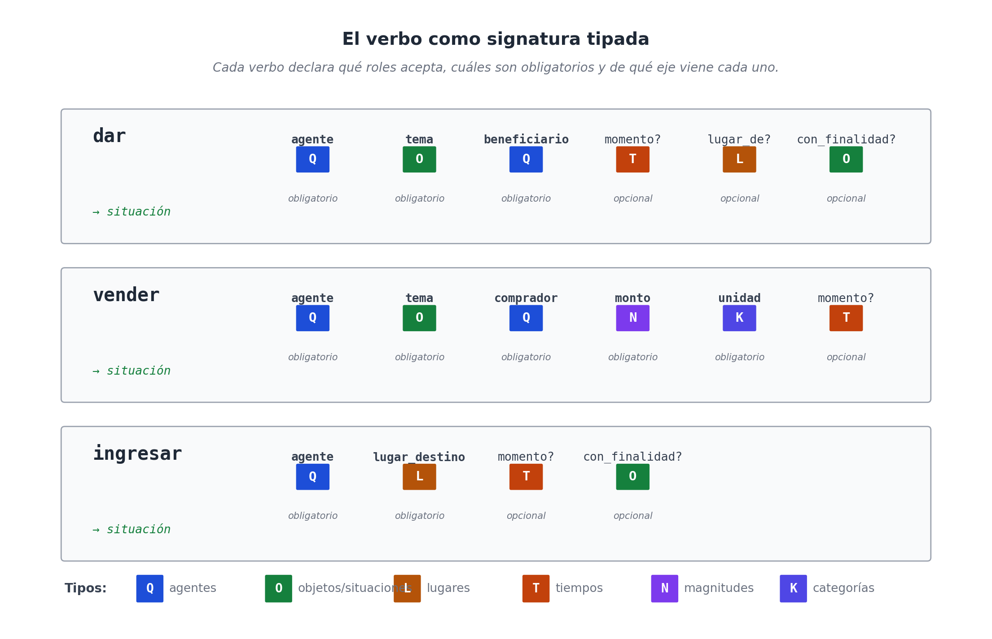
Tres verbos del español como signaturas tipadas: cada verbo declara qué roles obligatorios y opcionales acepta, y de qué eje viene cada uno. Igual que una función en un lenguaje de programación.
Tres consecuencias se siguen directamente de tratar los verbos así.
Primera consecuencia: la validación se vuelve mecánica. Si una oración dice "el aeropuerto pateó la pelota", el motor puede objetar antes de aceptar el hecho: el rol agente espera un valor en Q (un agente capaz de acción), y aeropuerto vive en L. No hay que entender de fútbol para detectar el error; basta con la signatura.
Segunda consecuencia: los argumentos opcionales son opcionales de verdad. Llovió es una oración completa; no hace falta especificar dónde ni cuándo si el contexto los proporciona o si no importan. La signatura declara qué es obligatorio y qué es opcional, igual que una función con valores por defecto.
Tercera consecuencia: el verbo carga su propio inventario de modificadores admisibles. Patear admite manera, instrumento, con_finalidad. Llover admite intensidad, duracion. No tiene sentido decir "pateó con intensidad alta" — eso es lo que se dice de la lluvia. La signatura captura esa intuición sin tener que listar reglas pragmáticas.

De oración a situación, paso a paso
Tomemos una oración cargada y desarmémosla con el procedimiento. Volveré al ejemplo clásico, ahora con todos sus complementos:
*Juan le dio un libro a María ayer en su casa para sorprenderla.*
El procedimiento es mecánico, casi tonto en su simplicidad.
Paso 1 — Identificar el verbo principal. Dio (pretérito de dar). La signatura del verbo dar en el lexicon es la que vimos arriba.
Paso 2 — Reificar la situación. Generamos un identificador interno (UUID v7) — llamémoslo dar_001. Ese identificador es ahora un punto en O. No tiene aún ninguna propiedad; lo iremos vistiendo con hechos atómicos.
Paso 3 — Anclar el tipo. El primer hecho atómico que producimos es la categoría:
(dar_001, instancia_de, accion_dar) ∈ M(O, K)
Paso 4 — Mapear cada constituyente sintáctico a su rol. El analizador toma cada parte de la oración y la deposita en el rol que su posición sintáctica le asigna.
Juan → sujeto → agente → Q
un libro → OD → tema → O
a María → OI → beneficiario → Q
ayer → adv. tiempo → momento → T
en su casa → adv. lugar → lugar_de → L
para sorprenderla → adv. fin → con_finalidad → O
Cada flecha del lado derecho produce un hecho atómico:
(dar_001, agente, juan) ∈ M(O, Q)
(dar_001, tema, libro_007) ∈ P(O, O)
(dar_001, beneficiario, maria) ∈ P(O, Q)
(dar_001, momento, 2026-05-12) ∈ P(O, T)
(dar_001, lugar_de, casa_juan) ∈ P(O, L)
(dar_001, con_finalidad, sorprender_001) ∈ M(O, O)
Paso 5 — Recurrir si hay sub-situaciones. El complemento de finalidad para sorprenderla contiene a su vez un verbo (sorprender). Aplicamos el mismo procedimiento al subevento:
(sorprender_001, instancia_de, accion_sorprender)
(sorprender_001, agente, juan) // implícito: el mismo del dar
(sorprender_001, paciente, maria) // pronominal
Resultado total: una oración del español → siete hechos atómicos + un sub-evento de tres hechos. Diez tripletas; sin pérdida de información; sin texto libre; sin convenciones particulares del dominio. El lenguaje natural cedió su contenido al modelo con casi cero fricción.
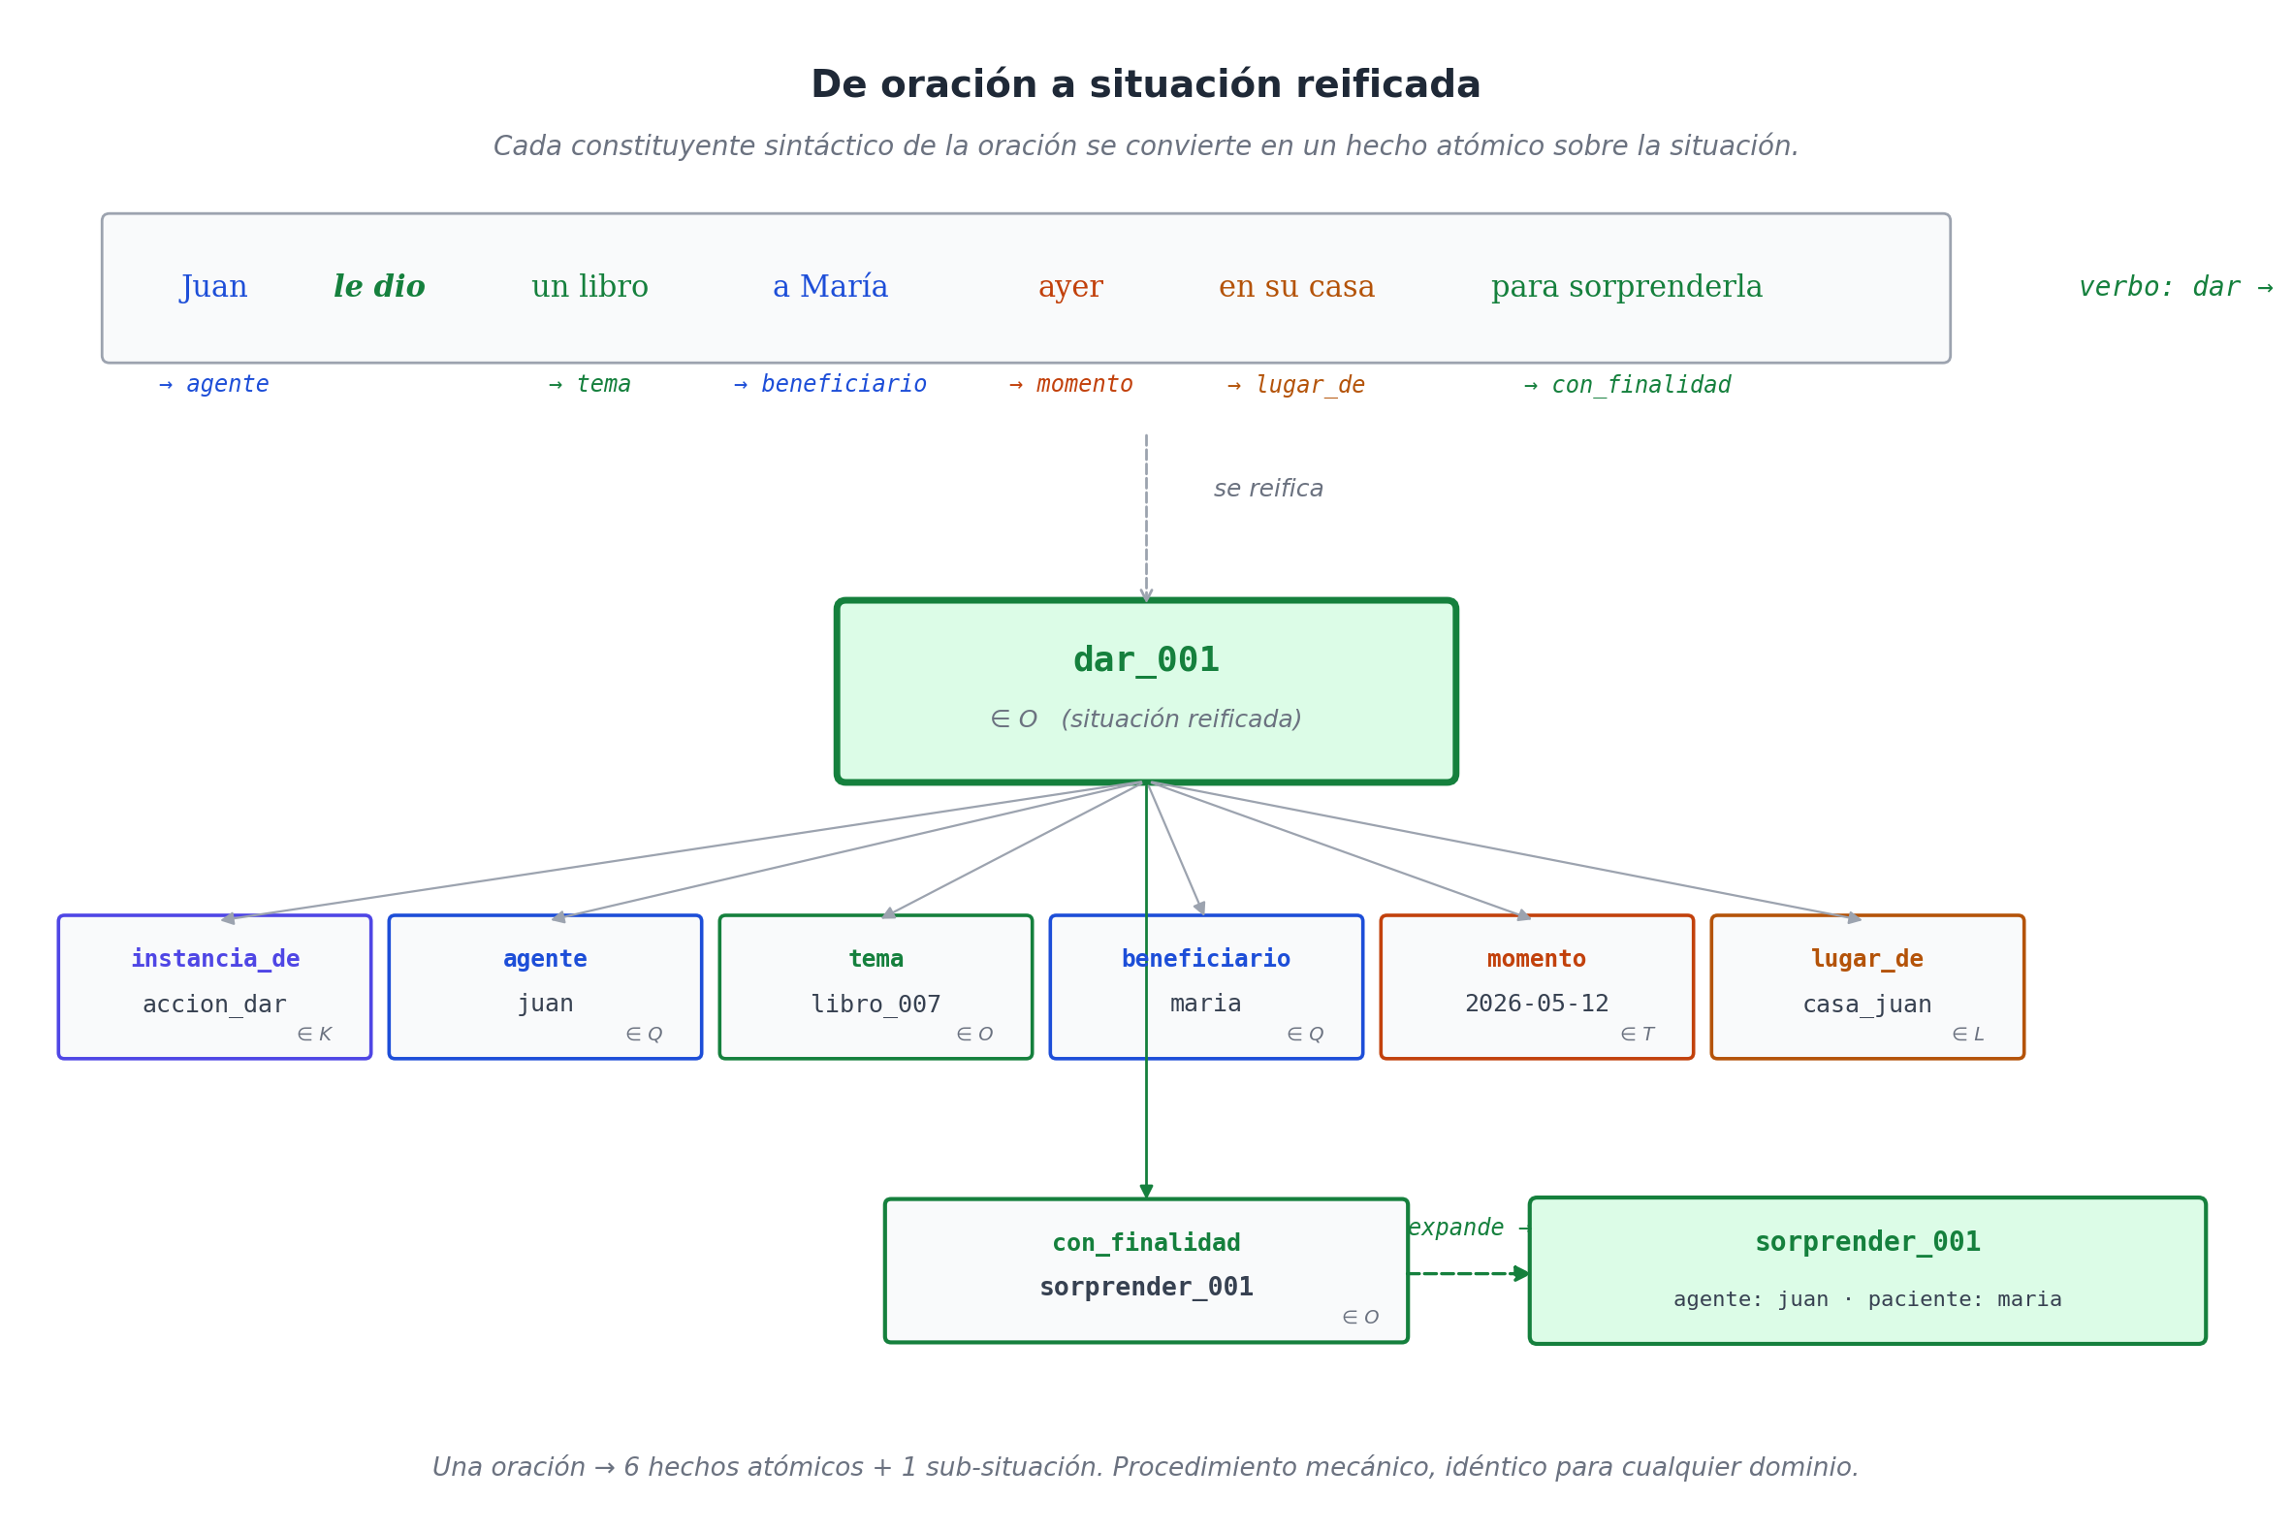
De una oración en lenguaje natural a una situación reificada con sus hechos atómicos: el verbo determina el tipo, el sujeto se vuelve agente, los complementos llenan roles canónicos. Una sub-oración (la finalidad) genera una sub-situación.

El mismo procedimiento en un dominio nuevo
Que el procedimiento es general y no depende del dominio se ve mejor aplicándolo a algo que no sea el ejemplo de manual. Tomemos una oración del dominio de un sauna:
*Ana ingresó a la cámara de vapor a las seis y media para relajarse.*
Verbo: ingresar. Signatura desde el lexicon:
ingresar(agente: Q, lugar_destino: L,
momento?: T, con_finalidad?: O) → situación
Reificación y mapeo:
(ingresar_017, instancia_de, accion_ingresar)
(ingresar_017, agente, cliente_ana)
(ingresar_017, lugar_destino, camara_vapor_1)
(ingresar_017, momento, 2026-05-15T18:30Z)
(ingresar_017, con_finalidad, relajacion_001)

(relajacion_001, instancia_de, estado_relajacion)
(relajacion_001, experimentador, cliente_ana)
El verbo ingresar no comparte signatura con dar — sus roles son distintos, los ejes a los que apuntan son distintos. Pero el procedimiento de descomposición es idéntico: identificar el verbo, reificar, anclar el tipo, mapear constituyentes a roles, recurrir. Esa uniformidad es lo que hace que el modelo pueda absorber dominios nuevos sin reescribir el motor — el motor solo necesita que el lexicon le diga la signatura del verbo correspondiente.

Las preguntas-WH son consultas tipadas
La simetría se completa cuando notamos qué hace el lenguaje cuando pregunta en lugar de afirmar. Las palabras interrogativas del español — quién, qué, dónde, cuándo, cuánto, cuál, cómo — no son palabras cualquiera: son proyecciones tipadas sobre roles.
Tomemos la situación dar_001 que armamos arriba. Cada pregunta-WH sobre la oración original corresponde a una consulta del modelo, donde una posición se deja como variable y el resto fija el contexto:
"¿Quién le dio el libro a María?"
{ instancia_de: accion_dar, tema: libro, beneficiario: maria, agente: ? } → Q

"¿Qué le dio Juan a María?"
{ ..., agente: juan, beneficiario: maria, tema: ? } → O

"¿A quién le dio Juan el libro?"
{ ..., agente: juan, tema: libro, beneficiario: ? } → Q

"¿Cuándo se lo dio?"
{ ..., momento: ? } → T

"¿Dónde se lo dio?"
{ ..., lugar_de: ? } → L

"¿Para qué se lo dio?"
{ ..., con_finalidad: ? } → O
Cada pregunta queda definida por dos cosas: el patrón de roles fijos (lo que se sabe) y la posición vacía (lo que se pregunta). La posición vacía tiene tipo — está restringida al eje del rol — porque la signatura del verbo lo determina. Esto significa que el motor de consulta no tiene que ser distinto del motor de ingesta: ambos operan sobre patrones de hechos atómicos, unos buscando coincidencias completas para almacenar, otros buscando coincidencias parciales para responder.
La razón histórica de esta simetría es probablemente más profunda de lo que parece. Las palabras-WH del español son herederas directas de las circumstantiae de Cicerón [2], que a su vez codificaron en gramática lo que la cognición humana ya hacía: indexar los hechos por las preguntas que se les pueden plantear. El neo-davidsoniano lo redescubrió por la vía formal; el modelo lo reaprovecha como interfaz natural.

Cláusulas embebidas: lo que dice o piensa otro
Hay un caso que vale la pena verificar para confirmar que el procedimiento aguanta composición arbitraria. ¿Qué pasa cuando una oración habla de otra oración?
*El cliente dijo que la cámara seca estaba muy caliente.*
El verbo principal es decir. Su signatura:
decir(agente: Q, tema: O, [momento?: T], [destinatario?: Q]) → situación
El tema de decir no es un objeto físico — es otra situación. Una afirmación, un reporte, un contenido proposicional. El modelo no se inmuta: una situación puede ser el valor de un rol de otra situación, porque los individuos en O están todos en pie de igualdad.
(decir_023, instancia_de, accion_decir)
(decir_023, agente, cliente_ana)
(decir_023, tema, estado_camara_001)
(decir_023, momento, 2026-05-15T19:15Z)

(estado_camara_001, instancia_de, estado_temperatura)
(estado_camara_001, sujeto, camara_seca)
(estado_camara_001, calificacion, muy_caliente)
(estado_camara_001, estatus_factual, reportado_no_verificado)
La cláusula embebida produce su propia situación reificada (estado_camara_001) que el dicho del cliente toma como tema. El estatus_factual : reportado_no_verificado deja claro al motor que esta situación no es un hecho del mundo afirmado por el sistema; es un dicho que el sistema registra. Cuando alguien más vaya a consultar "¿qué tan caliente está la cámara seca?", el motor sabrá que esta evidencia es de segunda mano.
Esto es composición arbitraria: una situación dentro de otra, todas las veces que haga falta. "María dijo que Juan piensa que Pedro creía que..." es una pila de situaciones, cada una con su propio agente, su propio momento y su propio estatus_factual. El modelo lo aguanta sin agregar un solo mecanismo nuevo.

El verbo como contrato
Cerremos el capítulo con una idea que conviene dejar nítida. Lo que el verbo provee a la oración es un contrato de tipos: una declaración de qué argumentos son obligatorios, qué argumentos son opcionales, y de qué eje viene cada uno. Igual que la signatura de una función en código moderno, el contrato del verbo es chequeable, ejecutable y consultable.
Chequeable: si una oración entrante no provee el rol obligatorio o lo provee con el eje equivocado, el motor lo rechaza. Ejecutable: dada una oración bien formada, el procedimiento de reificación es mecánico — siete pasos, cero ambigüedad. Consultable: las preguntas-WH proyectan sobre la misma signatura, buscando lo que la situación ya tiene o no tiene.
Para que todo esto funcione hace falta un componente más: el diccionario que asocia cada verbo del español con su signatura canónica. Ese diccionario es el lexicon, y es lo que el próximo capítulo desarrolla — no como un anexo léxico aburrido, sino como la pieza más visible y más decisiva del proyecto, la que decide si un usuario humano (o un modelo de lenguaje) puede hablarle al sistema en su propio idioma.

Capítulo 13 — El lexicon: diccionario que es compilador

El problema de la mano
Tomemos dos oraciones del español que comparten cinco letras y, en apariencia, comparten verbo:
*Pedro le dio un regalo a María.*
>
*Pedro le dio la mano a su jefe.*
Si aplicamos al pie de la letra lo que el capítulo anterior estableció — el verbo nombra el tipo de situación, los constituyentes llenan los roles — las dos oraciones generarían situaciones del mismo tipo: accion_dar. El primero da un regalo; el segundo da una mano. Para el motor, parecería el mismo verbo con distinto tema.
Pero claramente no es así. En la primera oración hay una transferencia de posesión: María ahora tiene el regalo. En la segunda oración no hay transferencia de nada: el jefe no sale del encuentro con la mano de Pedro en el bolsillo. Dar la mano es una expresión idiomática que en español significa saludar formalmente. La situación que describe pertenece a una categoría completamente distinta — no a accion_dar, sino a accion_saludar.
Y dar tiene más. Pedro dio una conferencia el martes tampoco transfiere nada; significa que Pedro realizó una conferencia, una situación del tipo evento_exposicion. El reloj dio las tres es una metáfora del sonar, situación accion_sonar. Le dio asco la noticia es una experiencia sensorial, experiencia_asco. Un mismo verbo, cinco tipos de situación distintos.
Este fenómeno — un verbo cuyo significado depende del complemento que lo acompaña — se llama polisemia léxica, y es la regla, no la excepción. El sistema necesita resolver qué tipo de situación está realmente describiendo antes de aplicar el procedimiento del capítulo 12, porque la signatura del verbo es distinta para cada caso. dar(agente, tema, beneficiario) no tiene la misma firma que dar_la_mano(agente, paciente) ni que dar_conferencia(agente, tema, audiencia).
Lo que el modelo necesita, entonces, es un diccionario que mapee no verbos sueltos, sino unidades léxicas — verbo + complemento patrón — a sus tipos de situación correspondientes. Ese diccionario es el lexicon.

El lexicon es la pieza más visible del proyecto
Antes de bajar al detalle conviene fijar la importancia arquitectónica del lexicon. El capítulo 12 mostró que el modelo tiene un catálogo canónico de roles (D7): agente, tema, beneficiario, lugar_de, momento, etcétera. Una decisión de diseño correlativa — la decisión número 8, D8 — establece algo fundamental: el catálogo canónico es invisible para el usuario final. El usuario nunca debe escribir "agente" ni "beneficiario" para que el sistema funcione; debe poder hablar en su idioma habitual ("vendedor", "comprador", "cliente", "el que paga") y el sistema traducir.
Quien hace esa traducción es el lexicon. D7 establece qué hay debajo; el lexicon establece cómo se accede desde arriba. Sin lexicon, el modelo es una librería interna excelentemente diseñada pero inutilizable; con lexicon, se vuelve una interfaz que cualquier humano puede usar — y, cada vez más relevante, cualquier modelo de lenguaje puede consultar.
Por eso D8 es estrictamente más fuerte que una decisión de cómoda usabilidad: garantiza que la arquitectura interna del modelo pueda evolucionar — agregar roles, refinar signaturas, cambiar identificadores — sin romper la experiencia de los usuarios, porque la única cara que el usuario ve es el lexicon. Ese es el contrato: el lexicon es estable hacia afuera; lo de adentro puede moverse.
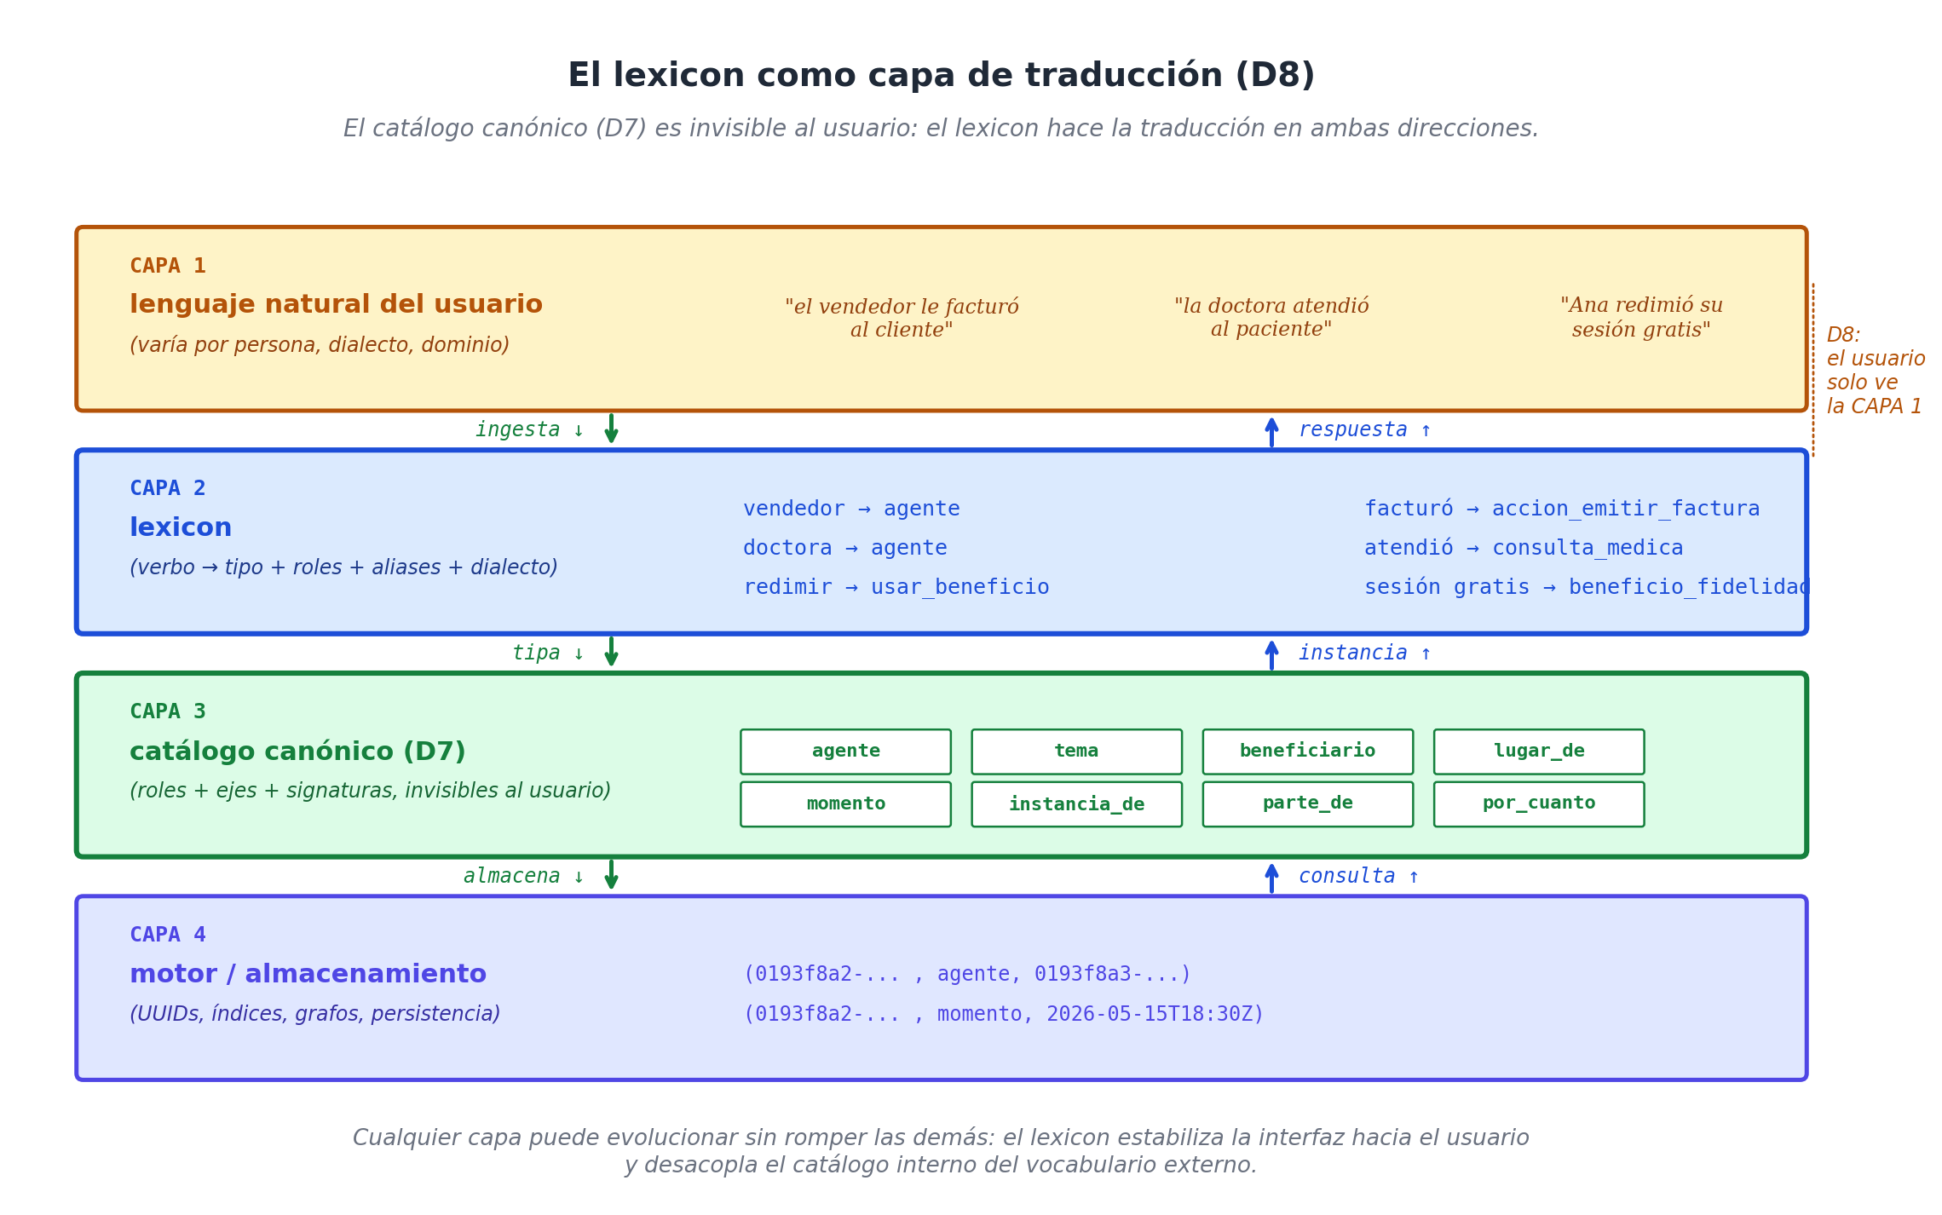
La arquitectura en capas del lexicon (D8): el usuario habla con su vocabulario natural; el lexicon traduce a los roles canónicos del catálogo D7; el almacenamiento opera con identificadores internos. Cada capa puede cambiar sin afectar a las demás.

Anatomía de una entrada
Una entrada del lexicon tiene un formato fijo que conviene mirar de cerca. Tomemos el caso de vender, que vamos a ver completo y luego desglosar:
verbo: vender
tipo_situacion: accion_vender
roles:
agente:
canónico: agente
aliases: ["vendedor", "el que vende", "quien vende"]
tema:
canónico: tema
aliases: ["producto", "lo vendido", "ítem", "mercancía"]
beneficiario:
canónico: beneficiario
aliases: ["comprador", "cliente", "el que compra"]
por_cuanto:
canónico: por_cuanto
aliases: ["precio", "monto", "costo"]
obligatorios: [agente, tema, beneficiario, por_cuanto]
opcionales: [momento, lugar_de, moneda, instrumento]
ejemplo: "María le vendió el libro a Juan por 20 dólares"
Las piezas son seis y todas tienen un trabajo claro.
`verbo` — la unidad léxica que dispara esta entrada. Puede ser una palabra (vender) o un patrón verbo + complemento (dar [la mano], dar [conferencia | clase]). Los corchetes denotan los complementos que activan esta lectura específica.
`tipo_situacion` — el identificador en K al que la situación reificada quedará anclada. Es el nombre que instancia_de tomará como valor. Estable, interno, en general no expuesto al usuario.
`roles` — la lista de roles que la situación admite, cada uno con dos campos: el nombre canónico (vive en D7) y la lista de aliases naturales que el usuario podría usar al hablar. "El vendedor le dio una factura al cliente" y "el agente proveyó un comprobante al beneficiario" deben producir exactamente la misma situación; el lexicon hace ese trabajo de unificación.
`obligatorios` y `opcionales` — los dos listados que dicen qué roles deben aparecer para que la situación sea válida y cuáles son extras admisibles. Como vimos en el capítulo 12, esto convierte cada entrada en una signatura tipada chequeable.
`ejemplo` — una oración natural que muestra la entrada en uso. No es decorativa: es lo que el motor de prueba (o el modelo de lenguaje que aprende del lexicon) utiliza para verificar que la entrada efectivamente reconoce el patrón.
Una entrada del lexicon es, vista así, una declaración de función con su documentación adjunta. Y aquí es donde la analogía deja de ser pedagógica para volverse técnica.

El lexicon como function schema
Los modelos de lenguaje de la generación 2024-2026 — GPT, Claude, Gemini y sus equivalentes — han convergido en un paradigma de integración con sistemas externos llamado function calling o tool use [22]. El patrón es siempre el mismo: el sistema le presenta al modelo un catálogo de funciones disponibles, cada una con su schema JSON que declara nombre, descripción, parámetros y tipos. El modelo, cuando el usuario pide algo que requiere acción, genera una invocación estructurada: el nombre de la función y los argumentos con sus tipos correctos. Un evaluador externo recibe la invocación y la ejecuta.
Lo notable es que el formato esperado por function calling es estructuralmente idéntico al formato de una entrada del lexicon. Tomemos la entrada de vender arriba y traduzcámosla a un schema de función:
{
"name": "vender",
"description": "Registrar una venta: transferencia de un bien con compensación monetaria",
"parameters": {
"type": "object",
"properties": {
"agente": {"type": "Q", "description": "vendedor, el que vende"},
"tema": {"type": "O", "description": "producto, ítem, mercancía"},
"beneficiario": {"type": "Q", "description": "comprador, cliente"},
"por_cuanto": {"type": "N", "description": "precio, monto, costo"},
"momento": {"type": "T", "description": "cuándo ocurrió"},
"lugar_de": {"type": "L", "description": "dónde ocurrió"}
},
"required": ["agente", "tema", "beneficiario", "por_cuanto"]
}
}
Las correspondencias son una a una: tipo_situacion → name; los aliases se convierten en description para que el modelo sepa cómo lo llamaría el usuario; los tipos de eje (Q, O, T, N, L) se vuelven tipos del schema; obligatorios → required. El lexicon, leído así, es un catálogo de funciones que un LLM puede invocar.
Esto importa más de lo que parece. Cuando un usuario escribe "Ana se inscribió ayer en el plan mensual del sauna" a un asistente conversacional respaldado por WQuestions, el modelo no necesita inventar cómo estructurar esa información: el lexicon le dice exactamente qué función llamar (inscribirse o contratar), qué roles llenar (agente, tema, momento) y qué tipos esperar en cada uno. La generación de la situación reificada es lo que produce la función. Y como el lexicon vive separado del motor de almacenamiento, agregar dominios nuevos es agregar entradas al lexicon — no escribir parsers ad-hoc.
Esta convergencia no es accidente. El paradigma de function calling redescubrió la misma intuición que la lingüística formal venía explotando desde Fillmore y Davidson: un verbo es una función con argumentos tipados [12, 24]. Lo que cambió en 2024 fue que los modelos se volvieron lo suficientemente buenos como para poder llamar esas funciones con fluidez. El lexicon de WQuestions queda exactamente sobre esa línea de convergencia.

Polisemia: una entrada por sentido
Volvamos al dar del comienzo. ¿Cómo lo trata el lexicon?
La respuesta es directa: una entrada por cada sentido. El lexicon no intenta que una única declaración de dar cubra todos los usos. En su lugar, lista varias unidades léxicas, cada una con su patrón de complemento que dispara la lectura específica:
dar
tipo_situacion: accion_dar
obligatorios: [agente, tema, beneficiario]
notas: dar canónico = transferir posesión
ejemplo: "Pedro le dio un regalo a María"

dar [la_mano]
tipo_situacion: accion_saludar
obligatorios: [agente, paciente]
notas: colocación idiomática; tipo es saludar, no dar
ejemplo: "Pedro le dio la mano a su jefe"

dar [conferencia | clase | charla]
tipo_situacion: evento_exposicion
obligatorios: [agente, tema]
opcionales: [audiencia, lugar_de, momento, duracion]
notas: light verb; dar = realizar
ejemplo: "Pedro dio una conferencia el martes"

dar [las_horas]
tipo_situacion: accion_sonar
obligatorios: [agente, tema]
notas: metáfora del reloj; sujeto = el reloj
ejemplo: "El reloj dio las tres"

dar [asco | pena | miedo]
tipo_situacion: experiencia_sensorial
obligatorios: [tema, experimentador]
opcionales: [momento]
notas: dar invertido: el tema causa la experiencia
ejemplo: "La noticia le dio asco"
El procedimiento de resolución es mecánico: el parser intenta hacer match del verbo con cada patrón disponible, del más específico al más general. Si la oración contiene dar la mano, el patrón dar [la_mano] coincide y se activa la entrada de saludo; si la oración contiene dar un regalo, ningún patrón específico coincide y se aplica la entrada genérica de dar. La regla del más específico al más general es la misma que cualquier compilador moderno usa para resolver sobrecarga de funciones.
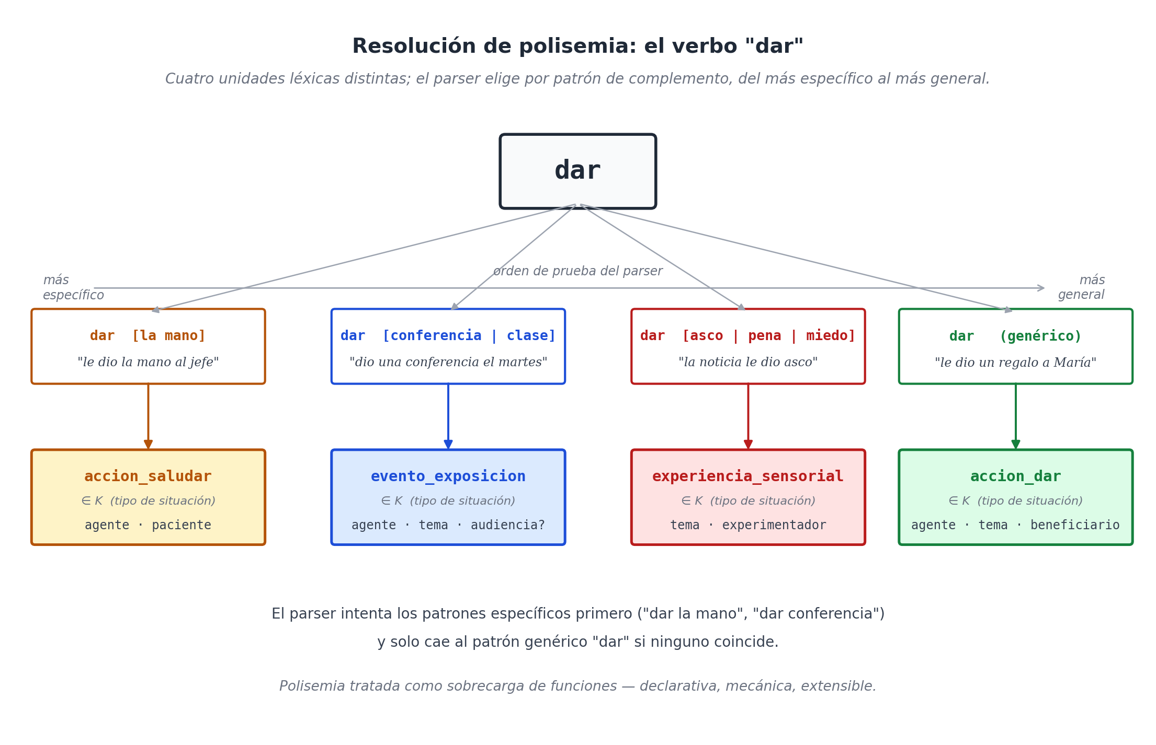
Resolución de polisemia: el verbo "dar" se desambigua por su patrón de complemento. Cuatro unidades léxicas distintas apuntan a cuatro tipos de situación distintos en K. El parser elige el patrón más específico que coincida.
Lo importante es que la polisemia no se trata como un problema lingüístico a resolver heurísticamente; se trata como un caso normal de sobrecarga, declarado en el lexicon. Cada sentido tiene su signatura propia, su lista de obligatorios, su tipo en K. La complejidad no desaparece, pero se traslada al lugar donde corresponde: el diccionario, donde el lingüista del dominio (o el modelador, o el LLM) puede registrar nuevas lecturas sin tocar el motor.

Dialectos de dominio
Hay otra capa de aliases que vale la pena explicar. Hasta ahora vimos aliases por rol — el rol agente puede llamarse "vendedor" en una venta, "médico" en una consulta, "piloto" en un viaje. Pero hay aliases que aplican transversalmente a todos los verbos de un dominio determinado. Un sistema de ventas en cierto país llama "RUC" al identificador fiscal y "razón social" al nombre del cliente, sea cual sea el verbo. Un sistema clínico habla de "DNI del paciente" y "diagnóstico" en lugar de "identificador" y "estado_evaluado". Un sauna habla de "cliente", "sesión", "plan mensual" y "promoción" todo el tiempo.
El lexicon admite dialectos de dominio: paquetes de aliases que se activan cuando el contexto operativo lo indica. Su declaración es liviana:
dominio: sauna_oasis
aliases_de_dominio:
cliente: agente
sesion: servicio_sauna
plan_mensual: contrato_servicio
sesion_gratuita: beneficio_fidelidad
promo: aplicacion_de_promocion
redimir: verbo_usar_beneficio
cubierto_por: cubierto_por
Con este dialecto cargado, un usuario del sauna puede escribir "el cliente redimió su sesión gratuita el sábado" y el sistema entender — sin ambigüedad — que cliente mapea a agente, redimió mapea al verbo usar_beneficio, y sesión gratuita mapea a una instancia de beneficio_fidelidad. Sin el dialecto, el sistema requeriría que el usuario escribiera las palabras canónicas, lo cual derrotaría D8.
Un dialecto de dominio no introduce nuevos verbos ni nuevos roles; introduce traducciones del vocabulario habitual del dominio al vocabulario canónico. Es la pieza que hace que el mismo motor sirva sin modificación para sauna, hospital, aeropuerto, contrato legal y juego de fútbol — porque cada uno trae su dialecto y el resto del sistema no se entera.

Precedentes industriales: FrameNet, VerbNet, PropBank
El lexicon no nació en el vacío. La lingüística computacional pasó las últimas tres décadas construyendo recursos masivos con la misma intuición central. Vale la pena mencionarlos brevemente, porque cualquier implementación seria del lexicon va a apoyarse en ellos.
FrameNet [14], iniciado por Charles Fillmore en Berkeley en los años noventa, codifica el inglés (y por extensión otros idiomas) en términos de frames semánticos: escenarios conceptuales con un conjunto de roles típicos. El frame Commerce_buy de FrameNet tiene los roles Buyer, Seller, Goods, Money, Means_of_payment, casi uno a uno con la entrada de vender del lexicon. Sus más de 1.200 frames, anotados sobre corpus reales, son una fuente directa para poblar el catálogo de tipos en K.
VerbNet [15], desarrollado por Karin Kipper Schuler en UPenn, clasifica verbos del inglés en clases que comparten sintaxis y semántica. Las clases de VerbNet — give-13.1, transfer-mesg-37.1.1, meet-36.3 — funcionan como una primera aproximación a la familia de tipos en K, con la ventaja de venir con predicados lógicos explícitos que se pueden traducir al modelo.
PropBank, de Martha Palmer, prioriza la anotación masiva sobre corpus reales con roles minimalistas (Arg0–Arg5). Es menos rico semánticamente, pero su volumen y su uso en entrenamiento de modelos de procesamiento lingüístico lo hacen una referencia obligada al construir lexicones de gran escala.
WQuestions no pretende reemplazar a ninguno de ellos. Se posiciona, más bien, como una capa de agregación que puede consumir sus aportes: la signatura de cada entrada del lexicon puede derivarse de FrameNet, los tipos en K pueden alinearse con clases de VerbNet, los corpus de PropBank pueden alimentar el entrenamiento de parsers que llenan el lexicon automáticamente. La integración exacta es trabajo futuro; lo importante por ahora es que el camino no es de cero.

Lo que se gana con el lexicon
Conviene cerrar enumerando lo que aparece cuando el lexicon está presente y desaparece cuando no.
Con lexicon, el sistema entiende dialectos. Un usuario del sauna habla de "cliente" y "sesión"; un usuario del hospital habla de "paciente" y "consulta"; un usuario del aeropuerto habla de "pasajero" y "vuelo". Los tres pueden ingresar información al mismo motor sin saber que internamente todo se llama agente y situacion. Sin lexicon, los tres tienen que aprender el vocabulario interno o el sistema necesita un parser ad-hoc por dominio.
Con lexicon, los modelos de lenguaje pueden invocar el sistema. Como vimos, una entrada del lexicon es estructuralmente un function schema. Un LLM con acceso al lexicon puede traducir lenguaje natural a invocaciones estructuradas sin entrenamiento adicional sobre el modelo. Sin lexicon, integrar un LLM exige escribir prompts complejos que enseñen al modelo el catálogo canónico cada vez.
Con lexicon, la polisemia es declarativa. Dar la mano y dar un regalo son entradas separadas en el diccionario; el parser elige por patrón. Sin lexicon, la desambiguación queda repartida en reglas dispersas en el código.
Con lexicon, el modelo es extensible sin tocar el motor. Un dominio nuevo se incorpora agregando entradas y un dialecto. El motor de almacenamiento, el espacio multidimensional, la maquinaria de consulta — todo eso queda intacto. Sin lexicon, cada dominio nuevo requiere modificaciones en varios lados.
Por estas cuatro razones, decir que el lexicon es el más importante de los artefactos del proyecto no es exageración. La elegancia conceptual del modelo (los ocho ejes, los roles canónicos, las situaciones reificadas) vive en el catálogo D7. Pero su usabilidad real vive en el lexicon — y la usabilidad es la diferencia entre una propuesta interesante y una infraestructura adoptable. El próximo capítulo se ocupa de los tres casos lingüísticos que ponen al lexicon (y al modelo) bajo presión: nominalizaciones, modales e idiomas. Veremos qué hace bien, qué hace con esfuerzo y dónde están las grietas reales.

Capítulo 14 — Cuando el lenguaje aprieta: nominalizaciones, modales e idiomas

Tres oraciones que romperían un parser ingenuo
Tomemos tres oraciones, todas perfectamente naturales en español, que un sistema construido siguiendo solo el procedimiento del capítulo 12 procesaría mal:
*La llegada tardía del avión causó la cancelación de la conexión.*
>
*El cliente quería contratar el plan mensual pero no podía pagarlo todavía.*
>
*La doctora le tomó el pelo al residente nuevo durante la guardia.*
Aplicado mecánicamente, el procedimiento del capítulo 12 buscaría verbos principales y los reificaría como situaciones. En la primera oración no hay verbo principal de acción — causó es el verbo gramatical, pero las dos cosas interesantes (la llegada, la cancelación) están escondidas como sustantivos. En la segunda, quería parece ser el verbo principal y contratar un infinitivo subordinado — pero el sistema acabaría creando una situación de "querer" que no existe en el mundo, distinta de la de "contratar" que sí está pasando. En la tercera, una traducción literal generaría una situación de "tomar" con tema "pelo", aplicada a un residente — ridícula. Tomar el pelo es una expresión idiomática que significa bromear o engañar con buena intención, y no tiene nada que ver con cabello ni con apropiación.
Estos tres casos — nominalizaciones, modales y idiomas — son los lugares donde el lenguaje natural ejerce más presión sobre cualquier modelo de representación semántica. Vale la pena verlos uno por uno, no para presumir de que el modelo los resuelve mágicamente, sino para mostrar exactamente con qué convenciones los absorbe y dónde quedan zonas grises.

Nominalización: cuando el verbo se vuelve sustantivo
El español tiene una facilidad extraordinaria para convertir verbos en sustantivos: llegar → la llegada; contratar → la contratación; vender → la venta; renunciar → la renuncia; consultar → la consulta. Esta operación gramatical, llamada nominalización, no es decorativa. Cuando un hablante dice "la llegada del avión", está hablando exactamente del mismo evento que cuando dice "el avión llegó". La diferencia es solo sintáctica.
Para el modelo, esto significa una cosa importante: una nominalización es una situación reificada bajo otro empaque gramatical. La frase "la llegada del avión" no necesita un mecanismo nuevo: necesita ser reconocida por el lexicon como un disparador del mismo tipo de situación que el verbo llegar. La signatura es la misma, los roles son los mismos, lo único que cambia es qué constituyente de la oración lleva al verbo y cuál al sustantivo.
Tomemos la primera oración y desarmémosla:
*La llegada tardía del avión causó la cancelación de la conexión.*
(llegada_017, instancia_de, accion_llegar)
(llegada_017, agente, avion_LP2226)
(llegada_017, estatus_factual, real)
(llegada_017, calificacion, tardia)
(llegada_017, momento, 2026-05-15T11:47Z)

(cancelacion_004, instancia_de, accion_cancelar)
(cancelacion_004, tema, conexion_lima_arica)
(cancelacion_004, estatus_factual, real)

(cancelacion_004, causado_por, llegada_017) ∈ M(O, O)
Una oración con dos sustantivos derivados produce dos situaciones reificadas conectadas por causado_por (la relación canónica del capítulo 11). El verbo causar de la oración superficial no se reifica como una tercera situación; se traduce a la relación misma, que es lo que el predicado verbal estaba pidiendo. El modelo termina con una representación que es estructuralmente idéntica a la que produciría una versión "verbal" equivalente: "El avión llegó tarde, lo que canceló la conexión."
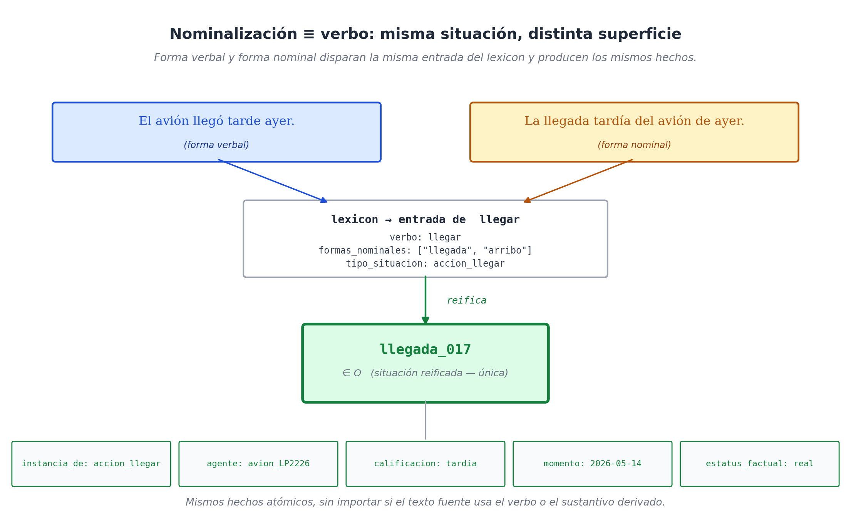
Una nominalización y su forma verbal equivalente producen exactamente la misma situación reificada en el modelo. El lexicon hace que ambos disparadores —el verbo "llegar" y el sustantivo "llegada"— activen la misma entrada.
La convención que esto requiere en el lexicon es explícita: cada entrada verbal debe declarar también sus formas nominales aceptables. Una entrada parcial de llegar en el lexicon, con esta convención, se ve así:
verbo: llegar
formas_nominales: ["llegada", "arribo"]
tipo_situacion: accion_llegar
obligatorios: [agente]
opcionales: [destino, origen, momento, lugar_de, modo]
Cuando el parser encuentra la llegada del avión, busca por superficie nominal y encuentra la entrada de llegar. El rol que ocupaba el sujeto en la forma verbal (el avión) ahora aparece como complemento del nombre (del avión), pero el rol semántico — agente — es el mismo. El motor no necesita saber gramática; necesita un lexicon que mapee ambas formas.
La consecuencia práctica es agradable: el modelo se vuelve invariante a la transformación nominalización-verbalización, una propiedad valiosa cuando los textos reales mezclan ambas formas libremente. "El paciente fue diagnosticado con hipertensión por la doctora Torres" y "El diagnóstico de hipertensión fue emitido por la doctora Torres" y "La doctora Torres diagnosticó al paciente con hipertensión" producen exactamente los mismos hechos atómicos. La maquinaria captura el contenido, no la superficie.

Modales: lo que se quiere, se debe o se puede
Los verbos modales — querer, deber, poder, soler, parecer, tener que, haber de — son una clase aparte. Sintácticamente parecen verbos principales que toman infinitivos como complemento. Semánticamente, son modificadores de la situación expresada por ese infinitivo. Quiero viajar no afirma que existan dos situaciones — una de "querer" y otra de "viajar" — sino una sola situación de viajar, marcada con un atributo que dice "está en estado volitivo del agente, no ocurrió todavía".
El modelo trata esto con una convención de un solo hecho: la modalidad como propiedad de la situación principal.
"El cliente quería contratar el plan mensual."

(contratar_017, instancia_de, accion_contratar)
(contratar_017, agente, cliente_003)
(contratar_017, tema, plan_mensual_oasis)
(contratar_017, modalidad, volitiva) ∈ P(O, K)
(contratar_017, estatus_factual, intencionado) ∈ P(O, K)
Una sola situación reificada: la del contratar. Dos hechos atómicos extras — modalidad: volitiva y estatus_factual: intencionado — que dicen "el cliente quiere esto, no lo hizo todavía". No hay una situación-de-querer aparte; no hay un verbo querer reificado. El querer es un modificador del contratar.
Las cuatro modalidades del español que el modelo reconoce explícitamente son:
- Volitiva — querer, desear, planear, tener ganas de. Lo expresado depende de un deseo o intención del agente.
- Deóntica — deber, tener que, haber de, estar obligado a. Lo expresado es una obligación normativa.
- Alética — poder (en sentido de capacidad). El agente es capaz de ejecutarlo, lo haga o no.
- Epistémica — poder (en sentido de probabilidad), parecer, probablemente. Lo expresado es una afirmación sobre la probabilidad o el conocimiento, no sobre el mundo.
Tomemos la segunda oración de la apertura entera y desarmémosla con esta convención:
*El cliente quería contratar el plan mensual pero no podía pagarlo todavía.*
(contratar_017, instancia_de, accion_contratar)
(contratar_017, agente, cliente_003)
(contratar_017, tema, plan_mensual_oasis)
(contratar_017, modalidad, volitiva)
(contratar_017, estatus_factual, intencionado)

(pagar_017, instancia_de, accion_pagar)
(pagar_017, agente, cliente_003)
(pagar_017, tema, plan_mensual_oasis)
(pagar_017, modalidad, alética)
(pagar_017, polaridad, negativa) ∈ P(O, K)
(pagar_017, estatus_factual, no_realizable)
(pagar_017, momento, hoy)
Dos situaciones, no cuatro. Ninguna situación de querer; ninguna situación de poder. El "querer" y el "no poder" son hechos sobre las situaciones-objeto. La conjunción adversativa pero se traduce como una relación canónica adicional entre ambas:
(pagar_017, contrasta_con, contratar_017) ∈ M(O, O)
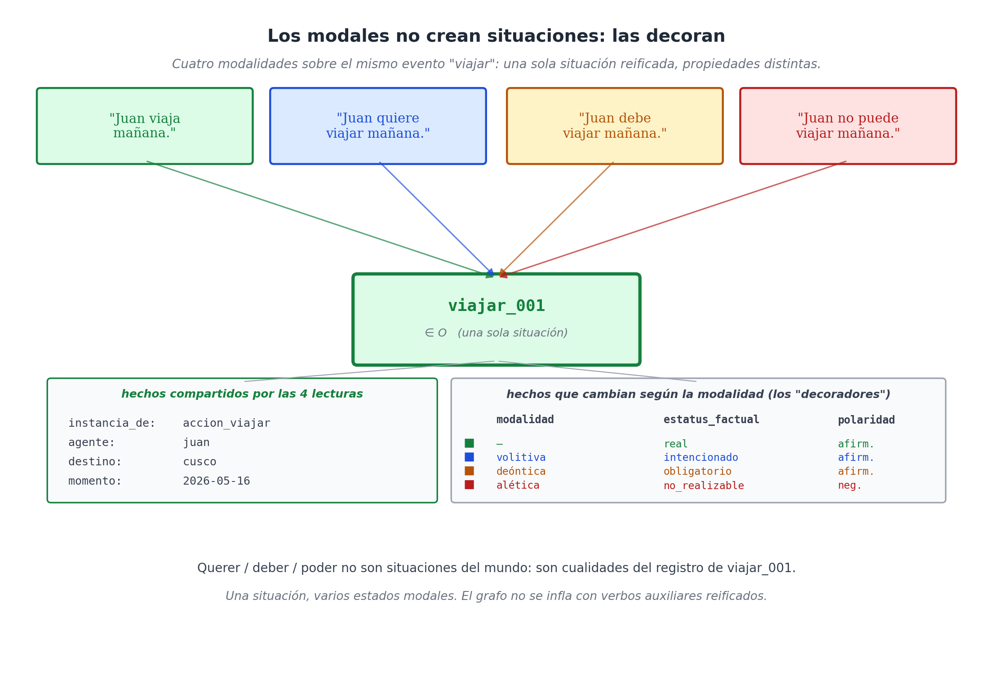
Los modales no crean nuevas situaciones: decoran una situación existente con propiedades de modalidad. "Quiere viajar" y "viaja" describen la misma situación con distinto modo factual.
La economía es importante. Si cada modal reificara una situación nueva, las oraciones modales triplicarían o cuadruplicarían los hechos en la base; los grafos se llenarían de nodos huecos. Tratar los modales como propiedades preserva el principio fundamental del modelo: una situación del mundo, una situación en el grafo. Las actitudes proposicionales del agente no son situaciones del mundo; son cualidades del registro.
Hay un caso límite que vale la pena mencionar. Cuando querer aparece como verbo pleno — "Pedro quiere a María" — significa amar, no es modal, y sí reifica una situación propia (experiencia_amor). El lexicon lo distingue por patrón sintáctico: querer + infinitivo es modal; querer + a + persona es la entrada de amar. La misma lógica de polisemia que vimos en el capítulo 13.

Idiomas y colocaciones: las unidades léxicas no son palabras
El tercer caso es el más espinoso y el que más reveladoramente expone los límites de cualquier procedimiento mecánico. Tomar el pelo no significa nada parecido a la suma de tomar y pelo. Echar de menos no es echar nada ni medir. Dar a luz no es dar luminosidad. Ponerse las pilas no involucra baterías. Hablar por los codos no es hablar a través de las articulaciones. Estas combinaciones — llamadas expresiones idiomáticas o colocaciones fijas — son frecuentes en cualquier lengua natural y no admiten descomposición palabra por palabra.
La regla operativa del lexicon ya quedó establecida en el capítulo 13: la unidad léxica no es necesariamente una palabra. El lexicon mapea patrones — combinaciones específicas de verbo y complemento — a tipos de situación, no verbos sueltos. Las entradas idiomáticas se registran como cualquier otra entrada:
tomar [el_pelo a Q]
tipo_situacion: accion_bromear
obligatorios: [agente, paciente]
opcionales: [momento, lugar_de, sobre_que]
ejemplo: "la doctora le tomó el pelo al residente"
notas: colocación idiomática; no relacionado con cabello

echar [de_menos a Q]
tipo_situacion: experiencia_extrañar
obligatorios: [experimentador, tema]
opcionales: [intensidad, desde]
ejemplo: "Juan echaba de menos a su perro"
notas: locución verbal; experimentador es el sujeto

dar [a_luz a Q]
tipo_situacion: accion_parir
obligatorios: [agente, paciente]
opcionales: [momento, lugar_de, instrumento]
ejemplo: "dio a luz a una niña sana"
notas: eufemismo para parir
El parser intenta hacer match con los patrones más específicos primero. Para "la doctora le tomó el pelo al residente", el patrón tomar [el_pelo a Q] coincide y se activa la entrada de bromear. Para "el camarero tomó la orden", el patrón específico no aplica y el parser cae al tomar genérico (tomar = recibir/registrar).
Hasta acá, igual que la polisemia. Lo nuevo es la escala: el español tiene del orden de varios miles de colocaciones fijas y locuciones verbales. Inglés tiene más. Cualquier lengua los tiene. Construir un lexicon que cubra el grueso de las locuciones es trabajo de años de lingüistas y, hoy, un buen candidato para aprenderse parcialmente de modelos de lenguaje: los LLMs ya conocen las locuciones; el problema es codificarlas en un diccionario explícito que el motor pueda consultar.
Este capítulo no resuelve ese trabajo. Lo importante para el modelo es que la arquitectura lo admite sin contorsiones: el lexicon es extensible por diseño, y cada locución que se registra es una entrada como cualquier otra.

Donde el modelo todavía sufre
Sería deshonesto cerrar la Parte IV pretendiendo que con nominalizaciones, modales e idiomas se cubren todos los casos difíciles del lenguaje natural. Hay zonas donde el modelo apenas alcanza y otras donde derechamente cruje. Las dejo enumeradas, sin remedio, porque la honestidad del libro depende de no esconderlas.
Negación y alcance. "Juan no cree que María vino" y "Juan cree que María no vino" son oraciones distintas — la negación tiene alcance diferente sobre lo embebido. El modelo distingue ambas (la primera niega la situación-de-creer, la segunda niega la situación-embebida-de-venir), pero la ambigüedad sintáctica del español puede hacer difícil el parsing automático.
Cuantificación generalizada. "La mayoría de los pacientes mejora con el tratamiento" introduce un cuantificador generalizado que no es un agente identificable. El modelo reifica esto como una afirmación sobre una clase (con propiedades de proporción y muestra), pero la formalización honesta requiere extensiones a la lógica de hechos atómicos que todavía están pendientes.
Aspecto fino. El español distingue empezó a hablar, estaba hablando, terminó de hablar, seguía hablando, acababa de hablar. Cada uno marca un momento distinto de un evento. El modelo cubre lo grueso (con aspecto: perfectivo / imperfectivo / progresivo / completivo) pero las distinciones finas requieren reificar el evento y sus subfases — trabajo viable pero pesado.
Presuposiciones. "Juan dejó de fumar" presupone que Juan fumaba antes; "María se arrepiente de haber renunciado" presupone que María renunció. El modelo registra los hechos afirmados, pero las presuposiciones — las cosas que la oración da por sentado sin afirmarlas — no se capturan automáticamente; quedan como trabajo del parser o del LLM que produce la representación.
Discurso e implicaturas. "¿Puedes pasarme la sal?" no es una pregunta sobre capacidad; es un pedido. La diferencia entre lo dicho y lo significado vive en la pragmática, y el modelo todavía no tiene un mecanismo claro para representarla salvo por convenciones específicas del dominio.
Estos casos no son tachas del modelo — son áreas activas de investigación lingüística después de décadas de trabajo. Lo que importa es que el modelo no se rompe: produce representaciones parciales útiles, y deja explícito qué no representa. El día que la representación sea mejor, los hechos extras simplemente se agregan al grafo; nada de lo ya almacenado se invalida.

Cierre de Parte IV: lo estructurado al servicio de lo conversacional
Una reflexión que conviene dejar dicha al cerrar esta parte. Mientras este libro se escribe, los modelos de lenguaje contemporáneos manejan ventanas de contexto de un millón de tokens y la ingeniería de prompts se ha vuelto una disciplina por derecho propio. El instinto natural cuando hay tanto espacio disponible es escribir en lenguaje natural — descripciones largas, historias clínicas redactadas en prosa, contratos completos, registros operativos en bruto — y dejar que el modelo encuentre lo que necesita por sí solo.
Funciona. Pero gasta presupuesto de tokens en forma desmedida y arrastra la ambigüedad del lenguaje hasta el final del pipeline. Una historia clínica en prosa puede tomar dos mil tokens; los mismos hechos representados como un grafo de situaciones reificadas en formato WQuestions caben en seiscientos. Y, más importante, el grafo es inequívoco: no requiere que el modelo reinterprete, no introduce ambigüedades de coreferencia, no se confunde entre él y el doctor. El LLM puede dedicar sus capacidades a lo que hace mejor — razonar, conversar, decidir — en lugar de gastar su atención reconstruyendo estructura a partir de texto plano.
La relación entre WQuestions y los modelos de lenguaje, vista así, es simbiótica. El LLM aporta lo que el modelo no tiene: capacidad lingüística, manejo de implicaturas, intuición pragmática, generación fluida. WQuestions aporta lo que el LLM no tiene: persistencia inequívoca, consultabilidad estructural, auditoría, identidad estable de entidades, distinción explícita entre lo afirmado y lo modal. Cuando ambos trabajan juntos — el LLM como traductor en la entrada y la salida, el grafo como sustrato persistente — cada uno hace lo suyo y la conversación resultante es a la vez fluida y rigurosa.
Esa simbiosis es la base de los capítulos finales del libro. Pero antes — y aquí termina la teoría — viene la Parte V: ver cómo todo esto se aplica, sin atajos, a dominios concretos de extremo a extremo.

Capítulo 15 — Modelando un negocio completo: el caso de un sauna

La Parte V empieza con código
Hasta acá el libro fue conceptual. Cada decisión de diseño se explicó con ejemplos puntuales — Marta vende un libro, Ana ingresa a la cámara de vapor, Carlos cambia de ciudad — pero ningún dominio se modeló de extremo a extremo. La Parte V cambia eso. Cada capítulo de esta parte toma un dominio completo y muestra cómo el modelo lo absorbe en su totalidad, con sus particularidades y sus zonas grises, con código real que el lector puede ejecutar.
El prototipo en Python que acompaña al libro vive en prototipo/ y se corre con un comando. No es una biblioteca de producción — es una implementación honesta de unos 2.250 líneas que valida lo que el libro afirma del modelo. Cada concepto introducido hasta acá (las ocho coordenadas, los hechos atómicos, las situaciones reificadas, el catálogo D7, el lexicon, D9, las relaciones del "por qué") existe en el código y se ejercita con tests.
Para abrir la Parte V elegí un caso que es a la vez familiar y completo: un sauna comercial de barrio. Un negocio chico, accesible, donde el lector entiende el dominio sin explicación previa, pero que cruza casi todas las dimensiones del modelo. El sauna tiene clientes (Q), sesiones (O), cámaras y duchas (L), horarios (T), precios y temperaturas (N), categorías de servicio (K), promociones, planes mensuales, un programa de fidelidad, consumibles vendidos, recomendaciones del local, y propiedades que evolucionan en el tiempo. En un solo dominio aparecen casi todas las herramientas que la Parte II y III introdujeron.
A lo largo del capítulo iremos construyendo el modelo en paralelo con el código del prototipo. Al final, el lector tendrá una base ejecutable que puede modificar, extender y atacar con sus propias consultas.

El negocio en una página
El Sauna Oasis opera una sede con dos cámaras de vapor y una cámara seca, todas a unos sesenta grados centígrados. Los clientes ingresan por sesión a un costo de veinte dólares. La recomendación del local es estar veinte minutos por cada cámara y terminar con una ducha fría — una ducha "española" que, dicen los habitués, produce satisfacción y relajamiento profundos.
Junto al servicio principal hay un programa de fidelidad: por cada siete sesiones, una gratis. Hay promociones combinadas: sauna más masaje, sauna más gimnasio, sauna más una jarra de agua de cebada. Hay un plan mensual de gimnasio que incluye dos sesiones de sauna por semana. Dentro de las instalaciones se venden jugos, ensaladas de frutas y helados, lo que hace de la experiencia algo parecido a estar en la playa.
Tres clientes recurrentes — Ana, Beto, Carlos — definirán los casos de prueba. Cada uno usa el sauna de una manera distinta y nos sirve para ejercitar facetas distintas del modelo.

Mapeo a los seis ejes de valor
El primer paso al modelar un dominio es ubicar sus entidades en los ejes correctos. Esta no es una operación trivial: muchas confusiones de modelado nacen de poner una entidad en el eje equivocado. Para el sauna:
Q (quién). Los agentes humanos del negocio: clientes (Ana, Beto, Carlos), recepcionistas (Anita), masajistas, instructores de gimnasio. El Sauna Oasis como persona jurídica también es Q — el negocio mismo es un agente.
O (qué). Las entidades situadas o evento-como del modelo:
- Las sesiones individuales (sesion_ana_01, sesion_ana_02, ...).
- Los pagos, promociones aplicadas, redenciones de beneficio.
- Las ofertas comerciales del negocio reificadas (un plan mensual es una oferta concreta, no una categoría abstracta — vive en O).
- Las recomendaciones del local como reglas reificadas.
- Las residencias de los clientes (cuando importa el histórico).
L (dónde). El local central, las dos cámaras de vapor, la cámara seca, las duchas. Curiosamente, las cámaras viven a la vez en O (objetos físicos con mantenimiento, capacidad, temperatura) y en L (lugares de las sesiones). El modelo no obliga a elegir — el mismo individuo puede usarse en ambos roles, y la consulta distingue por rol no por eje.
T (cuándo). Momentos puntuales (2026-04-22T18:30Z), rangos (la semana del 20 al 26 de abril), intervalos del plan mensual.
N (cuánto). Los veinte dólares de la sesión, los sesenta grados de la cámara, los veinte minutos recomendados, el conteo de 7 visitas para el beneficio. Cada N va siempre acompañado de su unidad K.
K (clase). El zócalo categórico, denso en este dominio:
- Tipos de servicio: servicio_sauna, servicio_gimnasio, servicio_masaje.
- Tipos de cámara: tipo_camara_vapor, tipo_camara_seca.
- Estados de sesión: iniciada, en_curso, finalizada, cancelada.
- Estados modales: real, intencionado, previsto, no_realizable.
- Modalidades: volitiva, deóntica, alética, epistémica.
- Unidades QUDT: Currency:USD, Temperature:Cel, Time:Minute.
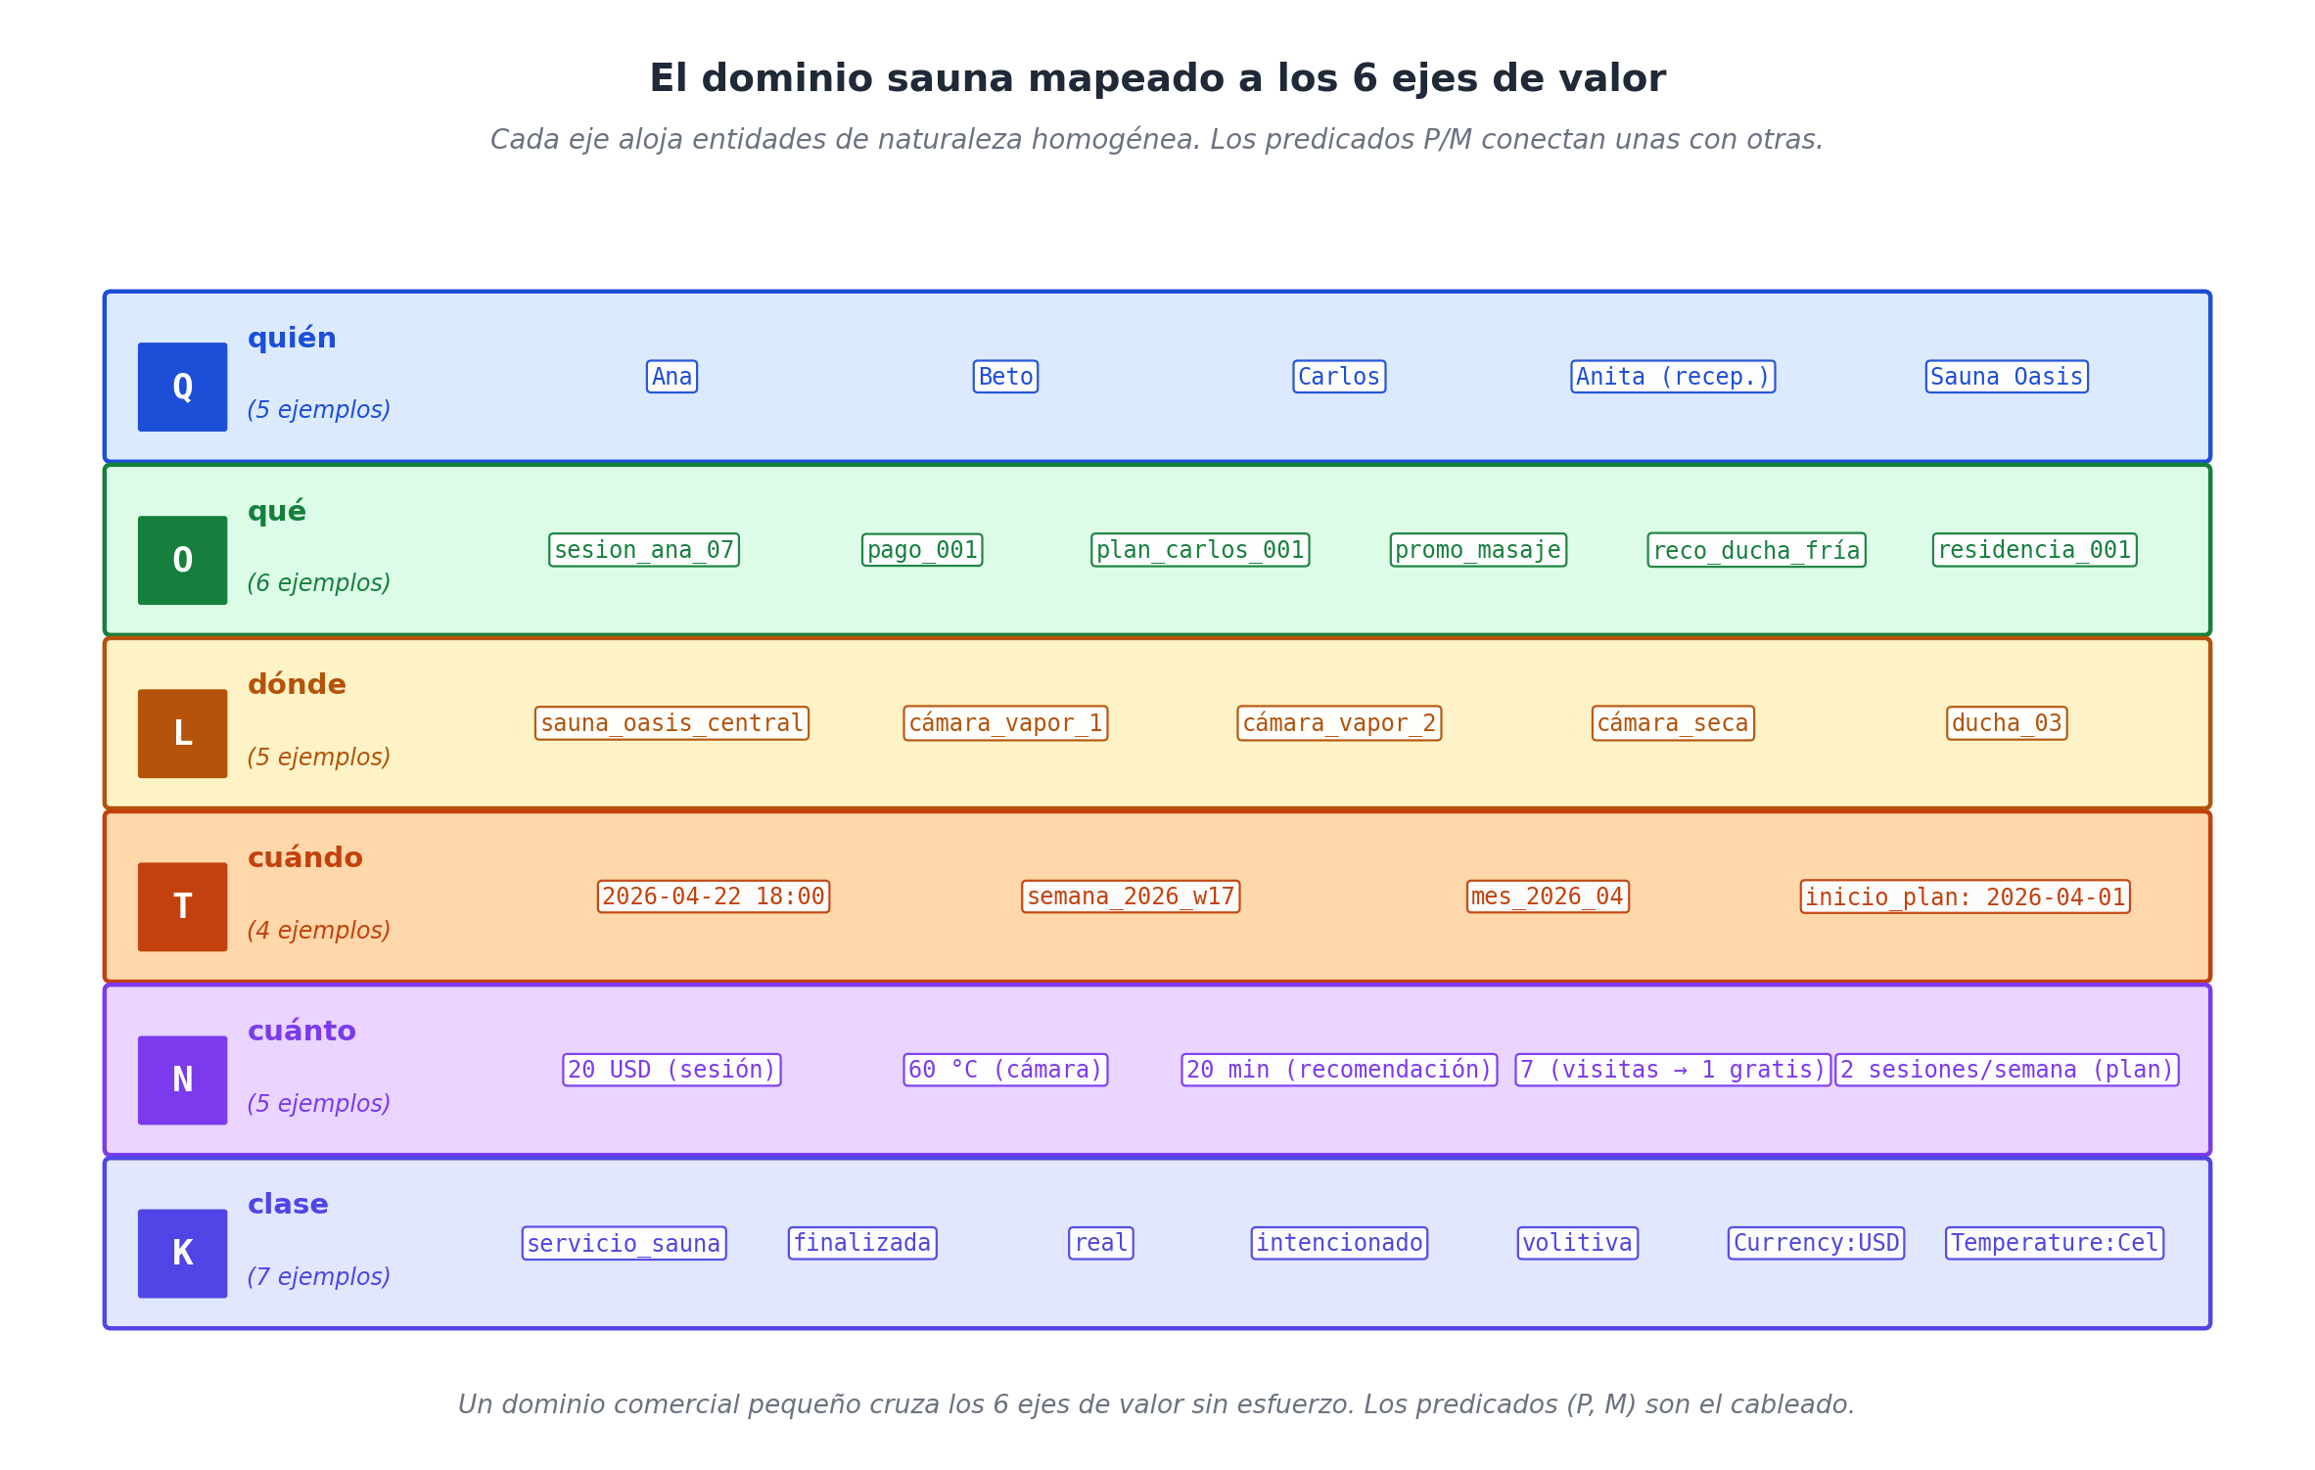
Mapa del dominio sauna sobre los seis ejes de valor: clientes y personal en Q, sesiones y planes en O, cámaras y duchas en L, momentos en T, precios y temperaturas en N, tipos y estados en K. Los conectores P/M no se muestran — son los predicados que llenan los hechos atómicos.

La sesión: la situación articuladora
Si una sola entidad fuese el centro del grafo, sería la sesión. Todo lo demás cuelga de ella: el cliente que la toma (cliente), la cámara donde ocurre (lugar_de), el inicio y fin (inicio, fin), el pago asociado (parte_de), la promoción que la cubre (parte_de), la ducha posterior (parte_de), la satisfacción que produce (causado_por). Una sesión típica de Ana en el modelo se ve así:
(sesion_ana_07) ∈ O
instancia_de : servicio_sauna
cliente : ana ∈ M(O, Q)
lugar_de : camara_vapor_1 ∈ P(O, L)
inicio : 2026-04-22T18:00Z ∈ P(O, T)
fin : 2026-04-22T18:40Z ∈ P(O, T)
estatus_factual : finalizada ∈ P(O, K)
En el prototipo esto se construye con una llamada de seis líneas:
sit = ingest_situation(u, lex, "tomar",
roles={
"cliente": ana,
"lugar_de": camara_vapor_1,
"inicio": t_inicio,
"fin": t_fin,
},
complements=["sesion"], # dispara polisemia
extra={"estatus_factual": finalizada},
sit_id="sesion_ana_07",
)
ingest_situation hace exactamente lo que el capítulo 12 describe: resuelve el lexicon (con complements=["sesion"] para distinguir tomar una sesión de tomar el pelo), reifica la situación, asienta instancia_de, y aplica cada rol como hecho atómico validando contra el catálogo D7. Si pasáramos lugar_de con un valor en Q (un humano), la signatura del catálogo lanzaría SignatureError antes de almacenar el hecho.

El lexicon del sauna
El lexicon del sauna registra siete verbos, lo suficiente para cubrir todas las situaciones del negocio. Tres llaman la atención por su tratamiento de polisemia:
lex.register(LexiconEntry(
verb="tomar",
situation_type="servicio_sauna",
obligatory=["cliente", "lugar_de"],
pattern=("sesion",), # dispara cuando el complemento es "sesion"
))

lex.register(LexiconEntry(
verb="tomar",
situation_type="accion_bromear",
obligatory=["agente", "paciente"],
pattern=("el_pelo",), # locución idiomática
))

lex.register(LexiconEntry(
verb="tomar",
situation_type="accion_tomar",
obligatory=["agente", "tema"],
notes="genérico — recibir/asir",
))
Cuando alguien dice "Ana tomó una sesión", el parser pasa complements=["sesion"], el lexicon elige la primera entrada y la situación queda tipada como servicio_sauna. Cuando alguien dice "la doctora le tomó el pelo al residente" (frase que un médico podría escribir en un informe distinto), el complemento el_pelo dispara la segunda entrada. Cuando alguien dice "Ana tomó la toalla", ningún patrón específico aplica y cae el genérico.
El dialecto de dominio extiende esto con aliases del negocio:
lex.register_domain_dialect("sauna_oasis", {
"cliente": "agente",
"sesion": "servicio_sauna",
"plan_mensual": "contrato_servicio",
"sesion_gratuita": "beneficio_fidelidad",
})
Esto habilita que el personal del Sauna Oasis hable y escriba con su vocabulario habitual ("cliente", "plan mensual", "sesión gratuita") sin tener que recordar los nombres canónicos. La traducción ocurre en la capa del lexicon, transparente al motor.

Tres consultas reales
El valor de un modelo se mide cuando se le piden cosas. Veamos tres consultas que el negocio necesita responder y cómo el prototipo las resuelve.
Consulta 1 — ¿Cuántas sesiones lleva Ana este mes?
n = count(u, Pattern(
fixed={"cliente": ana, "estatus_factual": finalizada},
type_constraint=u.ind("servicio_sauna"),
))
# n == 8
El patrón fija dos roles (cliente y estatus_factual), restringe el tipo a servicio_sauna, y cuenta cuántas situaciones del universo lo satisfacen. No hace falta tabla intermedia, no hace falta SQL personalizado. La consulta es la misma forma que la que respondería "¿cuántas consultas atendió la doctora Torres este mes?" en un sistema clínico, o "¿cuántos viajes hizo José por la aerolínea X este año?" en un sistema de viajes. La uniformidad del modelo hace que el código sea reutilizable.
Consulta 2 — ¿Ana califica para el beneficio?
qualifies = n >= 7
# True
La regla del negocio — siete visitas dan derecho a una gratis — es declarativa y se evalúa contra el conteo. El modelo no la dispara solo; un evaluador externo (en este caso una línea de código) toma el resultado y decide. Si la regla fuera más compleja — siete visitas en los últimos noventa días, exceptuando las redimidas por planes mensuales — el evaluador la encapsula y el modelo sigue almacenando los hechos planos que necesita.
Consulta 3 — ¿Dónde vivía Carlos en 2022?
res_2022 = query(u, Pattern(
fixed={"agente": carlos},
ask={"lugar_de": Var()},
type_constraint=u.ind("residencia"),
), at=datetime(2022, 6, 1, tzinfo=timezone.utc))
# res_2022[0]["lugar_de"].id == "ciudad_a"

res_2027 = query(u, ..., at=datetime(2027, 6, 1, tzinfo=timezone.utc))
# res_2027[0]["lugar_de"].id == "ciudad_b"
Esta es D9 en acción. La residencia de Carlos cambia en enero de 2026 — de ciudad_a a ciudad_b. El grafo tiene dos residencia reificadas con rangos de vigencia distintos. La misma consulta, parametrizada por at, devuelve la respuesta correcta para cualquier momento del pasado o el presente. El sistema nunca olvida; el sistema responde lo que estaba vigente cuando se le pregunta.
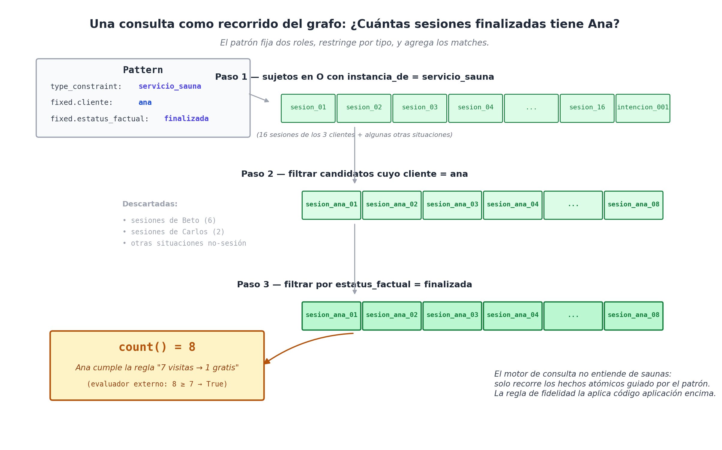
Una consulta WH como recorrido del grafo: el patrón fija dos roles, restringe por tipo, y proyecta sobre el rol pregunta. El motor recorre los hechos atómicos y agrega resultados.

Cadenas causales en el negocio
Una de las cosas más útiles del modelo en un negocio real es poder reconstruir el "por qué" de cualquier evento. En el sauna esto aparece en dos momentos:
La causalidad física del bienestar. Ana se ducha en frío al final de su sesión; según la recomendación del local, esto produce satisfacción. En el modelo:
(ducha_ana_001, instancia_de, accion_ducharse)
(ducha_ana_001, agente, ana)
(ducha_ana_001, calificacion, fria)
(ducha_ana_001, parte_de, sesion_ana_08)
(ducha_ana_001, justificado_por, recomendacion_ducha_fria)

(satisfaccion_ana_001, instancia_de, estado_subjetivo)
(satisfaccion_ana_001, experimentador, ana)
(satisfaccion_ana_001, calificacion, alta)
(satisfaccion_ana_001, causado_por, ducha_ana_001)
Dos relaciones del "por qué" sobre la misma ducha: la cosa la causó (satisfacción → causado_por → ducha) y la cosa la justificó (ducha → justificado_por → recomendación). La diferencia semántica entre causalidad y justificación se preserva, como el capítulo 11 lo argumentó.
El motivo de un cliente que no llegó a contratar. Ana quería contratar el plan mensual pero todavía no pudo:
(intencion_ana_001, instancia_de, contrato_servicio)
(intencion_ana_001, cliente, ana)
(intencion_ana_001, tema, plan_gym_mensual_offering)
(intencion_ana_001, modalidad, volitiva)
(intencion_ana_001, estatus_factual, intencionado)
Una sola situación reificada, con modalidad: volitiva y estatus_factual: intencionado que la marcan como deseo, no contrato real. Cuando el negocio consulta "¿qué clientes tienen plan mensual activo?", filtra por estatus_factual: real y la intención de Ana queda fuera. Cuando consulta "¿qué clientes mostraron interés en el plan?", filtra por estatus_factual: intencionado y aparece. El mismo grafo, dos preguntas distintas, ninguna confusión.

La pieza que falta: el evaluador externo
Lo que el modelo no hace por sí mismo, y conviene explicitar, es disparar las reglas. El conteo "siete visitas → una gratis" se evalúa con código aplicación. La verificación "este cliente excedió las dos sesiones semanales de su plan" se hace con una función que cuenta. La generación del beneficio cuando se cumple la condición tampoco es automática.
Lo que el modelo sí hace es preservar todas las premisas en forma consultable. La regla puede reificarse como una situación de tipo regla con condición, consecuente, vigencia y emisor. Los hechos atómicos que la regla evalúa están todos ahí. El evaluador externo — escrito como código Python, o como una llamada a un LLM con function calling, o como una rutina de un motor de inferencia — opera sobre la base que el modelo provee.
Esto es deliberado. WQuestions es una arquitectura de información, no un motor de razonamiento. El razonamiento se construye encima — y eso es bueno, porque distintos negocios necesitan distintos motores: SHACL para validación, Datalog para inferencia simbólica, código aplicación para reglas de negocio simples, LLM con catálogo de funciones para razonamiento difuso. El modelo soporta a todos sin acoplarse a ninguno.

Lo que el sauna prueba
Cerremos el capítulo enumerando qué quedó validado, ya no en pizarra sino en código corriendo:
- 8 ejes de valor en uso simultáneo: Q (4 personas), O (32 situaciones), L (7 lugares), T (43 momentos), N (8 magnitudes), K (17 categorías), más roles P y M en cada hecho.
- 184 hechos atómicos describen un mes de operación con tres clientes recurrentes — un orden de magnitud menor de lo que un schema relacional ad-hoc requeriría para la misma información.
- Diez validaciones automáticas pasan: conteo de fidelidad, separación entre intención y contrato real, cadenas causales, polisemia, nominalización, D9 sobre residencia, sesiones cubiertas por plan, plan-como-oferta reificada.
- Cero parches al catálogo. El dominio se modela íntegro con los 38 roles canónicos más los roles de dominio que la política liberal admite sin tocar el catálogo D7.
El próximo capítulo cambia el dominio: un servicio on-demand — el clásico app de taxi — donde la concurrencia, los estados encadenados y la agencia repartida entre humano, app y vehículo (D5) ponen al modelo bajo otra clase de presión. El sauna fue gentil; el taxi pondrá a prueba la pluralidad de agentes y la dependencia temporal entre situaciones.

Capítulo 16 — Un servicio on-demand: el app de taxi

El gesto que dispara una cadena
Valeria sale de un edificio en la plaza principal a las dos y media de la tarde, abre el app del servicio de taxis y toca el botón rojo. Treinta y cinco minutos después, está en el aeropuerto. Entre los dos momentos pasaron muchas cosas: el sistema buscó conductores cerca, asignó uno, ese conductor aceptó, condujo a la plaza, recogió a Valeria, manejó hasta el aeropuerto, llegó. Cada uno de esos eventos sucedió, fue registrado, dejó huellas, generó un cobro, eventualmente fue revisado por un equipo de soporte que respondió un reclamo.
Visto desde adentro, un único viaje del app es una cadena de seis a siete situaciones distintas que se siguen unas a otras, con agentes que entran y salen, con momentos cronometrados al segundo, con dependencias entre eventos que el sistema necesita preservar. El capítulo anterior modeló un negocio donde cada sesión era una única situación de cliente único en cámara única. Este capítulo cambia la escala: un viaje no es una situación — es una secuencia.
Para el modelo, la pregunta es: ¿cómo se ve esto cuando lo escribimos como hechos atómicos? Anticipando la respuesta — bien — vale la pena ver el detalle, porque tres cosas que el sauna no estresaba aparecen acá con fuerza: la pluralidad de agentes, el encadenamiento de situaciones, y la causalidad emergente del estado del mercado (el famoso surge pricing).

Cuatro agentes en una sola transacción
Si uno se pregunta "¿quién está participando del viaje?", la primera respuesta es Valeria. La segunda es Luis, el conductor que la lleva. Pero hay dos participantes más cuya agencia tiende a quedar invisible: el app (una pieza de software que toma decisiones autónomas) y el vehículo (un objeto físico que media la acción). Los cuatro están en escena. El modelo necesita poder hablar de cada uno.
Acá entra D5 — agencia contextual — en su forma más interesante. El app no es solo una herramienta: es *agente del verbo asignar***. Es el app — no Valeria, no Luis — quien decide qué conductor recibe la solicitud. Esa decisión es una situación reificada cuyo agente es el software. El modelo lo refleja sin contorsiones:
asig = ingest_situation(u, lex, "asignar", roles={
"agente": app, # ¡APP COMO Q!
"tema": sol, # asigna la solicitud previa
"beneficiario": luis, # al conductor disponible
"instrumento": vehiculo, # con su vehículo
"momento": at(1),
}, sit_id="asig_001")
Cuatro participantes, cuatro roles distintos. El app entra al eje Q como un agente más — capaz de actuar, de tomar decisiones, de quedar como sujeto del verbo. El vehículo entra como instrumento (eje O — el objeto que media la acción). Y los dos humanos están en sus roles habituales: Valeria solicitó antes, Luis recibe la asignación como beneficiario.
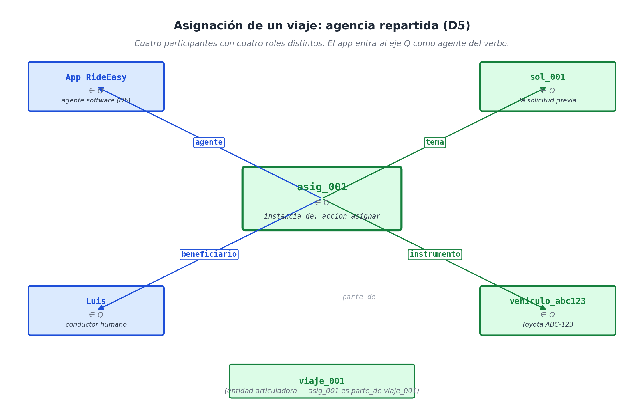
La asignación de un viaje involucra cuatro participantes con roles distintos: el app como agente (toma la decisión), el conductor como beneficiario, la solicitud previa como tema, el vehículo como instrumento. Tres viven en Q, uno en O.
Vale aclarar algo que el prototipo me obligó a notar: el vehículo termina viviendo en O, no en Q. La intuición "el vehículo registra su ubicación, su agencia es como la de un sensor" es real, pero la mayor parte del tiempo el vehículo aparece como objeto-instrumento, no como sujeto de la acción. Si alguna vez necesitamos hablar del vehículo como agente — "el GPS del vehículo registró un giro brusco a las 14:42" — podemos darle un identificador paralelo en Q (gps_vehiculo_abc123 ∈ Q) y conectarlo al vehículo físico con un rol de pertenencia. El modelo no fuerza un solo eje; permite la convivencia.

La cadena de seis situaciones
El viaje de Valeria genera, en orden cronológico, seis situaciones reificadas:
solicitar → asignar → aceptar → recoger → trasladar → completar
14:30 14:31 14:32 14:38 14:40 15:05
Cada flecha del esquema es una relación canónica explícita en el grafo: precede y su inversa sigue_a conectan cada situación con la siguiente. Esto es importante porque la cadena no vive solo en los momentos T (que también están), sino en las aristas del grafo. Una consulta tipo "¿qué situación viene después de aceptar para este viaje?" es un recorrido de un salto, no un cálculo de fechas.
Pero cronología no es lo único. Algunas situaciones se siguen porque están motivadas por las anteriores. La asignación no ocurre por casualidad después de la solicitud: ocurre porque hubo solicitud. Eso se expresa con motivado_por:
(asig_001, motivado_por, sol_001)
Y la recogida no es solo cronológicamente posterior a la aceptación: es consecuencia de ella. La aceptación crea una obligación que el conductor cumple recogiendo:
(rec_001, sigue_a, acep_001)
(rec_001, motivado_por, sol_001) # último motivo upstream
Las dos relaciones — temporal y motivacional — coexisten sin pisarse. El sistema preserva ambas porque ambas tienen valor consultivo distinto. La temporal es útil para reconstruir el orden de eventos; la motivacional, para auditar por qué algo pasó.
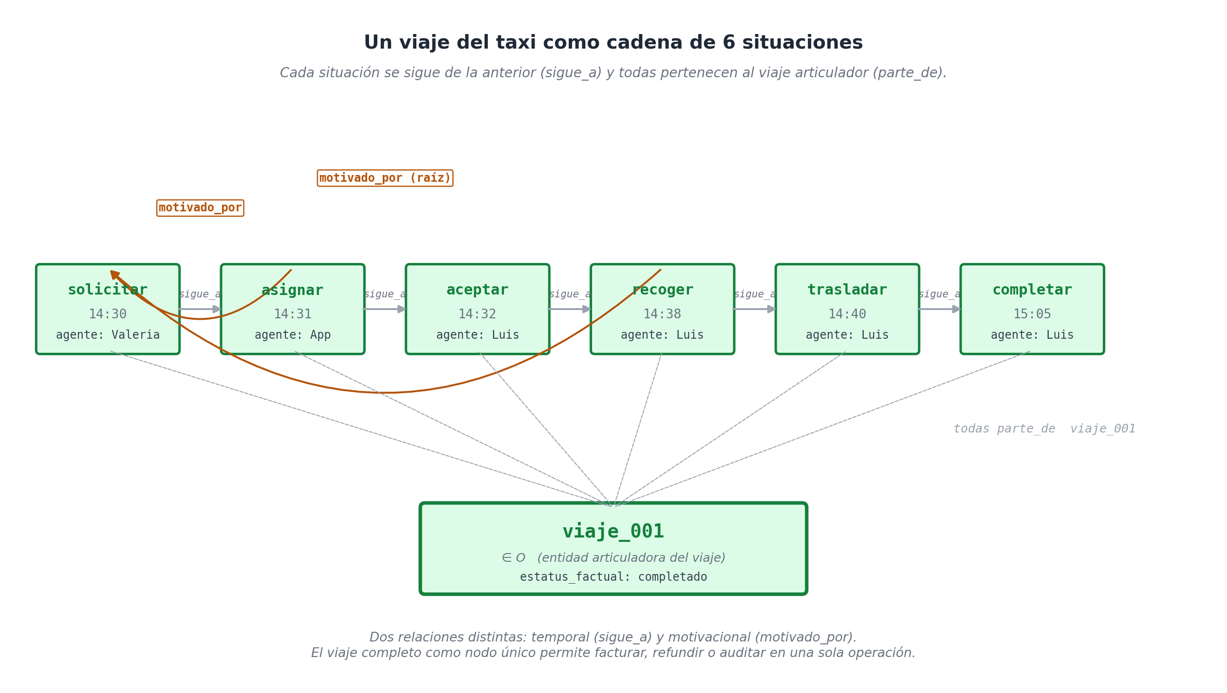
Las seis situaciones de un viaje encadenadas por `sigue_a` (temporal) y `motivado_por` (causal). El viaje completo vive como entidad superior que agrupa todo por `parte_de`.
Sobre todo, vale la pena destacar la entidad articuladora superior. Las seis situaciones no flotan sueltas: todas son parte_de un mismo viaje_001 reificado. El viaje completo es un O que las contiene a todas; consultar "todo lo que ocurrió en el viaje de Valeria al aeropuerto" es una proyección directa por parte_de:
partes = [f.subject for f in u.facts_with_role("parte_de")
if f.value.id == "viaje_001"]
# devuelve las 6 situaciones + la tarifa
Esa entidad articuladora es la unidad operativa del negocio: el viaje es lo que se factura, lo que se reembolsa, lo que se revisa cuando hay un reclamo, lo que se analiza para optimizar tiempos. El modelo le da identidad propia desde el primer hecho.

Surge pricing: causalidad emergente
Hay una pieza del dominio que pone a prueba D6 — las cuatro relaciones del "por qué" — de una manera particularmente directa: el precio dinámico. Cuando hay alta demanda en una zona, la tarifa sube. El modelo necesita registrar por qué un viaje específico costó veinticinco dólares cuando el viaje equivalente del día anterior costó quince.
La opción ingenua es agregar un atributo multiplicador_surge: 1.67 al pago. Funciona como dato pero pierde la explicación. La opción del modelo es reificar el estado de mercado que causó la tarifa elevada, y conectar tarifa a estado con causado_por:
estado_demanda = u.add_individual(Individual(
id="alta_demanda_2026_05_16_14_30", axis=Axis.O,
label="alta demanda 16/5 14:30"))
u.assert_fact(estado_demanda, "instancia_de", alta_demanda)
u.assert_fact(estado_demanda, "lugar_de", plaza)
u.assert_fact(estado_demanda, "momento", at(0))

tarifa = u.add_individual(Individual(id="tarifa_viaje_001", axis=Axis.O))
u.assert_fact(tarifa, "instancia_de", category("tarifa"))
u.assert_fact(tarifa, "monto", n_25_usd)
u.assert_fact(tarifa, "causado_por", estado_demanda)
La diferencia es enorme cuando aparece una reclamación. Un usuario que escribe "¿por qué me cobraron $25 hoy si normalmente cuesta $15?" recibe una respuesta inmediata del grafo: la tarifa está causada por un estado de alta demanda con momento y lugar precisos. El cliente puede inspeccionar ese estado: cuándo empezó, cuándo terminó, cuántas solicitudes activas había. Sin reificación, esa explicación tendría que reconstruirse de logs sueltos; con reificación, es una consulta de dos saltos.
Lo mismo aplica a cualquier dominio donde el precio sea contextual: subastas, mercados volátiles, ventas con descuentos por temporada. La regla del modelo es la misma: si el "porque" del precio importa, reificar la causa y conectarla con `causado_por`.

Cancelaciones, rectificaciones, modificaciones
Un dominio on-demand vive con cancelaciones constantes. Un usuario que solicita un viaje y se arrepiente; un conductor que acepta y luego declina; un viaje que el sistema cancela por zona insegura. La pregunta arquitectónica es: ¿qué hacemos con la situación cancelada? ¿La borramos? ¿La marcamos? ¿Le agregamos un campo?
La convención del modelo, vista en el capítulo 10 y validada acá, es hechos inmutables: nunca borrar, nunca sobreescribir. Una cancelación es una situación nueva que opera sobre la previa. El catálogo D7 trae el rol exacto para esto:
canc = ingest_situation(u, lex, "cancelar", roles={
"agente": valeria,
"tema": viaje2,
"momento": at(62),
}, sit_id="canc_001")
u.assert_fact(canc, "cancela", viaje2)
u.assert_fact(viaje2, "estatus_factual", cancelado)
Dos hechos nuevos: la cancelación reificada (con agente, momento y motivo si lo hay), y la marca estatus_factual: cancelado sobre el viaje. El viaje original sigue ahí con todos sus hechos; lo que cambia es su estado. Cualquier consulta posterior sobre viajes activos filtra por estatus_factual: real; cualquier auditoría puede recuperar todo el rastro.
Para variantes — rectificación de un cobro, modificación de un destino — el catálogo trae rectifica, modifica. La forma estructural es siempre la misma: nueva situación que opera sobre la previa. El grafo se vuelve un registro contable inmutable, no una base de datos mutable.

Consultas operativas
Tres consultas que un sistema de taxi necesita responder, traducidas a Pattern del prototipo:
Consulta 1 — ¿Adónde llevó Luis a Valeria?
r = query(u, Pattern(
fixed={"agente": luis, "paciente": valeria},
ask={"destino": Var()},
type_constraint=u.ind("accion_trasladar"),
))
# r[0]["destino"].id == "aeropuerto"
Una pregunta-WH directa. El motor encuentra las situaciones de accion_trasladar donde Luis es agente y Valeria es paciente, y proyecta sobre el rol destino.
Consulta 2 — ¿Cuántos viajes completó Luis hoy?
n = count(u, Pattern(
fixed={"agente": luis, "estatus_factual": completado},
type_constraint=u.ind("viaje"),
))
Idéntica en estructura a la consulta de fidelidad del sauna. La uniformidad del modelo se cobra acá: el mismo código que cuenta sesiones de un sauna cuenta viajes de un conductor.
Consulta 3 — ¿Por qué la tarifa fue $25?
explicaciones = u.facts_about(tarifa_viaje_001)
causa = [f for f in explicaciones if f.role == "causado_por"]
# causa[0].value.id == "alta_demanda_2026_05_16_14_30"
La auditoría de un cobro es un recorrido por relaciones canónicas. El sistema puede contestar al cliente, al regulador, al equipo de soporte interno, con la misma estructura.

Lo que el taxi prueba que el sauna no
El sauna fue gentil. El taxi pone a prueba tres cosas distintas que merecen quedar dichas en limpio.
Pluralidad de agentes y D5 al extremo. El sauna tenía clientes, recepcionistas, masajistas — todos humanos, todos en Q sin discusión. El taxi tiene un app — software — que toma decisiones autónomas y aparece como agente del verbo asignar. Esto no rompe el modelo, lo consagra: D5 agencia contextual permite que cualquier entidad capaz de actuar — humana, algorítmica, organizacional — entre como sujeto de una situación cuando el contexto lo requiere. La maquinaria de consulta no distingue agentes humanos de agentes software; los trata uniformemente.
Encadenamiento operativo. El sauna tenía sesiones aisladas. El taxi tiene viajes que son cadenas de seis situaciones con dependencias cronológicas y motivacionales explícitas. Esto exigió ejercitar precede/sigue_a/motivado_por masivamente y reveló que la entidad articuladora superior (viaje_001) es indispensable: sin ella, las seis situaciones flotarían sin un nodo único al cual referirse al facturar, refundir o auditar.
Causalidad emergente del estado de mercado. El sauna tenía precios fijos. El taxi tiene precios que dependen del estado del entorno, y ese estado merece ser reificado. La pareja (estado_demanda, tarifa, causado_por) es la forma estándar de capturar contextualidad de precio sin enturbiar el hecho monetario.
El prototipo confirmó cinco validaciones automáticas: la app como agente de asignar, las seis situaciones parte_de viaje_001, la tarifa causada por la alta demanda, la cancelación que cambia estatus_factual, y la consulta WH que recupera el destino correcto. Cero parches al catálogo. Cero contorsiones de modelado.

Lo que viene
El capítulo 17 cambia otra vez de dominio: una historia clínica. El cambio acá no es de complejidad operativa — la clínica tiene cadenas de eventos también — sino de densidad semántica. Un diagnóstico, una prescripción, una contraindicación, son objetos que cargan estructura intrínseca. La pregunta será si el modelo, hasta ahora probado en negocios comerciales, aguanta un dominio donde el contenido mismo de cada situación es lo más rico.

Capítulo 17 — Un dominio nuevo: la historia clínica

El cambio de registro
El sauna y el taxi tenían algo en común que pasa desapercibido hasta que uno se sienta a modelar un tercer dominio: eran transaccionales. Sus situaciones eran eventos puntuales — la sesión de Ana, el viaje de Valeria, el pago de Beto — con inicio, fin, agente y resultado. Modelar uno es ejercitar las herramientas; modelar el otro es repetirlas con otro vocabulario.
La historia clínica es distinta. Una consulta médica es una situación, sí, pero lo que importa de ella no es el evento sino el contenido que produce: un diagnóstico, una prescripción, una contraindicación, un control futuro. Estos son los objetos sobre los que el médico va a razonar durante años — el diagnóstico de hipertensión que sigue válido un año después, la medicación que se ajusta, la regla farmacológica que prohíbe combinar dos fármacos, el síntoma que reaparece. La densidad semántica está dentro de cada situación, no en la sucesión de eventos.
Esto pone al modelo bajo una presión distinta. No basta con que los eventos se encadenen bien: hay que poder hablar de qué dice cada uno, con suficiente estructura para que un sistema clínico — o un modelo de lenguaje consultando ese sistema — pueda razonar sobre el contenido. Y hay que poder hacerlo a lo largo del tiempo, porque los diagnósticos cambian, las medicaciones se modifican, las reglas farmacológicas se actualizan. La historia clínica es donde D9 deja de ser elegante y se vuelve indispensable.
Este capítulo modela un caso típico — una consulta de la doctora Torres con María Gonzales por cefalea persistente — y muestra cómo el modelo absorbe la densidad semántica del dominio. Es también, deliberadamente, el primer dominio del libro donde el modelo encuentra una fricción que aparece más de una vez: lo que mide, diagnostica o prescribe vive en K, mientras el rol canónico tema exige O. Veremos cómo se resuelve y qué nos enseña.

La consulta como situación articuladora
Igual que el taxi tenía un viaje superior que articulaba sus seis sub-situaciones, la consulta médica articula las suyas. Una consulta típica produce cinco objetos de información:
- El síntoma: lo que el paciente reporta. "Cefalea persistente hace tres días."
- La medición: signos vitales tomados durante la consulta. "Presión arterial 145/92 mmHg."
- El diagnóstico: la conclusión del médico. "Hipertensión grado 1 confirmada."
- La prescripción: la intervención terapéutica. "Enalapril 10 mg, cada mañana, indefinido."
- El control futuro: el seguimiento agendado. "Control en 30 días."
Las cinco son sub-situaciones reificadas que cuelgan de la consulta por parte_de. El grafo queda así:
(consulta_001) ∈ O
instancia_de : consulta_medica
agente : dra_torres
paciente : maria_g
lugar_de : consultorio_03
momento : 2026-05-14T10:30Z
motivo : cefalea_persistente
estatus_factual : real

(sintoma_001 ∈ O, parte_de, consulta_001)
(medicion_001 ∈ O, parte_de, consulta_001)
(diag_hta_001 ∈ O, parte_de, consulta_001)
(pres_001 ∈ O, parte_de, consulta_001)
(control_001 ∈ O, parte_de, consulta_001)
El patrón es idéntico al del viaje del taxi: una entidad superior contiene un manojo de sub-situaciones, cada una con su propia estructura. Pero el contenido de cada sub-situación es lo que cambia el carácter del dominio.
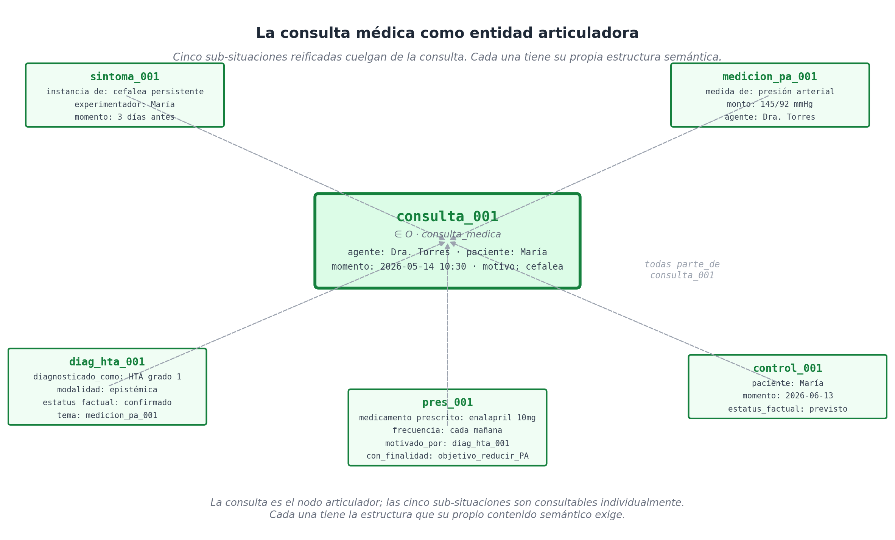
La consulta médica con sus cinco sub-situaciones colgando: síntoma, medición, diagnóstico, prescripción, control futuro. Cada una con su propia estructura semántica.

Lo que el modelo descubre: K aparece donde uno espera O
Acá entra la fricción anunciada. Cuando el médico mide la presión arterial, intuitivamente decimos "la medición tiene como tema la presión arterial". Pero "presión arterial" es una categoría: es un tipo de variable fisiológica, no un objeto individual con identidad. Vive en K, no en O.
El catálogo D7 declara tema: O → O. Una medición cuyo tema apuntara a una K rompería esa signatura. Lo mismo pasa con la prescripción: "prescribir enalapril" — pero enalapril es una categoría de medicamento, no un objeto físico individual. La caja de pastillas que el paciente compra en la farmacia es un O; el principio activo enalapril_10mg que la doctora prescribe es K.
El prototipo me obligó a darme cuenta de esto. Al intentar ingest_situation(...) con tema: enalapril, el catálogo lanzó SignatureError. Lo que hubiera sido un detalle imperceptible — y un bug semántico latente — se volvió visible en el primer test.
La solución es directa: usar roles de dominio específicos cuya signatura apunte explícitamente a K. La política liberal del modelo (los roles no declarados se aceptan) habilita esto sin tocar el catálogo:
# El medicamento prescrito es una categoría (K), no un objeto.
u.assert_fact(pres, "medicamento_prescrito", enalapril)

# La variable medida es una categoría también.
u.assert_fact(medicion, "medida_de", presion_arterial)
Esto deja claras dos cosas. Primero: el catálogo D7 cubre los roles más universales, pero cada dominio agrega los suyos con signaturas específicas. Segundo: la fricción no es del modelo — es de mi intuición pidiéndole a tema que sea más promiscuo de lo que su signatura permite. El modelo me hizo explícita la distinción O/K que el lenguaje natural mezcla.
Una variante: si quisiéramos canonizar este patrón, podríamos agregar al catálogo un rol tema_categorico: O → K que generalice "lo medido/prescrito/diagnosticado cuando es una categoría". Es trabajo pendiente; mientras tanto, los roles de dominio cubren cada caso particular.

Diagnóstico: certeza, modalidad, vigencia
El diagnóstico merece atención propia, porque combina tres dimensiones que el modelo introdujo en capítulos distintos.
Primera dimensión: modalidad epistémica. Un diagnóstico no es una afirmación absoluta del mundo; es una afirmación sobre lo que el médico cree que es cierto, basado en evidencia. El modelo lo refleja con modalidad: epistemica. Y la certeza relativa del diagnóstico — probable, posible, confirmado, descartado — vive en estatus_factual:
(diag_hta_001, modalidad, epistemica)
(diag_hta_001, estatus_factual, confirmado)
Segunda dimensión: causalidad evidencial. Un diagnóstico se construye a partir de evidencia. El de hipertensión está basado en la medición que la precedió. El modelo lo expresa con motivado_por y, opcionalmente, tema:
(diag_hta_001, tema, medicion_pa_001)
La medición no es solo un dato suelto: es fundamento del diagnóstico. Cuando un colega revisa el diagnóstico, el grafo le da la evidencia con un salto.
Tercera dimensión: vigencia. Y esta es la pieza que el dominio clínico exige sin negociación. Un diagnóstico no es eterno: se confirma, se modifica, se reemplaza. Si la hipertensión que en mayo de 2026 fue grado 1 se reclasifica en enero de 2027 como grado 2, el grafo necesita preservar ambos estados — el viejo y el nuevo — con sus rangos de vigencia. D9 hace exactamente eso:
# Diagnóstico original (vigente hasta el rediagnóstico)
u.assert_fact(diag, "diagnosticado_como", hta_g1,
valid_from=t_consulta, valid_to=t_redx)

# Rediagnóstico (vigente desde T1, abierto al futuro)
u.assert_fact(diag2, "diagnosticado_como", hta_g2,
valid_from=t_redx)
u.assert_fact(diag2, "rectifica", diag)
La consulta "¿qué diagnóstico activo tenía María en agosto 2026?" devuelve HTA grado 1; "¿y en marzo de 2027?" devuelve grado 2. La misma consulta, parametrizada por at, recupera la verdad clínica de cualquier momento. La relación rectifica deja explícito que el rediagnóstico no es un diagnóstico nuevo independiente, sino una corrección/actualización del original.
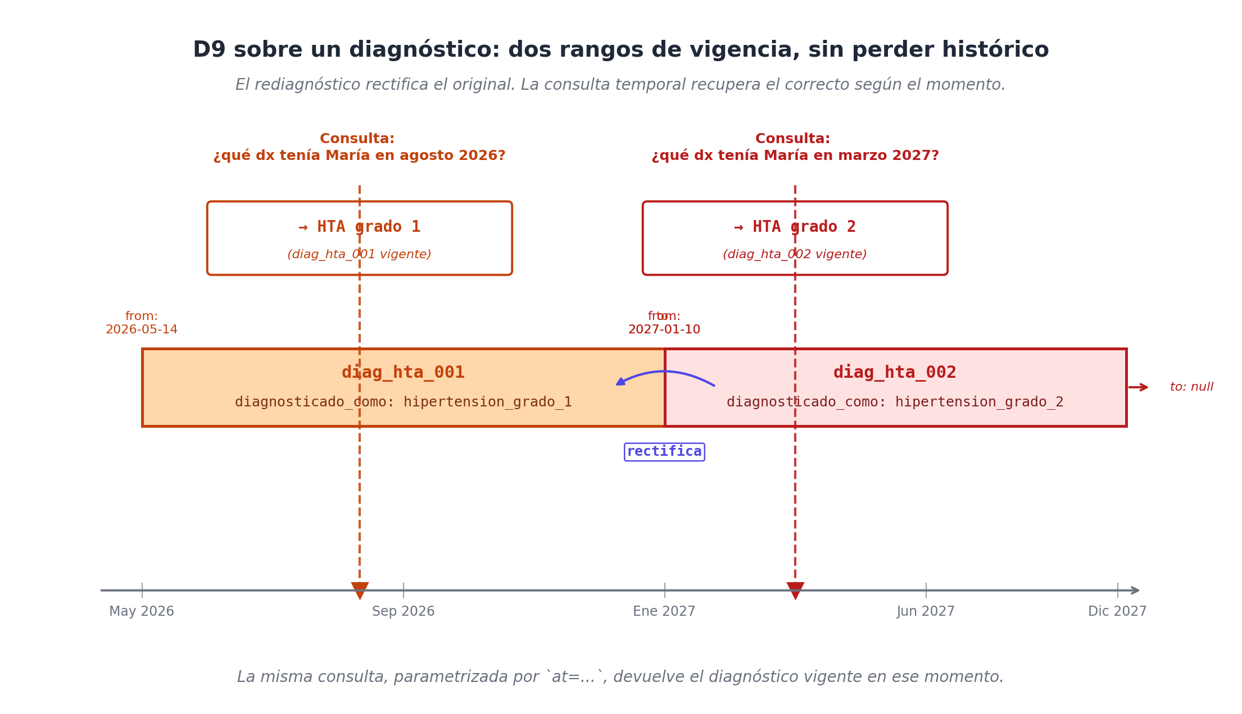
D9 sobre un diagnóstico: HTA grado 1 vigente hasta enero 2027, reemplazado por HTA grado 2 desde entonces. La relación `rectifica` conecta ambos. Una consulta `at=` devuelve el correcto según el momento.
Esta capacidad — consultar el pasado tal como era, no como lo reescribimos después — es lo que distingue un sistema clínico auditable de uno que solo guarda el estado actual. En un litigio por mala praxis, en una revisión de cohorte para estudio epidemiológico, en una auditoría de calidad, lo único que sirve es lo que el sistema sabía en el momento. El modelo trata esto como propiedad estructural, no como funcionalidad añadida.

Prescripción: finalidad, motivo, contraindicación
La prescripción es donde varias relaciones del "por qué" coexisten sobre una misma situación. Veamos:
pres = ingest_situation(u, lex, "prescribir", roles={
"agente": dra_torres,
"paciente": maria_g,
"medicamento_prescrito": enalapril,
"frecuencia": cada_manana,
"duracion": indefinida,
"momento": at(0),
})

u.assert_fact(pres, "motivado_por", diag) # por qué se prescribió
u.assert_fact(pres, "con_finalidad", objetivo) # para qué se prescribió
u.assert_fact(pres, "verificado_contra", regla_contraindicacion)
Tres relaciones distintas sobre la misma prescripción. motivado_por apunta al diagnóstico que la justifica; con_finalidad apunta al objetivo terapéutico — una situación-objetivo reificada — que el médico busca alcanzar; verificado_contra apunta a la regla farmacológica que el sistema usó para confirmar que la prescripción es segura. El "porque", el "para qué" y el "bajo qué autoridad" — exactamente la familia D6 del capítulo 11 — quedan registrados sin contorsiones.
La regla farmacológica merece su propia atención. Una contraindicación — "no enalapril durante embarazo" — no es código aplicación; es un dato reificado que el modelo almacena con la misma estructura que cualquier otra situación:
(contraindicacion_enalapril_embarazo) ∈ O
instancia_de: contraindicacion
medicamento_prescrito: enalapril ∈ M(O, K)
condicion: estado_embarazo ∈ M(O, K)
consecuente: evitar_medicamento ∈ M(O, K)
Cuando el médico prescribe, un evaluador externo recorre el grafo: busca contraindicaciones con medicamento_prescrito igual al recetado, y para cada una verifica si la condición se cumple en el paciente. Si la regla se viola, el sistema alerta. La regla está en el grafo; el evaluador está afuera. Es exactamente el patrón visto en el sauna con la fidelidad y en el taxi con el surge pricing.

Lo que el modelo absorbe sin esfuerzo
Validamos en el prototipo ocho cosas que el dominio clínico exige y el modelo entrega:
- La consulta articula cinco sub-situaciones por `parte_de` sin tener que inventar tablas auxiliares.
- La prescripción está `motivada_por` el diagnóstico — la evidencia clínica queda explícita.
- El control futuro tiene `estatus_factual: previsto` — el modelo distingue lo agendado de lo ocurrido sin reglas especiales.
- D9 en el diagnóstico: en agosto 2026 vigente HTA-g1; en marzo 2027 vigente HTA-g2; sin perder el histórico.
- `verificado_contra` la contraindicación — la auditabilidad farmacológica es una arista, no un módulo separado.
- El rediagnóstico `rectifica` el original — la trazabilidad de cambios viene del catálogo D7, no de código a medida.
- `con_finalidad` apunta a una situación-objetivo reificada — el "para qué" del tratamiento es consultable.
- 62 hechos atómicos describen toda esta consulta — comparable al sauna en densidad informacional.

Metodología: cómo se elige qué reificar
Cerremos con una observación de método que vale para cualquier dominio nuevo. Modelar la consulta clínica obligó a tomar varias decisiones de reificación. Cada vez la pregunta fue la misma: ¿esta cosa va a ser sujeto de alguna afirmación futura, o solo es un valor?
- ¿El síntoma se reifica? Sí: el médico va a querer registrar cuándo empezó, qué intensidad tiene, si se acompaña de otros síntomas. Es sujeto de muchas afirmaciones futuras → O.
- ¿La medición se reifica? Sí: el médico va a querer ligarla al diagnóstico (tema del diag), referenciarla en el seguimiento, compararla con la próxima. → O.
- ¿La frecuencia "cada_manana" se reifica? No: es un valor terminal, no se va a referenciar de otra afirmación. → K.
- ¿El objetivo terapéutico se reifica? Sí: aparece como con_finalidad, y eventualmente el médico va a querer afirmar "el objetivo fue alcanzado" o "el objetivo fue ajustado". → O.
- ¿La contraindicación se reifica? Sí: tiene su propia condición, consecuente, vigencia, emisor. Es regla → O.
La regla operativa, repetida tres veces en este libro: si alguna vez vas a afirmar algo sobre esta cosa, reifícala. Si nunca, déjala como valor terminal en K, T o N. El costo de reificar es bajo (un UUID, un nodo); el costo de no reificar y luego necesitarlo es muy alto (refactorización del schema).

Lo que viene
Hasta acá modelamos tres dominios con grados crecientes de exigencia: sauna (comercial simple), taxi (concurrencia y agencia repartida), clínica (densidad semántica y vigencia temporal). Cada uno mostró una faceta distinta del modelo. El próximo capítulo cambia la estrategia: en lugar de modelar un dominio en profundidad, va a someter al modelo a cuatro dominios cualitativamente distintos en serie — música, química, fútbol y contrato — para encontrar lo que el modelo aún no resuelve bien. Es el capítulo donde el libro deja de presumir y empieza a admitir.

Capítulo 18 — Cuatro dominios incómodos: música, química, fútbol, contrato

El test que vale la pena pasar
Hasta acá la Parte V acumuló tres victorias relativamente cómodas. El sauna es un negocio comercial; el taxi es un negocio comercial con concurrencia; la clínica es densidad semántica pero todavía dentro de un esquema reconocible (consultar → diagnosticar → prescribir). Tres dominios donde el modelo funcionó con poca fricción.
Cualquier propuesta arquitectónica que se vende como universal debe pasar un test más duro: enfrentar dominios que no se parecen al estándar comercial-clínico-administrativo en absoluto. Dominios donde las categorías son recursivas, donde no hay agentes humanos, donde el estado del mundo emerge de eventos paralelos, donde lo normativo es más importante que lo factual. Si el modelo se rompe ahí, se rompe; si se dobla pero no se quiebra, hay que decirlo en limpio.
Este capítulo somete al modelo a cuatro dominios cualitativamente distintos — música, química, fútbol y contrato — uno por sección. La estrategia es deliberada: en vez de modelar uno en profundidad, vamos a tomar de cada uno la fricción más característica y ver cómo el modelo la enfrenta. Algunas frichas se resuelven con elegancia; otras requieren patches al catálogo D7; otras dejan pendientes que el libro asume sin disimular. Al final del capítulo enumero qué emergió de cada uno y cómo refinó la propuesta.
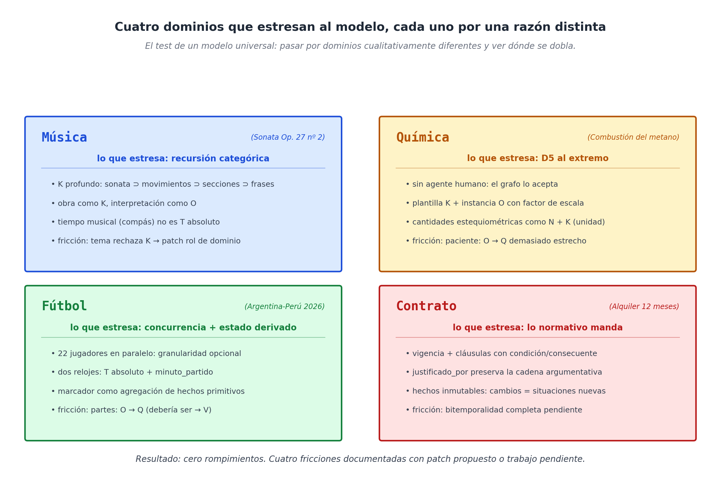
Los cuatro dominios y la dimensión de cada uno que más estresa al modelo: música (recursión categórica), química (sin agente humano), fútbol (concurrencia), contrato (normativo intensivo).

Dominio 1 — Música: la recursión categórica
El primer dominio incómodo del libro fue una composición musical — una sonata de Beethoven, por concretarla con un caso real. El test fue modelar la Sonata op. 27 nº 2 (Claro de luna), su estructura, sus movimientos, una interpretación específica en un teatro de Nueva York, y poder consultar tanto la obra abstracta como esa noche particular.
Lo que estresa. Una composición musical es una entidad atemporal — fue creada, sí, pero no ocurre en un momento; existe como objeto cultural. Una interpretación específica, en cambio, sí ocurre: tiene fecha, lugar, intérprete. Encima, la obra tiene estructura interna recursiva: una sonata se compone de tres movimientos; cada movimiento, de varias secciones; cada sección, de frases; cada frase, de motivos; cada motivo, de notas. Cinco niveles de jerarquía categórica, anidados.
El primer impulso es modelar la obra como T — un patrón temporal abstracto. El modelo de WQuestions lo rechaza: T es para momentos puntuales y rangos, no para entidades estables. La obra vive en K (categórica, atemporal); la interpretación en O (situada). La distinción D4 — K son conceptos atemporales; O son entidades creadas/situadas — quedó probada exactamente acá.
(sonata_op27_no2) ∈ K
subtipo_de: sonata
compositor: beethoven
año_composicion: 1801
movimientos: [adagio_sostenuto, allegretto, presto_agitato] ← otros K

(interpretacion_001) ∈ O
instancia_de: accion_interpretar
agente: claudio_arrau
obra_interpretada: sonata_op27_no2 ∈ M(O, K)
lugar_de: teatro_nyc
momento: 1985-03-10T20:00Z
La fricción. tema: O → O rechaza valores en K. La obra es K. El prototipo me obligó a usar un rol de dominio — obra_interpretada: O → K — exactamente la solución que aparecerá otras dos veces en este libro (medicamento prescrito, plan contratado). La música no es excepcional ahí; es la primera vez que el patrón aparece.
Lo nuevo que aportó. La recursión categórica — sonata contiene movimientos, movimientos contienen secciones — se modela con subtipo_de y un rol de dominio compone_a / compuesto_por que conecta categorías. K no es una lista plana de etiquetas: es un árbol denso con jerarquía interna, donde una consulta tipo "¿qué obras de Beethoven contienen un adagio?" es un recorrido transitivo sobre subtipo_de y compuesto_por.
Donde el dominio todavía deja pendientes: el "tiempo musical" — los compases, los pulsos, los tempi — no encaja en T (que es tiempo absoluto). Por ahora se modela como K (figura_redonda, figura_negra, compás_4_4) o como O reificado cuando se quiere hablar de un compás específico. La fricción está documentada y postergada; no rompe nada operativamente.

Dominio 2 — Química: D5 al extremo
El segundo dominio es la combustión del metano: una reacción química que ocurre cuando hay metano, oxígeno y energía suficiente, y produce CO₂ y agua. Modelar esto pone al modelo bajo presiones muy distintas a las del sauna o el taxi.
Lo que estresa. Primero, no hay agente humano. Una reacción química no la hace nadie en sentido intencional; ocurre porque las condiciones físicas se cumplen. D5 — agencia contextual — establece que la agente no es obligatoria si el verbo no lo exige, y la química es donde esto se pone a prueba sin red. La situación reificada de una reacción concreta no tiene agente y el grafo lo acepta sin marcar.
Segundo, plantilla + instancia con escala. La química distingue entre la reacción de combustión del metano en general (una entidad categórica, K, que describe la estequiometría — un mol de CH₄ + dos moles de O₂ → un mol de CO₂ + dos moles de H₂O) y esta reacción específica de combustión que ocurrió en ese motor a las 14:32 (un O reificado con cantidades reales escaladas). El modelo necesita capturar ambas y conectar instancia a plantilla.
(combustion_metano) ∈ K
reactivos_estequiometricos: [{CH4: 1}, {O2: 2}]
productos_estequiometricos: [{CO2: 1}, {H2O: 2}]

(reaccion_001) ∈ O
instancia_de: combustion_metano
factor_escala: 0.5 ← la mitad de la estequiometría
insumo: n_0.5mol_ch4 (multi)
insumo: n_1mol_o2 (multi)
lugar_de: cilindro_motor_001
momento: 2026-05-16T14:32Z
Las fricciones. Dos quedaron registradas en dominios.md y persisten:
- `paciente: O → Q` es demasiado restrictivo. En química "el paciente" de una reacción es el metano (una cantidad N, ligada a una categoría K). El modelo rechaza esto con la signatura actual. La solución por el momento es usar un rol de dominio insumo: O → N (multi) que cubre el caso.
- `reactivo` / `producto` no son canónicos. Los catálogos D7 del libro no los incluyen. La política liberal permite registrarlos como roles de dominio, pero queda el patch documentado de canonizarlos eventualmente porque el patrón es universal (cualquier transformación tiene entradas y salidas).
Lo nuevo que aportó. La pareja K-plantilla + O-instancia + factor de escala es un patrón general que el dominio musical también usa (sonata = plantilla, interpretación = instancia, tempo y matices = "factor de escala"), y que aparecerá en cualquier dominio con regularidad invariante y manifestaciones particulares: recetas (la receta = K, la preparación = O), procesos industriales (el SOP = K, la corrida = O), protocolos clínicos (el guía clínica = K, la atención particular = O). La química fue donde el patrón se hizo nítido.
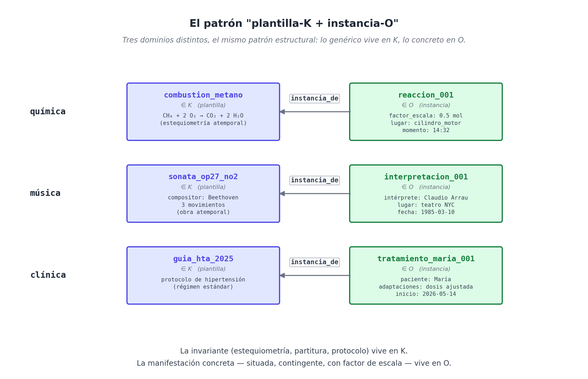
El patrón plantilla-K + instancia-O: la reacción genérica vive en K con su estequiometría invariante; cada reacción concreta vive en O con cantidades escaladas. Lo mismo aplica a sonata→interpretación, receta→preparación, regla→aplicación.

Dominio 3 — Fútbol: la concurrencia y el estado derivado
El tercer dominio es un partido de fútbol específico — por hablar de algo real, Argentina-Perú de las eliminatorias de 2026, donde Messi marcó al minuto 23 con un toque de pierna izquierda y asistencia de Di María. Modelar esto trae complicaciones que el sauna y el taxi no tenían.
Lo que estresa. Primero, concurrencia real: en cada momento del partido hay 22 jugadores haciendo cosas simultáneamente, más el árbitro, más los técnicos, más el público. Lo que se decide modelar es solo lo significativo; el resto queda implícito. Esto no es una fricción del modelo — es una decisión de granularidad — pero el modelo tiene que no obligar a registrar todo, y en efecto no lo hace.
Segundo, pluralidad de tiempos. Hay dos relojes simultáneos: el tiempo absoluto (T en formato ISO, 2026-09-14T20:23:42Z) y el minuto de partido (el "minuto 23", que vive en una escala distinta). El modelo lo absorbe con doble registro: cada evento tiene un momento: T absoluto, y opcionalmente un minuto_partido: N relativo al inicio. Las dos consultas — "¿qué pasó a las 20:23 hora local?" y "¿qué pasó al minuto 23?" — funcionan en paralelo sin pisarse.
Tercero, el marcador es un estado derivado. El "Argentina 1 - Perú 0" no es un hecho que alguien afirma; es la conclusión de agregar todos los goles del partido. Esto es la misma forma estructural que la fidelidad del sauna (7 sesiones → 1 gratis) y el costo total de un viaje del taxi: el modelo almacena los hechos primitivos (cada gol como evento reificado), y un evaluador externo recorre el grafo agregando. El modelo no calcula marcadores; los prepara para que cualquier evaluador lo haga.
n_goles_arg = count(u, Pattern(
fixed={"equipo": argentina},
type_constraint=u.ind("evento_gol"),
))
n_goles_per = count(u, Pattern(
fixed={"equipo": peru},
type_constraint=u.ind("evento_gol"),
))
marcador = f"{n_goles_arg} - {n_goles_per}"
La fricción. Una sola, registrada en dominios.md: el rol partes aplicado a un partido (los dos equipos) tenía signatura T → Q (asumiendo que partes son agentes), pero un equipo es más cómodo como O (un colectivo compuesto). El patch propuesto fue generalizar `partes` a `O → V` — admitiendo cualquier eje de valor como rango. El prototipo confirmó la fricción y la sorteó vía rol de dominio (parte: O → O), pero el patch al catálogo es un trabajo pendiente real.
Lo nuevo que aportó. La distinción entre hechos primitivos y estado derivado quedó nítida acá. El modelo guarda lo primero; cualquier sistema productivo construye lo segundo encima. Esto importa porque rompe una expectativa que la mayoría de los sistemas relacionales traen consigo: que el "estado actual" se almacene como tal. WQuestions almacena la historia de cambios y deriva el estado por consulta. El precio es que el evaluador externo debe existir; la ganancia es que el pasado nunca se pierde.

Dominio 4 — Contrato: lo normativo manda
El cuarto dominio es un contrato de alquiler de doce meses con cláusulas, obligaciones recíprocas, una cláusula de rescisión por impago, y eventualmente una rescisión efectiva. Es el dominio donde lo factual (lo que pasó) es secundario frente a lo normativo (lo que está permitido, exigido, prohibido por las cláusulas).
Lo que estresa. Primero, la vigencia temporal del contrato mismo y de cada cláusula. Algunas cláusulas son válidas durante todo el contrato; otras solo durante períodos específicos (la cláusula de actualización del alquiler aplica solo en el aniversario). El modelo absorbe esto con D9 — cada hecho lleva su rango — pero al implementarlo se hace evidente que bitemporalidad completa sería ideal: no solo cuándo es cierto sino también cuándo lo afirmamos. Esa pieza queda documentada como pendiente.
Segundo, condicionales y consecuencias. Una cláusula tiene la forma "si X entonces Y": si el inquilino impaga durante dos meses, el arrendador puede rescindir. El modelo trata esto reificando la cláusula como una situación con condicion y consecuente:
(clausula_14) ∈ O
instancia_de: clausula_contrato
parte_de: contrato_alq_001
condicion: impago_2_meses
consecuente: rescision_autorizada
Cuando una rescisión efectivamente ocurre, esa rescisión apunta a la cláusula con justificado_por:
(rescision_001, justificado_por, clausula_14)
La auditoría legal — "¿bajo qué autoridad se rescindió este contrato?" — se reduce a un recorrido por justificado_por. La regla no se dispara sola: un evaluador (humano o algorítmico) verifica que la condición se cumpla y emite la rescisión como hecho nuevo. Pero la estructura argumentativa está toda en el grafo.
Tercero, mutabilidad de hechos. ¿Qué pasa cuando una cláusula se renegocia? La regla del modelo es severa y deliberada: los hechos son inmutables. Una renegociación es una situación nueva que rectifica o cancela la previa. El historial se preserva en su totalidad; el "estado actual" se reconstruye por consulta. Esto es exactamente lo que vimos en la clínica con el rediagnóstico y en el taxi con las cancelaciones.
Las fricciones. Dos quedaron registradas y siguen pendientes:
- Bitemporalidad completa (valid time + transaction time). Tenemos lo primero, no lo segundo. Para contratos donde un litigio puede preguntar "¿qué sabía el sistema en mayo de 2024?", hace falta agregar tx_inicio/tx_fin a los hechos. El prototipo lo trae como tx_time pero no como query parameter aún.
- Reglas de derivación versionadas. Si la ley cambia y el contrato firmado anteriormente debe leerse bajo la ley vieja, el evaluador necesita saber qué versión de qué regla aplicar. Esto se modela con D9 sobre la regla misma, pero la mecánica de evaluación versionada queda como trabajo de la capa superior (motor de inferencia).
Lo nuevo que aportó. La importancia de la estructura argumentativa explícita. En dominios normativos, lo que el sistema necesita producir no es solo el resultado (rescindido / no rescindido) sino la cadena de razonamiento que lo justifica. El modelo, al exigir justificado_por apuntando a una cláusula, fuerza la producción de esa cadena. No es opcional.

Lo que emergió de los cuatro
Los cuatro dominios, vistos en serie, dejaron tres lecciones:
Primera: el patrón "plantilla-K + instancia-O" es universal. Apareció en química (reacción genérica vs concreta), música (sonata vs interpretación), también en clínica (protocolo vs atención concreta) y en taxi (tarifa estándar vs aplicada a un viaje). No es específico de ningún dominio; es un patrón de modelado tan central como la reificación misma. Vale la pena destacarlo como convención explícita en el lexicon de cualquier proyecto.
Segunda: el evaluador externo es estructural. Marcador de fútbol, fidelidad del sauna, surge pricing del taxi, evaluación de cláusulas del contrato, conteo de visitas para diagnóstico — todo el "estado derivado" del sistema es trabajo del evaluador. WQuestions almacena los hechos primitivos y prepara el grafo; el razonamiento, simple o complejo, se construye encima. Esta separación es un principio arquitectónico, no una decisión postergada por simplicidad.
Tercera: las fricciones genuinas son pocas y conocidas. Después de ocho dominios (los cuatro de este capítulo más los cuatro anteriores), las fricciones reales son: (a) algunos roles canónicos del catálogo D7 son demasiado restrictivos (paciente, partes, tema aceptarían valores en más ejes); (b) bitemporalidad completa pendiente; (c) tiempo musical y patrones temporales finos pendientes; (d) reglas de derivación versionadas pendientes. Cuatro pendientes documentados, ningún punto donde el modelo se quiebre por completo.
La Parte V termina acá. Hemos modelado siete dominios — sauna, taxi, clínica, música, química, fútbol, contrato — con un prototipo Python de unas 2.250 líneas y un catálogo D7 de 38 roles canónicos. El modelo se sostuvo; las fricciones tienen patch o se documentaron como pendientes. La Parte VI, que sigue, deja de modelar y empieza a pensar: qué se vuelve posible cuando este modelo se conecta con modelos de lenguaje grandes, qué aplicaciones aparecen, qué falta para hacerlo infraestructura real.

Referencias
Lista numerada de fuentes y precedentes citados en el libro. En el texto, las referencias se marcan con su número entre corchetes: por ejemplo, [4] remite a CIDOC CRM. La numeración es estable y se asigna por orden de primera aparición.
Las fichas extensas con análisis comparativo de los precedentes principales viven en el directorio related/ del proyecto fuente; aquí solo aparecen los datos bibliográficos.

Filosofía y retórica clásica
[1] Aristóteles. Ética a Nicómaco, libro III. Discusión de las circunstancias del acto voluntario como criterio para evaluar la responsabilidad moral.
[2] Cicerón. De inventione, libro I (siglo I a.C.). Lista canónica de las circumstantiae romanas: quis, quid, ubi, quibus auxiliis, cur, quomodo, quando.
[25] Quintiliano. Institutio Oratoria, siglo I d.C. Refinamiento retórico del esquema de las circunstancias heredado de Cicerón y Hermágoras.
[26] Tomás de Aquino. Summa Theologica, I-II, q. 7 (siglo XIII). Retoma las circunstancias del acto como categorías para evaluar su moralidad.

Periodismo
[3] Bleyer, W. G. Newspaper Writing and Editing. Houghton Mifflin, 1913. Texto fundacional que codifica los 5W1H como obligación de toda nota informativa.

Ontologías de dominio
[4] CIDOC CRM — Conceptual Reference Model del International Council of Museums. Norma ISO 21127:2014. <https://www.cidoc-crm.org>
[5] Biolink Model — Modelo unificador de tipos y predicados para datos biomédicos. <https://biolink.github.io/biolink-model>
[30] Schema.org — Vocabulario estandarizado para datos estructurados en la web. Iniciativa conjunta de Google, Microsoft, Yandex y Yahoo. <https://schema.org>
[19] IFC — Industry Foundation Classes. ISO 16739. Estándar de datos para arquitectura, ingeniería y construcción. <https://www.buildingsmart.org/standards/bsi-standards/industry-foundation-classes>

Estándares de intercambio
[6] HL7 FHIR — Fast Healthcare Interoperability Resources. Estándar de intercambio en salud. <https://www.hl7.org/fhir>
[7] XBRL — eXtensible Business Reporting Language. Estándar para reportes financieros corporativos. <https://www.xbrl.org>
[20] EDI — Electronic Data Interchange. Familia de estándares (X12, EDIFACT) para intercambio comercial estructurado.
[21] ISO 20022 — Norma global para mensajes financieros (pagos, valores, comercio exterior).

Web semántica y grafos abiertos
[8] RDF — Resource Description Framework. Recomendación W3C. <https://www.w3.org/RDF>
[22] OWL — Web Ontology Language. Recomendación W3C. <https://www.w3.org/OWL>
[23] OpenIE — Banko, M., Cafarella, M. J., Soderland, S., Broadhead, M. & Etzioni, O. "Open Information Extraction from the Web." IJCAI, 2007. Origen de las técnicas de extracción de relaciones abierta.
[31] Berners-Lee, T., Hendler, J. & Lassila, O. "The Semantic Web." Scientific American, mayo de 2001. Artículo programático que formuló la visión de la web semántica.
[32] Wikidata — Base de conocimiento colaborativa de la Fundación Wikimedia, sobre RDF. <https://www.wikidata.org>
[33] DBpedia — Extracción estructurada de información de Wikipedia. <https://www.dbpedia.org>

5W1H operativo en computación
[9] Yang, X. & Hu, J. Trabajos sobre extracción de información basada en 5W1H aplicados a representación de eventos. (Cita detallada en related/yang-hu-5w1h.md.)
[10] Mahmood, A. Representación de eventos sobre el esqueleto 5W1H. (Cita detallada en related/mahmood-5w1h-events.md.)

Semántica formal y representación del conocimiento
[11] Barwise, J. & Perry, J. Situations and Attitudes. MIT Press, 1983. Teoría matemática de la información situacional.
[12] Davidson, D. "The Logical Form of Action Sentences." En Rescher, N. (ed.), The Logic of Decision and Action. University of Pittsburgh Press, 1967. Origen de la semántica neo-davidsoniana de eventos.
[13] Gärdenfors, P. Conceptual Spaces: The Geometry of Thought. MIT Press, 2000.
[24] Fillmore, C. J. "The Case for Case." En Bach, E. & Harms, R. T. (eds.), Universals in Linguistic Theory. Holt, Rinehart and Winston, 1968. Origen de la teoría de roles temáticos.

Recursos léxicos
[14] FrameNet — Proyecto del International Computer Science Institute, Universidad de California, Berkeley. <https://framenet.icsi.berkeley.edu>
[15] VerbNet — Léxico de verbos del inglés organizado por clases de Levin. Universidad de Colorado, Boulder. <https://verbs.colorado.edu/verbnet>

Extracción y modelado de relaciones
[16] Riedel, S., Yao, L., McCallum, A. & Marlin, B. "Relation Extraction with Matrix Factorization and Universal Schemas." NAACL HLT, 2013.

Psicolingüística y desarrollo
[27] Brown, R. A First Language: The Early Stages. Harvard University Press, 1973. Estudio longitudinal seminal sobre la adquisición del lenguaje en niños.

Universales lingüísticos
[28] Wierzbicka, A. Semantic Primitives (1972) y Semantics: Primes and Universals (Oxford University Press, 1996). Programa del Natural Semantic Metalanguage: identifica primitivos semánticos compartidos por todas las lenguas humanas.
[29] Greenberg, J. H. (ed.). Universals of Human Language (4 vols.). Stanford University Press, 1978. Marco fundacional del estudio comparado de universales lingüísticos.

Bases de datos temporales
[17] Snodgrass, R. T. Developing Time-Oriented Database Applications in SQL. Morgan Kaufmann, 1999. Fundamento del modelado bitemporal.

Unidades de medida
[18] QUDT — Quantities, Units, Dimensions and Types Ontology. <https://www.qudt.org>

